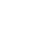
第一章 动量守恒定律
1.动量和冲量都是矢量，判断时需要考虑方向；动量是状态量，具有变化量，冲量是过程量，不具有变化量；
2.物体动量的变化Δp＝p′－p是矢量，其方向与速度变化的方向相同，在合力为恒力的情况下，物体动量的变化的方向也与物体加速度的方向相同，即与物体所受合外力的方向相同；
3.关于动量变化量的求解
（1）若初、末动量在同一直线上，则在选定正方向的前提下，可化矢量运算为代数运算；
（2）若初、末动量不在同一直线上，运算时应遵循平行四边形定则。
4.动量和动能的比较
 | 动量 | 动能
物理意义 | 描述机械运动状态的物理量
定义式 | p＝mv | E_{k}＝mv²
标矢性 | 矢量 | 标量
变化因素 | 合外力的冲量 | 合外力所做的功
大小关系 | p＝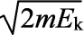 | E_{k}＝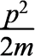
变化量 | Δp＝Ft | ΔE_{k}＝Fl
联系 | （1）都是相对量，与参考系的选取有关，通常选取地面为参考系（2）若物体的动能发生变化，则动量一定也发生变化；但动量发生变化时动能不一定发生变化
【例题】
1．关于动量，下列说法正确的是（ ）
A．物体的动量变化，动能也一定变化
B．做匀速圆周运动的物体，动量不变
C．作用在物体上的力大，力的冲量不一定大
D．甲物体动量 $$p_{₁}=5\text{kg}⋅\text{m}/\text{s}$$，乙物体动量$$p_{₂}=−10\text{kg}⋅\text{m}/\text{s}$$ 所以 $$p_{₁}>p_{₂}$$
【答案】C
【难度】0.65
【知识点】求恒力的冲量、动量的定义、单位和矢量性、动量和动能的区别与联系
【详解】A．物体的动量变化，速度变化，可能是速度方向发生改变，大小没变，故此时动能可能不发生变化，故A错误；
B．做匀速圆周运动的物体，速度不断发生变化，动量也不断发生变化，故B错误；
C．作用在物体上的力大，力的作用时间不确定，根据
$$I=Ft$$
可知力的冲量也不一定大，故C正确；
D．甲物体动量 $$p_{₁}=5\text{kg}⋅\text{m}/\text{s}$$，乙物体动量 $$p_{₂}=−10\text{kg}⋅\text{m}/\text{s}$$，正负表示方向，绝对值表示大小，所以
$$p₁<p₂$$
故D错误。
故选C。
2．如图所示，用一个与竖直方向成θ角的恒力F拉质量为m的木箱，在时间t内木箱沿光滑水平面前进位移x，下列说法正确的是（ ）
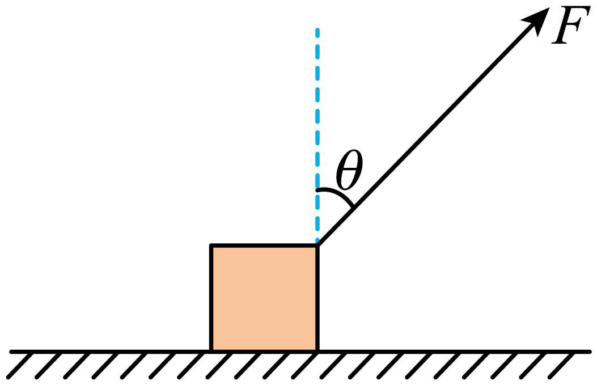
A．木箱重力所做的功为0
B．F所做的功为Fx
C．地面支持力的冲量为mgt
D．F的冲量为Ftcosθ
【答案】A
【难度】0.85
【知识点】功的定义（式）、求恒力的冲量
【详解】A．木箱的重力方向与位移方向垂直，做功为0，A正确；
B．F所做的功为
$$W=Fxsinθ$$
B错误；
C．地面支持力的冲量
$$I=F_{\text{N}}t=(mg−Fcosθ)t$$
C错误；
D．F的冲量大小为
$$I_{\text{F}}=Ft$$
D错误。
故选A。

【练习题】
3．下述哪些运动中的物体的动量保持恒定（ ）
A．匀速圆周运动 B．竖直上抛运动 C．匀速直线运动 D．平抛运动
【答案】C
【难度】0.65
【知识点】动量的定义、单位和矢量性
【详解】A．匀速圆周运动的线速度大小不变，方向时刻变化，则速度改变，由$$P=mv$$可知动量变化，故A错误；
B．竖直上抛运动的速度大小时刻变化，则动量变化，故B错误；
C．匀速直线运动的速度大小和方向均不变，则动量保持恒定，故C正确；
D．平抛运动的速度大小和方向均变化，则动量变化，故D错误。
故选C。
4．对于一定质量的某物体而言，关于其动能和动量的关系，下列说法正确的是（ ）
A．物体的动能改变，其动量不一定改变
B．物体的动量改变，其动能不一定改变
C．物体的速率改变，其动量不一定改变，动能也不一定改变
D．物体的速度改变，其动量不一定改变，动能也不一定改变
【答案】B
【难度】0.65
【知识点】动量和动能的区别与联系
【详解】A．物体的动能改变，则物体的速度大小一定改变，则其动量一定改变，故A错误；
B．物体动量改变可能只是速度方向改变，但速度大小不变，所以动能不一定改变，故B正确；
C．物体的速率改变，即速度的大小变化，其动量一定改变，动能也一定改变，故C错误；
D．物体的速度改变，可能速度大小变化，其动量改变，动能也改变，但也可能是速度方向改变，大小不变，则动量变化，但动能不变，故D错误。
故选B。
5．中国汽车拉力锦标赛是我国级别最高，规模最大的汽车赛事之一，其赛道有很多弯道。某辆赛车在一段赛道内速度大小由2v变为4v，随后一段赛道内速度大小由5v变为7v，前后两段赛道内，合外力对赛车做的功分别为W₁和W₂，赛车的动量变化的大小分别为$$\text{Δ}p_{1}$$和$$\text{Δ}p_{2}$$，下列关系式可能成立的是（ ）
A．$$W_{1}=W_{2}，\text{Δ}p_{1}=\frac{1}{2}\text{Δ}p_{2}$$ B．$$W_{1}=\frac{1}{2}W_{2}，\text{Δ}p_{1}=\frac{1}{2}\text{Δ}p_{2}$$
C．$$W₁=W₂，\text{Δ}p_{1}=4\text{Δ}p_{2}$$ D．$$W_{1}=\frac{1}{2}W_{2}，\text{Δ}p_{1}=4\text{Δ}p_{2}$$
【答案】B
【难度】0.65
【知识点】动能定理的初步应用、计算物体的动量及动量的变化
【详解】根据动能定理有
$$W_{1}=\frac{1}{2}m（4v）^{2}−\frac{1}{2}m（2v）^{2}=6mv^{2}$$
$$W_{2}=\frac{1}{2}m（7v）^{2}−\frac{1}{2}m（5v）^{2}=12mv^{2}$$
可得
$$W_{1}=\frac{1}{2}W_{2}$$
由于速度和动量是矢量，具有方向，当初、末速度方向相同时，动量变化量最小，方向相反时，动量变化量最大，可知动量变化的大小范围是
$$\text{2}mv≤\text{Δ}p_{1}≤6mv$$
$$\text{2}mv≤\text{Δ}p_{2}≤12mv$$
可得
$$\frac{1}{6}\text{Δ}p_{2}≤\text{Δ}p_{1}≤3\text{Δ}p_{2}$$
故选B。
6．躺着看手机时，有时手机会砸到脸部。若手机质量为120g，离脸部高约20cm处无初速度滑落，砸到脸部后未反弹，冲击脸部的时间约为0.1s，g取$$10{\text{m/s}}^{\text{2}}$$。下列分析正确的是（ ）
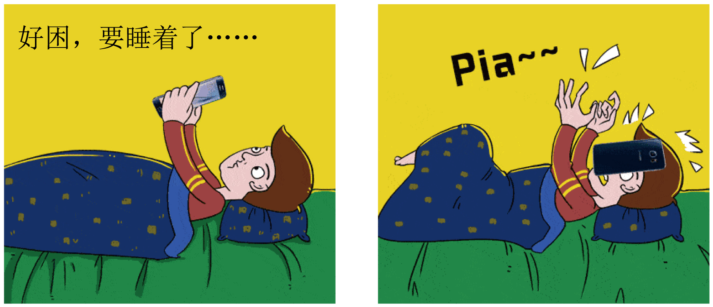
A．手机下落的时间约为0.4s
B．手机接触脸部前瞬间的速度大小约为2m/s
C．手机冲击脸部的过程中，动量变化量大小约为$$0.24\text{kg}⋅\text{m/s}$$
D．手机冲击脸部前瞬间的动量大小约为$$0.48\text{kg}⋅\text{m/s}$$
【答案】BC
【难度】0.65
【知识点】自由落体运动的规律及应用、计算物体的动量及动量的变化
【详解】A.手机做自由落体运动，根据运动学公式可知手机下落时间约为
$$t=\sqrt{\frac{2h}{g}}=\sqrt{\frac{2×0.2}{10}}\text{s}=0.2\text{s}$$
故A错误；
B．手机做自由落体运动，根据运动学公式可知手机接触脸部前瞬间的速度约为
$$v=\sqrt{2gh}=\sqrt{2×10×0.2}\text{m/s}=2\text{m/s}$$
故B正确；
C．手机与脸部作用后手机的速度变为0，选取向下为正方向，所以手机与脸部作用过程中动量变化约为
$$Δp=0−mv=−0.24\text{kg}⋅\text{m/s}$$
动量变化量大小约为$$0.24\text{kg}⋅\text{m/s}$$，故C正确；
D．手机冲击脸部前瞬间的动量大小约为
$$p=mv=120×{10}^{−3}×2\text{kg}⋅\text{m/s}=0.24\text{kg}⋅\text{m/s}$$
故D错误。
故选BC。
1.对动量定理的理解
（1）动量定理反映了合外力的冲量是动量变化的原因。
（2）动量定理的表达式Ft＝mv′－mv是矢量式，运用动量定理解题时，要注意规定正方向。
（3）公式中的F是物体所受的合外力，若合外力是均匀变化的力，则F应是合外力在作用时间内的平均值。
2.应用动量定理定量计算的一般步骤
（1）确定研究对象，并规定正方向；
（2）确定动量定理使用的初末状态；
（3）受力分析，确定各力冲量的方向；
（4）根据动量定理列方程。
【例题】
7．雀尾螳螂虾体长最大可达18厘米，外表颜色鲜艳，由红、蓝、绿等多种颜色构成，是一种外表颜色类似孔雀的肉食性节肢动物。某雀尾螳螂虾的质量为$$\text{50g}$$，它攻击猎物时，整只虾像一个“铁拳”，在$$\text{0}\text{.02s}$$内以$$\text{72km/h}$$的速度挥出，若“铁拳”挥出过程中，不考虑其他力的作用，则下列说法正确的是（ ）
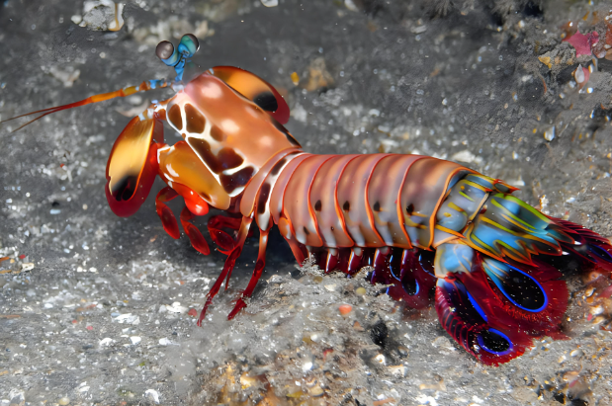
A．“铁拳”受到的平均作用力大小为$$\text{60N}$$
B．“铁拳”的平均加速度大小为$${\text{10m/s}}^{\text{2}}$$
C．“铁拳”挥出时的动量大小为$$\text{1kg}⋅\text{m/s}$$
D．“铁拳”所受合力的冲量为$$\text{1}\text{.2N}⋅\text{s}$$
【答案】C
【难度】0.65
【知识点】加速度的定义、计算物体的动量及动量的变化、动量定理的内容
【详解】A．已知
$$v=72km/h=20m/s$$
由动量定理得
$$\overline{F}t=mv−0$$
解得“铁拳”受到的平均作用力大小为
$$\overline{F}=\frac{mv}{t}=\frac{0.05×20}{0.02}\text{N}=50\text{N}$$
故A错误；
B．“铁拳”的平均加速度大小为
$$a=\frac{v}{t}=\frac{20}{0.02}m/s^{2}=1000m/s^{2}$$
故B错误；
C．“铁拳”挥出时的动量大小为
$$p=mv=0.05×20kg⋅m/s=1kg⋅m/s$$
故C正确；
D．“铁拳”所受合力的冲量为
$$I=Δp=1\text{N}⋅s$$
故D错误。
故选C。

【练习题】
8．质量为m的运动员从下蹲静止状态竖直向上起跳，经过t时间，身体伸直并刚好离开地面，离开地面时速度为v，重力加速度为g，在时间t内（ ）
A．地面对运动员做功为$$\frac{1}{2}mv^{2}$$
B．地面对运动员冲量为$$mv$$
C．地面对运动员的平均作用力大小为$$\frac{mv}{t}$$
D．地面对运动员的平均作用力大小为$$m\left(\frac{v}{t}+g\right)$$
【答案】D
【难度】0.94
【知识点】动量定理的内容
【详解】A．在运动员与地面作用过程中，地面支持力作用点发生的位移为0，则地面对运动员做功为0，故A错误；
BCD．该过程中，设地面对运动员的平均作用力大小为$$F$$，根据动量定理可得
$$Ft−mgt=mv−0$$
解得地面对运动员的冲量大小为
$$Ft=mgt+mv$$
则地面对运动员的平均作用力大小为
$$F=m\left(\frac{v}{t}+g\right)$$
故D正确，BC错误。
故选D。
9．在离地面同一高度有质量相同的三个小球$$a、b、c$$，$$a$$球以速度$$v_{0}$$竖直上抛，$$b$$球以速度$$v_{0}$$平拋，$$c$$球做自由落体运动，不计空气阻力，下列说法正确的是（ ）
A．$$a、b、c$$球落地前瞬间的动量相等
B．$$b$$球与$$c$$球落地过程中动量的改变量相同
C．三球中$$b$$球受重力冲量最大
D．只有$$a、c$$两球的动量改变量方向是向下的
【答案】B
【难度】0.65
【知识点】计算物体的动量及动量的变化、动量定理的内容
【详解】A．由机械能守恒可知，$$a、b$$两小球落地时的速度大小相等，但方向不同，故二者落地前瞬间的动量大小相等，方向不同，$$c$$球落地时的速度小于$$a$$和$$b$$，其动量较小，故A错误；
BC．抛出到落地过程中$$b、c$$球在竖直方向均做自由落体运动，$$b、c$$球运动时间相同，$$a$$球以速度$$v_{0}$$竖直上抛，运动时间最长，重力冲量
$$I=mgt$$
可知$$b、c$$球重力冲量相等，b球与c球落地过程中动量的改变量相同，$$a$$球重力冲量最大，故B正确，C错误；
D．根据动量定理，可知动量改变量的方向与合外力的冲量方向相同，所以三球的动量改变量方向是相同的，故D错误。
故选B。
10．蹦极是一项刺激的极限运动，如图，游客将一端固定的轻质弹性长绳绑在腰间或踝关节处，从几十米高处跳下（忽略空气阻力）。在某次蹦极中质量为60kg的游客在弹性绳拉直后又经过3s游客的速度减为零。若游客从跳下到弹性绳刚好拉直前的过程称为过程Ⅰ，此过程可视为“由静止自由落体45m”，绳开始拉直到游客速度减为零的过程称为过程Ⅱ。下列说法正确的是（ ）
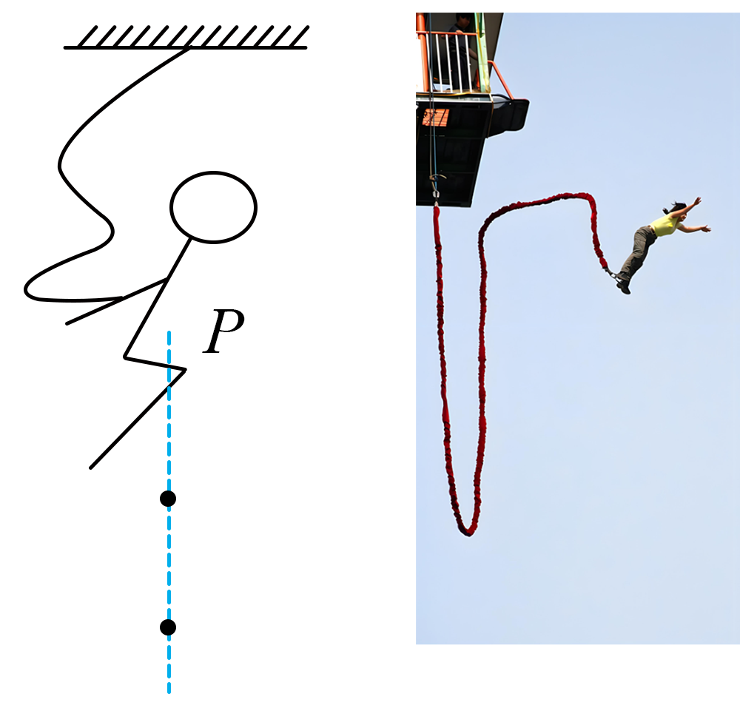
A．过程Ⅰ中游客动量的改变量等于重力的冲量
B．过程Ⅱ中游客重力的冲量与绳作用力的冲量大小相等
C．在Ⅰ和Ⅱ全过程中，游客的最大速度出现在绳刚好拉直时
D．若g取$$10{\text{m/s}}^{2}$$，过程Ⅱ中绳对游客的平均作用力大小为600N
【答案】A
【难度】0.65
【知识点】牛顿第二定律的初步应用、求恒力的冲量、动量定理的内容
【详解】A．过程Ⅰ用动量定理
$$I_{G}=mv−0$$
可知，过程Ⅰ中运动员动量的改变量与重力的冲量相等，故A正确；
B．绷紧过程中，根据动量定理
$${I^{′}}_{G}−I_{F}=0−mv$$
则过程Ⅱ中游客重力的冲量与绳作用力的冲量大小不相等，故B错误；
C．游客运动过程中，重力与拉力相等时，加速度为0，速度最大，故C错误；
D．绳在刚绷紧时，人的速度为
$$v=\sqrt{2gh}=30\text{m/s}$$
绷紧过程中，根据动量定理
$$(F−mg)t=0−(−mv)$$
解得
$$F=1200$$N
故D错误；
故选A。
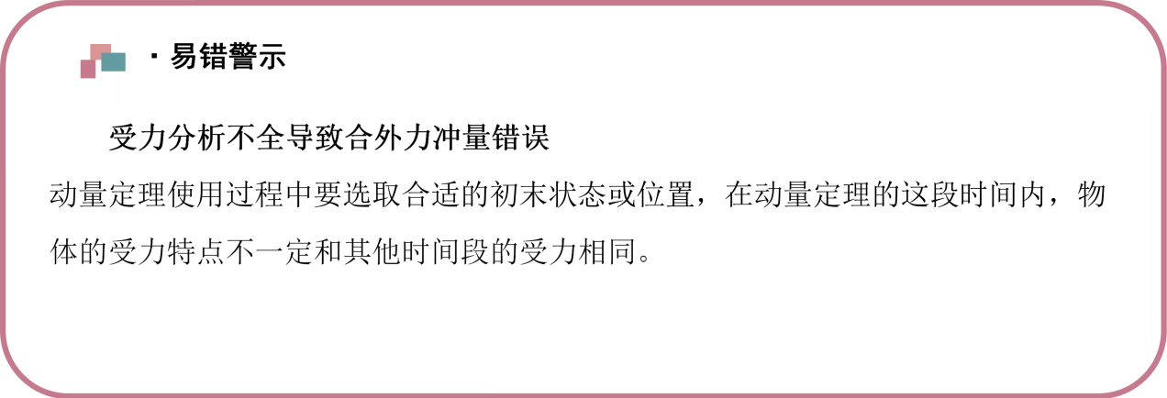【易错题小练习】
11．在运用动量定理处理二维运动时，可以在相互垂直的两个方向上分别研究。某同学某次练习乒乓球削球时，乒乓球与竖直方向成$$37°$$落下，在与球拍接触时，球拍保持水平且向右运动，如图所示。已知球与球拍接触时间极短，接触前后球竖直方向速度大小不变，球与球拍之间的动摩擦因数为0.25，$$sin37°=0.6$$。球可视为质点，不计空气阻力及球的重力。则球离开球拍时速度与竖直方向夹角$$θ$$的正切值为（ ）
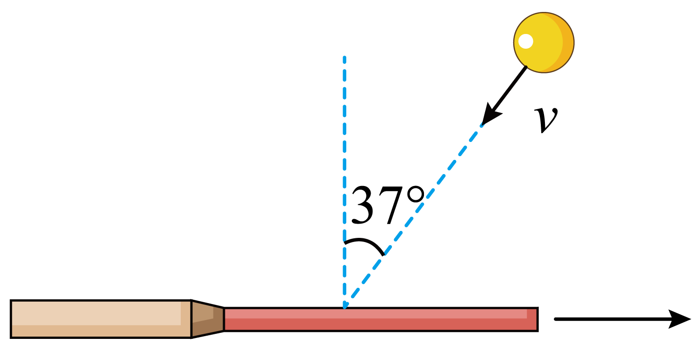
A．0.25 B．0.5 C．0.75 D．1
【答案】A
【难度】0.65
【知识点】动量定理的内容
【详解】设反弹速度为$$v^{'}$$，根据动量定理，竖直方向，设向上为正方向，则
$$F_{N}t=mv^{'}cosθ−(−mvcos{37}^{∘})$$
水平方向设向右为正方向，则
$$μF_{N}t=−mv^{'}sinθ−(−mvsin{37}^{∘})$$
其中
$$v^{'}cosθ=vcos{37}^{∘}$$
解得
$$tanθ=0.25$$
故选A。
物体与地面或其他接触面撞击的过程中，Δp一定，t短则F大，t长则F小，那么缓冲的含义就是作用时间增加，减小冲击力的作用。
【例题】
12．人从高处跳到低处时，一般在着地的过程中需要屈膝下蹲，某人在0.8m的平台跳下，屈膝下蹲过程用了0.4s，已知其质量为50kg，取g=10m/s²，则下列说法正确的是（ ）
A．屈膝过程中人的动量保持不变
B．屈膝是为了减小地面对人的平均作用力
C．屈膝过程中人的动量变化量大小约为200kg·m/s
D．屈膝过程地面对人的平均作用力大小约为500N
【答案】BC
【难度】0.65
【知识点】用动量定理解释缓冲现象
【详解】A．屈膝过程中人的动量不断变化，最后变为零，故A错误；
B．屈膝是为了延长作用时间，从而减小地面对人的支持力，故B正确；
C．人与地面接触前的下落过程有
$$v^{2}=2gh$$
解得
$$v=4\text{m/s}$$
所以屈膝过程中人的动量变化量为
$$Δp=0−mv=−200\text{kg}⋅\text{m/s}$$
即动量变化量的大小为200kg·m/s，方向竖直向上，故C正确；
D．根据动量定理可得
$$(mg−F)t=Δp$$
解得
$$F=1000\text{N}$$
故D错误。
故选BC。

【练习题】
13．各地交管部门要求驾驶电动车人员必须佩戴头盔，以便在交通事故中对骑行人员的头部进行很好的保护。某同学利用头盔做了两次小实验，第一次实验，将一定质量的物体从距离地面某高度处自由释放，物体与地面碰撞后会弹起一定高度，第二次实验，将该物体固定于头盔中从同一高度自由释放，头盔触地后物体几乎不反弹。已知第二次实验头盔减速到0的时间比第一次物体与地面接触的时间更长一些，忽略空气阻力。关于第二次实验，下列说法正确的是（ ）
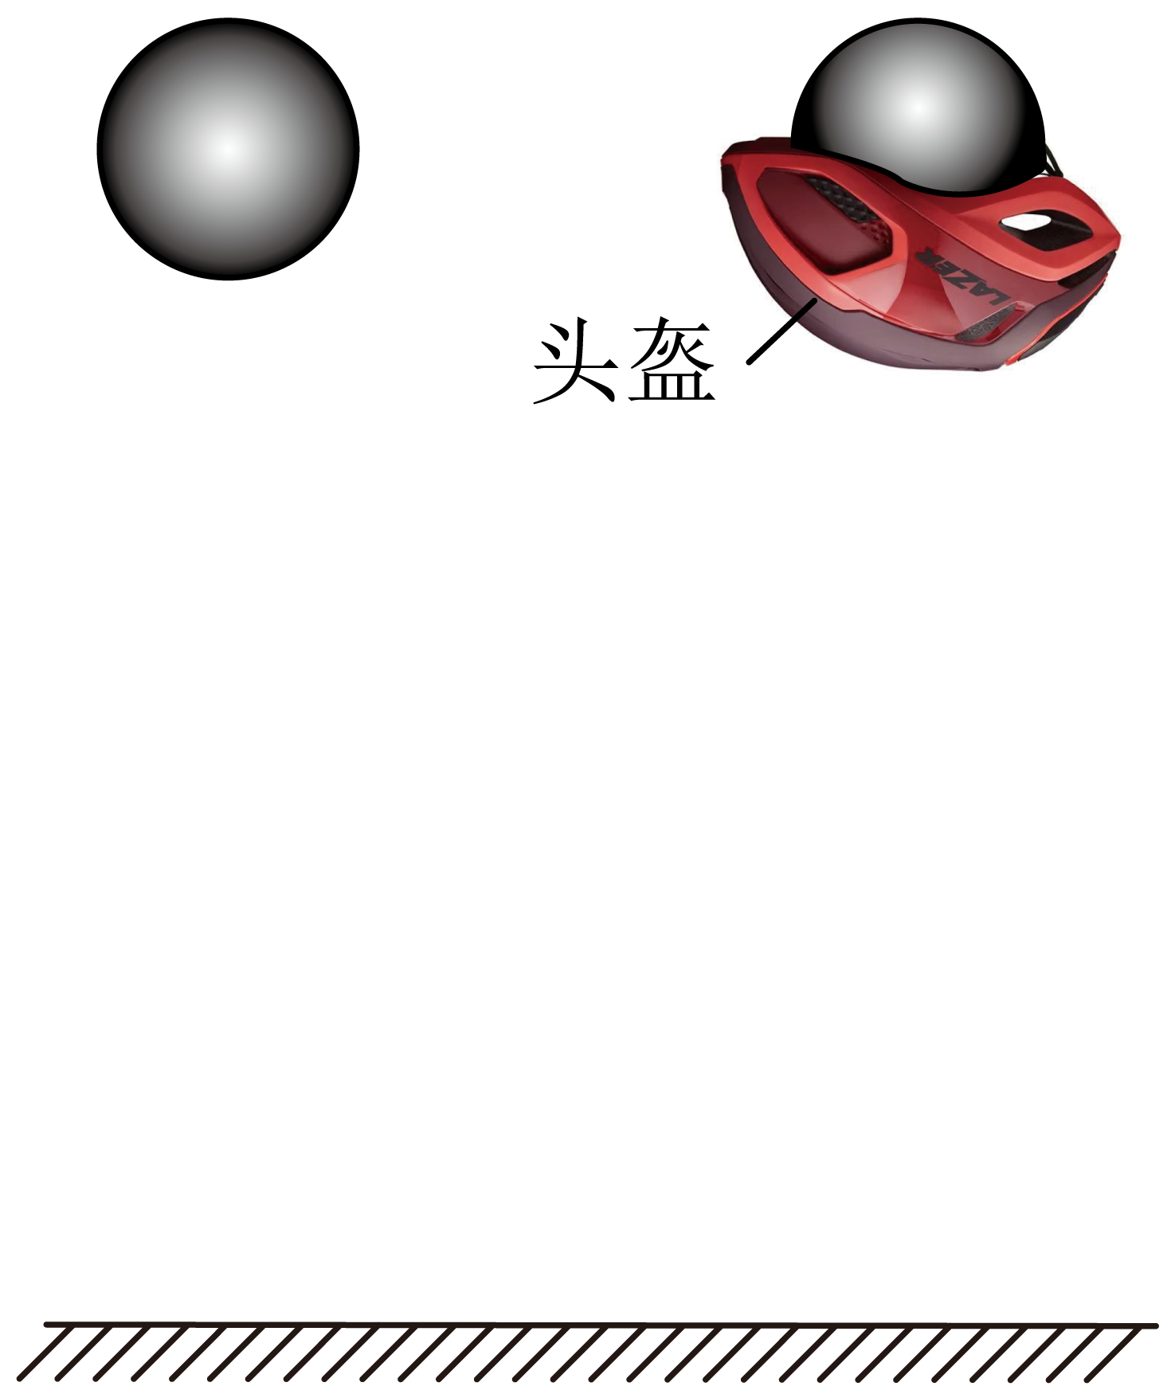
A．物体受到的冲力更小一些
B．物体受到的冲量更大一些
C．头盔触地瞬间物体的速度更大一些
D．头盔触地瞬间物体的速度更小一些
【答案】A
【难度】0.65
【知识点】用动量定理解释缓冲现象
【详解】CD．因两次均将该物体从同一高度自由释放，根据
$$2gh=v^{2}$$
可知两次落地时物体的速度相等，选项CD错误；
AB．设落地速度为v，取向上为正方向，由动量定理，则第一次
$$F_{1}t_{1}=mv_{1}−(−mv)=mv_{1}+mv$$
第二次
$$F_{2}t_{2}=0−(−mv)=mv$$
可知第二次物体受到的冲量更小一些，第二次物体与地面接触的时间更长一些，可知物体受到的冲力更小一些，选项A正确，B错误。
故选A。
14．在撑杆跳高比赛的横杆下方要放上厚厚的海绵垫子。设一位撑杆跳高运动员的质量为$$m=70\text{kg}$$，越过横杆后以$$v=10\text{m/s}$$速度落在海绵垫子上，再经历时间$$Δt_{1}=1.0\text{s}$$停下。不计空气阻力，取重力加速度$$g=10{\text{m/s}}^{\text{2}}$$。
（1）求运动员撞击海绵过程中动量变化的大小；
（2）求海绵对运动员的平均作用力大小；
（3）若运动员以相同速度落在普通沙坑里，只经历时间$$Δt_{2}=0.2\text{s}$$就停下来，求沙坑对运动员的冲量大小。
【答案】（1）$$700\text{kg}⋅\text{m/s}$$；（2）1400N；（3）$$840\text{N}⋅\text{s}$$
【难度】0.85
【知识点】计算物体的动量及动量的变化、动量定理的内容、用动量定理解释缓冲现象
【详解】（1）运动员最后停下来，速度变为0，故运动员撞击海绵过程中动量变化的大小为
$$Δp=\left|0−mv\right|=\left|0−70×10\text{kg}⋅\text{m/s}\right|=700\text{kg}⋅\text{m/s}$$
（2）取向下为正方向，运动员受到竖直向上的支持力和竖直向下的重力作用，由动量定理得
$$(mg−F)Δt_{1}=0−mv$$
代入数据可得
$$F=1400\text{N}$$
（3）取向下为正方向，运动员受到竖直向上的支持力和竖直向下的重力作用，由动量定理得
$$(mg−F^{′})Δt_{2}=0−mv$$
代入数据可得
$$F^{′}=4200\text{N}$$
所以沙坑对运动员的冲量大小为
$$I=F^{′}Δt_{2}=4200×0.2\text{N}⋅\text{s}=840\text{N}⋅\text{s}$$
1.恒力的冲量：直接用定义式I＝Ft计算；
2.变力的冲量
①作出F－t图线，图线与t轴所围的面积即为变力的冲量，如图所示
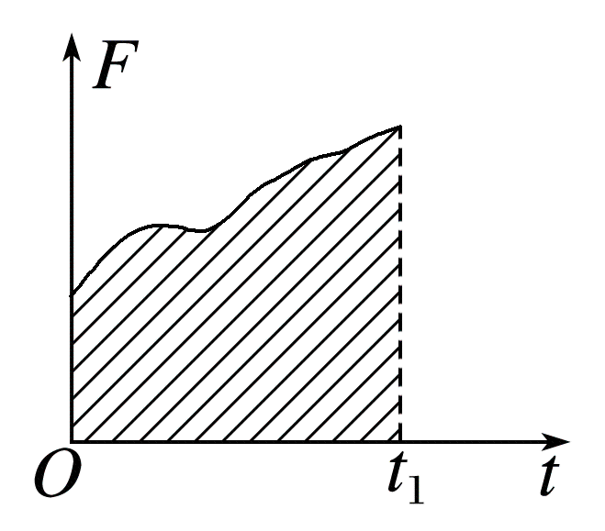②对于易确定始、末时刻动量的情况，可用动量定理求解；
3.利用$$v-t$$图像描述物体的运动，结合动量定理考察动力学过程的分析。
【例题】
15．如图甲，一质量为2kg的物块静止在光滑水平面上，从t=0时刻开始受到一水平外力F作用，F随时间$$t$$变化的图线如图乙所示。取t=0时刻力F的方向为正方向，重力加速度大小取$$g=10{\text{m/s}}^{2}$$。下列说法正确的是（ ）
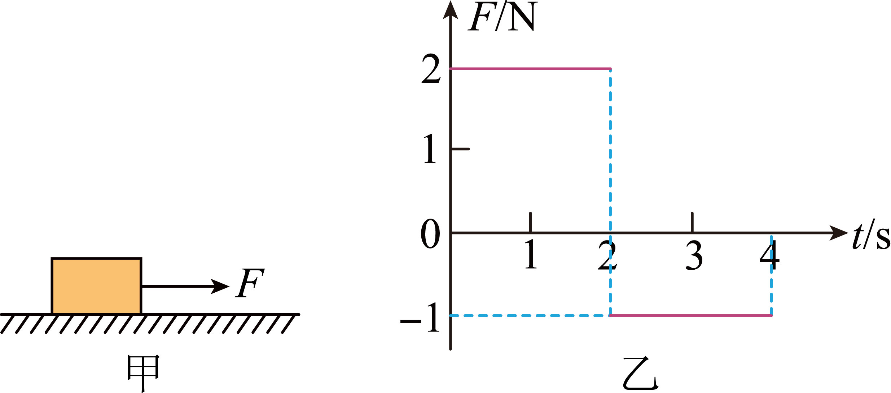
A．前4s时间内，物块做往返运动
B．t=4s时，物块的动量为2kg·m/s
C．前4s时间内，物块所受重力的冲量为0
D．t=2s到t=4s时间内，物块的速度变化量为2m/s
【答案】B
【难度】0.65
【知识点】利用F-t图像求冲量
【详解】A．$$F−t$$图像中，图像与时间轴所围几何图形的面积表示冲量，前4s时间内的冲量为
$$2×2\text{N}⋅\text{s}−\left(4−2\right)×1\text{N}⋅\text{s}=2\text{N}⋅\text{s>0}$$
可知，前4s时间内，物块始终沿正方向运动，没有做往返运动，故A错误；
B．根据动量定理有
$$I_{1}=mv_{1}$$
结合上述有
$$I_{1}=2\text{N}⋅\text{s}$$
解得
$$mv_{1}=2\text{kg}⋅\text{m/s}$$
即t=4s时，物块的动量为2kg·m/s，故B正确；
C．前4s时间内，物块所受重力的冲量为
$$I_{\text{G}}=mgt=80\text{N}⋅\text{s}$$
故C错误；
D．t=2s到t=4s时间内，合力的冲量为
$$I_{2}=Δp=mΔv$$ $$F−t$$图像中，图像与时间轴所围几何图形的面积表示冲量，t=2s到t=4s时间内冲量为
$$I_{2}=−\left(4−2\right)×1\text{N}⋅\text{s}=−2\text{N}⋅\text{s>0}$$
解得物块的速度变化量为-1kg·m/s，故D错误。
故选B。
16．如图甲所示，水平传送带顺时针匀速转动，左端轻放一质量为2kg的小物块，可视为质点。小物块放上传送带时开始计时，其动量随时间的变化如图乙所示。已知重力加速度g=10m/s²，则该过程中传送带对小物块的冲量大小为（ ）
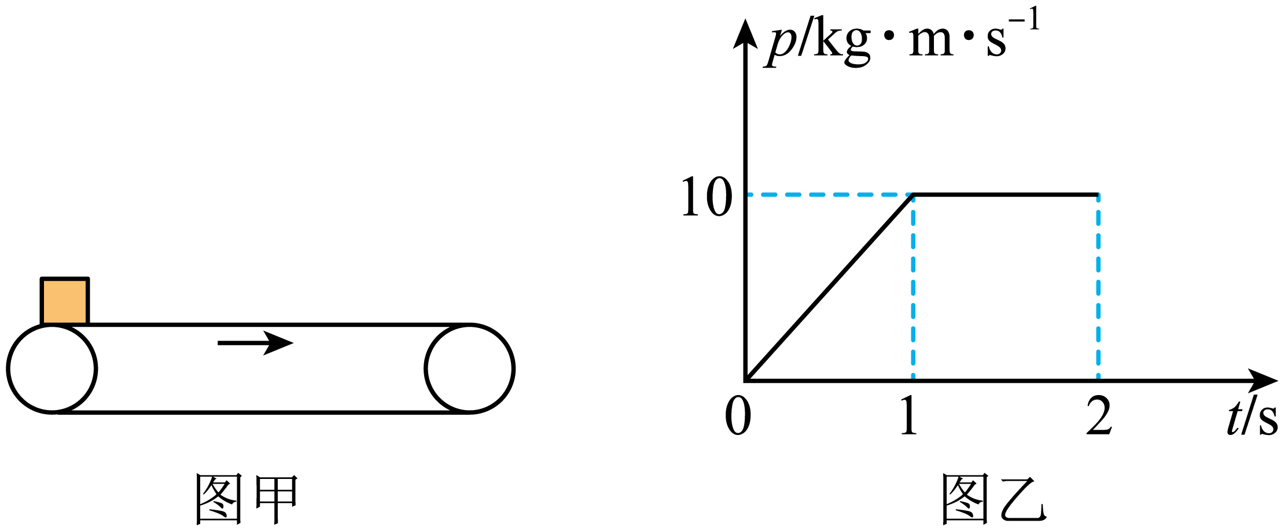
A．10N·s B．30N·s C．40N·s D．$$10\sqrt{17}$$N·s
【答案】D
【难度】0.85
【知识点】求恒力的冲量、动量定理的内容
【详解】根据动量定理可得，传送带对小物块摩擦力的冲量为
$$I_{\text{f}}=\text{Δ}p=10\text{N}·\text{s}$$
传送带在小物块支持力的冲量为
$$I_{\text{N}}=Nt=mgt=40\text{N}·\text{s}$$
所以，传送带对小物块的冲量大小为
$$I=\sqrt{I_{\text{f}}^{2}+I_{N}^{2}}=10\sqrt{17}\text{N}·\text{s}$$
故选D。

【练习题】
17．一物体静止在光滑水平面上，从t=0时刻起，受到的水平外力F如图所示、以向右运动为正方向，物体质量为5kg、则下列说法正确的是（ ）
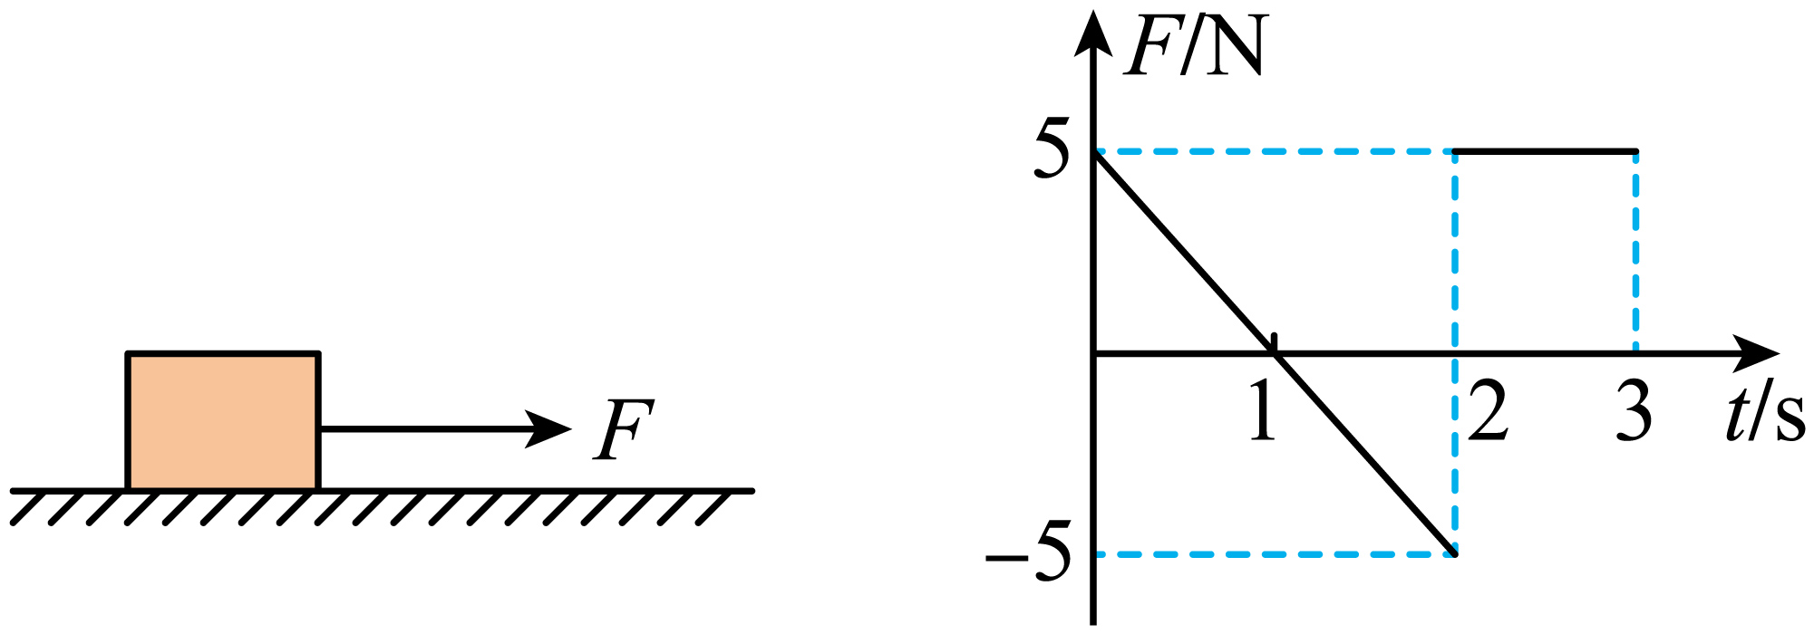
A．前1s内力F对物体的冲量为5N·s B．t=2s时物体回到出发点
C．t=3s时物体的速度大小为1m/s D．第3s内物体的位移为1m
【答案】C
【难度】0.85
【知识点】利用F-t图像求冲量、牛顿运动定律与图像结合
【详解】A．图像与坐标轴围成的面积代表F的冲量，则前1s内力F对物体的冲量为
$$I=\frac{1}{2}×5×1\text{N}·\text{s=2}\text{.5N}·\text{s}$$
故A错误；
B．根据牛顿第二定律
$$a=\frac{F}{m}$$
可得，物体的加速度随时间变化的图像如图所示
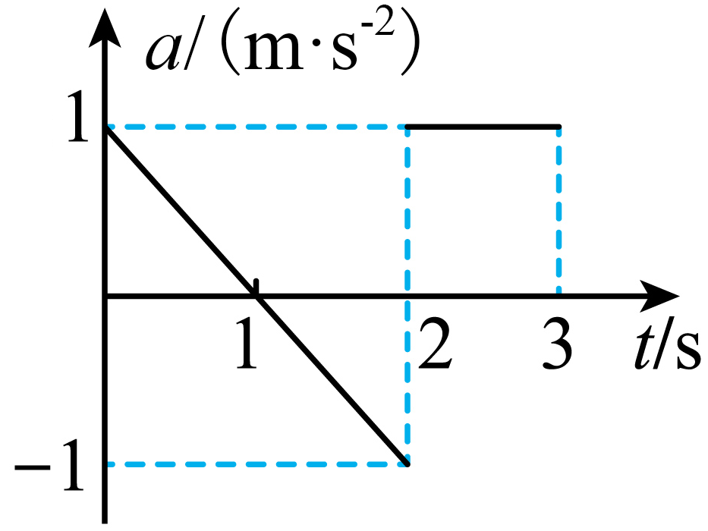
0~1s内，物体向右加速，1~2s向右减速，2s时速度刚好减为0，2s内物体一直向右运动，故B错误；
CD．第3s内，物体从静止开始向右做匀加速运动，根据牛顿第二定律可得物体的加速度为
$$a=\frac{F}{m}=\frac{5}{5}{\text{m/s}}^{\text{2}}=1{\text{m/s}}^{\text{2}}$$
第3s末速度为
$$v=at_{3}=1×1\text{m/s}=1\text{m/s}$$
第2s末物体的速度为零，第3秒内物体的位移为
$$x=\frac{1}{2}at_{3}^{2}=\frac{1}{2}×1×1^{2}\text{m}=0.5\text{m}$$
故C正确，D错误；
故选C。
18．甲、乙两物体以相同的初动量在水平面上（仅受摩擦力）做匀减速直线运动，直到停止，其动量随时间变化的$$p−t$$图像如图所示，已知甲、乙两物体与地面间的动摩擦因数相同，则在此过程中（ ）
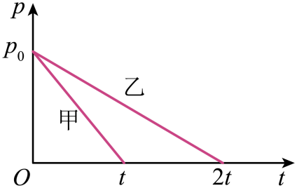
A．甲、乙两物体的质量之比为$$1:1$$
B．甲、乙两物体的质量之比为$$2:1$$
C．甲、乙两物体受到的摩擦力做功之比为$$2:1$$
D．甲、乙两物体受到的摩擦力做功之比为$$1:1$$
【答案】B
【难度】0.65
【知识点】动量和动能的区别与联系、动量定理的内容
【详解】AB．根据动量定理
$$−μmgt=p−p_{0}$$
解得
$$p=p_{0}−μmgt$$
则$$p−t$$图像的斜率
$$k=μmg$$
质量之比等于斜率之比，因甲乙图像的斜率之比为$$2:1$$，则甲、乙两物体的质量之比为$$2:1$$，故A错误，B正确；
CD．由动能定理，摩擦力做功等于动能减小量，即等于初动能之比，根据
$$E_{\text{k0}}=\frac{p_{0}^{2}}{2m}$$
甲、乙两物体受到的摩擦力做功之比为$$1:2$$，故CD错误。
故选B。
19．为了研究小球由静止释放后撞击地面弹跳的规律，某同学利用运动传感器采集数据，并作出了如图所示的v-t图像。已知小球质量为0.5kg，以地面为零势能参考面，空气阻力不计，重力加速度取g=10m/s²，由图可知（ ）
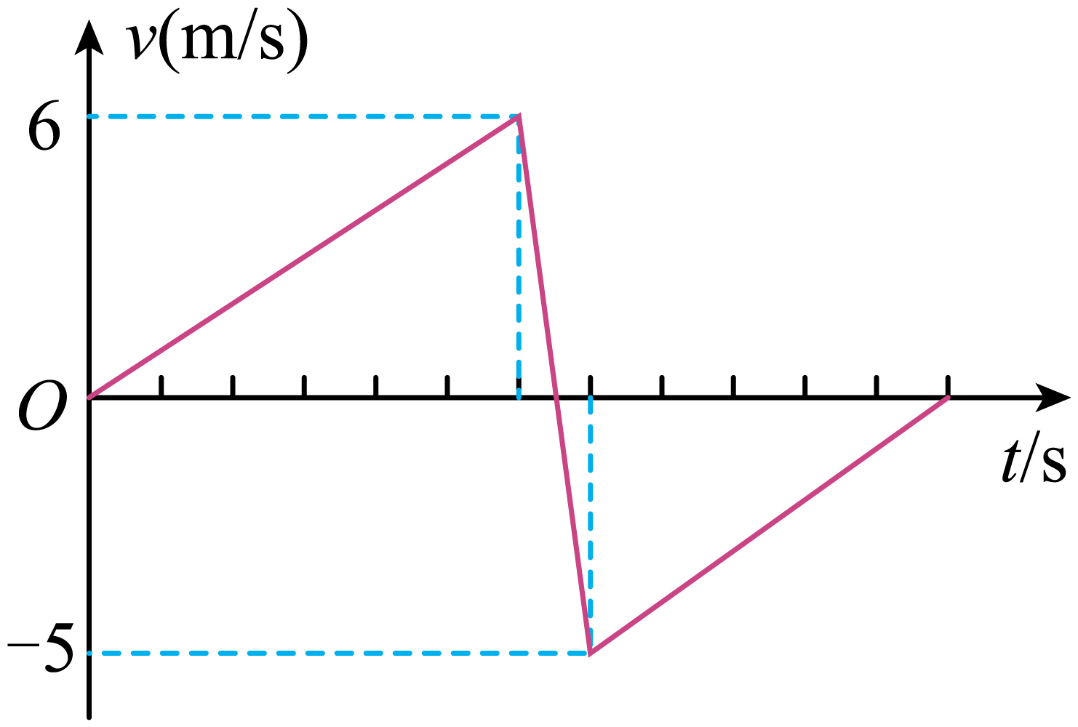
A．横轴每一小格表示的时间是0.2s
B．小球下落的初始高度为1.95m
C．小球第一次反弹的最大重力势能为5.75J
D．小球第一次撞击地面时对地面的平均作用力大小为60N
【答案】D
【难度】0.85
【知识点】自由落体运动的规律及应用、机械能守恒定律的初步应用、动量定理的内容
【详解】A．由图可知，小球落到地面时的速度为v=6m/s，可知落地时间为
$$t=\frac{v}{g}=0.6\text{s}$$
则横轴每一小格表示的时间是0.1s，选项A错误；
B．小球下落的初始高度为
$$h=\frac{v}{2}t=1.8\text{m}$$
选项B错误；
C．小球第一次反弹的最大重力势能等于反弹时的动能，即
$$E_{p}=E_{k}=\frac{1}{2}mv^{'2}=\frac{1}{2}×0.5×5^{2}\text{J=6}\text{.25J}$$
选项C错误；
D．小球第一次撞击地面时，向上为正，根据动量定理
$$(F−mg)Δt=mv^{'}−(−mv)$$
其中$$Δt=0.1\text{s}$$解得
F=60N
根据牛顿第三定律可知小球第一次撞击地面时对地面的平均作用力大小为60N，选项D正确。
故选D。
1.流体类：通常已知密度ρ液柱、气柱、粒子柱等；
2.通过时间微元Δt求解质量微元Δm：小柱体的体积ΔV＝vSΔt→小柱体质量m＝ρΔV＝ρvSΔt；
3.求解Δm的动量：p＝mv＝ρv²SΔt
4.建立方程，应用动量定理FΔt＝Δp研究
【例题】
20．喷砂除锈是将砂料以高速喷射到工件表面，通过磨料的冲击和切削作用，去除工件表面的铁锈污渍。若高速射流时间t内均匀喷出砂料的质量为m，平均密度为$$ρ$$，射流垂直喷到工件表面反弹后速度大小变为原来的k倍（$$k<1$$）。现对工件的某一平面进行除锈，需要高速射流在工件表面产生的压强为p。忽略高速射流在空中的形状变化与速度变化，则喷嘴横截面积的最大值为（ ）
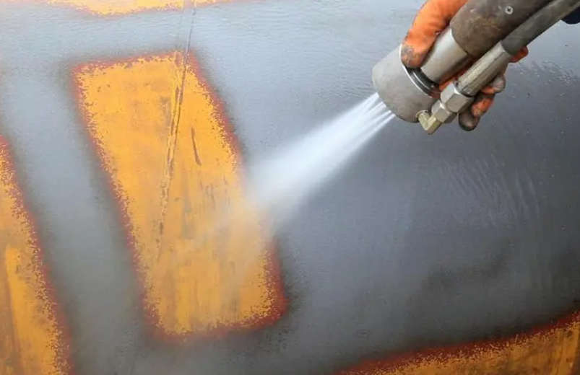
A．$$\sqrt{\frac{(1+k)m^{2}}{pρt^{2}}}$$ B．$$\sqrt{\frac{m^{2}}{(1+k)pρt^{2}}}$$
C．$$\sqrt{\frac{(1+k)m}{pρt^{2}}}$$ D．$$\sqrt{\frac{m}{(1−k)pρt^{2}}}$$
【答案】A
【难度】0.65
【知识点】用动量定理解决流体问题
【详解】令喷嘴横截面积的最大值为S，则有
$$p=\frac{\overline{F}}{S}$$
根据动量定理有
$$−\overline{F}t=−mkv−mv$$
其中
$$m=ρvtS$$
代入解得射流的速度
$$v=\sqrt{\frac{p}{ρ(k+1)}}$$
则喷嘴横截面积的最大值
$$S=\frac{m}{ρvt}=\sqrt{\frac{(1+k)m^{2}}{pρt^{2}}}$$
故选A。

【练习题】
21．中国东海是超级台风（超过16级）的高发地，这种台风的中心风速可达到$$50\text{m}/\text{s}$$。某栋大楼高约$$100\text{m}$$、宽约$$20\text{m}$$，空气密度约为$$1.3\text{kg}/{\text{m}}^{3}$$。若台风以$$50\text{m}/\text{s}$$的速度垂直吹到这栋大楼后，速度减为0，则大楼受到的风力大小约为（ ）
A．$$3.3×{10}^{9}\text{N}$$ B．$$3.25×{10}^{6}\text{N}$$ C．$$6.5×{10}^{6}\text{N}$$ D．$$1.3×{10}^{7}\text{N}$$
【答案】C
【难度】0.65
【知识点】用动量定理解决流体问题
【详解】单位时间吹到这栋大楼的气体质量为
$$m=ρV=ρSvt$$
根据动量定理
$$−Ft=0−mv$$
联立解得大楼受到的风力大小约为
$$F=ρSv^{2}=1.3×100×20×{50}^{2}\text{N}=6.5×{10}^{6}\text{N}$$
故选C。
22．“水上飞人”是夏季最受欢迎的游乐项目之一。如图甲所示，操控者借助“喷射式悬浮飞行器”向下喷出高压水柱的方式实现在水面上方或悬停或急速升降等动作。假设某玩家的质量为m（含装备），底部两个喷口的总面积为S，当向下喷水速度为v时，该玩家可以悬停在空中（近似认为水流喷出前的速度为0），忽略水管对人的作用力。若玩家带上一位质量也为m的游客一起悬停在空中如图乙，则此时水速应该调整为（ ）
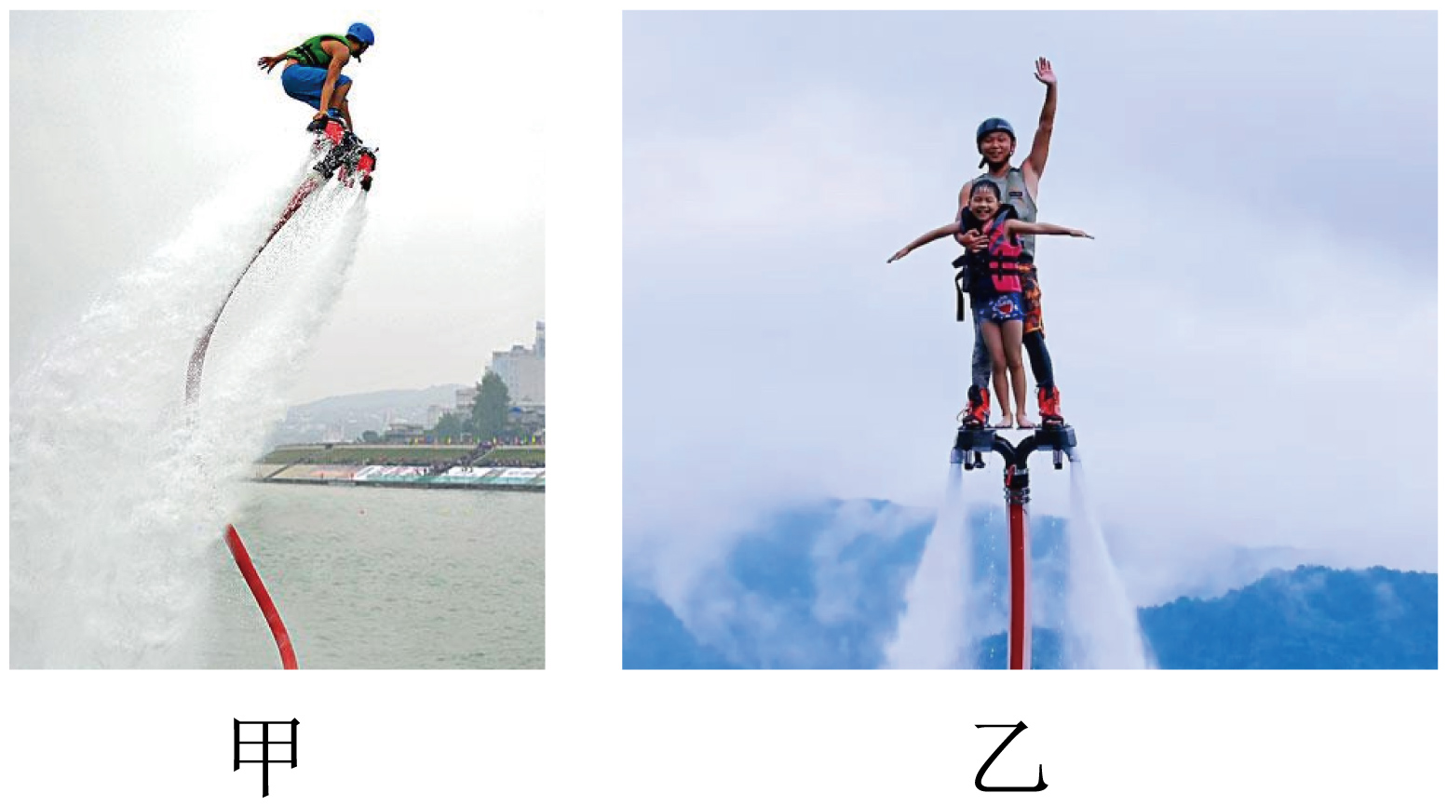
A．$$\sqrt{2}v$$ B．2v C．$$\sqrt{2}v^{2}$$ D．v²
【答案】A
【难度】0.65
【知识点】用动量定理解决流体问题
【详解】根据平衡条件得
$$mg=F$$
根据动量定理得
$$F⋅Δt=Δm⋅v−0$$
根据密度公式得
$$Δm=ρSv⋅Δt$$
解得
$$v=\sqrt{\frac{mg}{ρS}}∝\sqrt{m}$$
若玩家带上一位质量也为m的游客一起悬停在空中，总质量为2m，此时水速应该调整为$$\sqrt{2}v$$。
故选A。
23．临近盛夏，池中的荷叶已经宽大而厚实，像一把巨大的绿色伞盖，为小生命们提供了遮阳避雨的场所。若在雨天将一圆柱形水杯置于露台，测得时间t内杯中水面上升的高度为h。为估算池中荷叶叶面承受雨滴撞击产生的平均压强p，建立以下模型：假设荷叶叶面呈水平状，雨滴竖直下落的速度为v，所有落到叶上的雨滴，约有$$\frac{2}{3}$$向四周溅散开，溅起时竖直向上的速度大小为$$\frac{v}{5}$$，另约$$\frac{1}{3}$$的雨滴撞击叶面后无反弹留在叶面上；忽略叶上的积水以及雨滴落在叶面上时重力的影响；忽略风力以及溅起的水珠对下落雨滴的影响。已知水的密度为$$ρ$$，则p约为（ ）
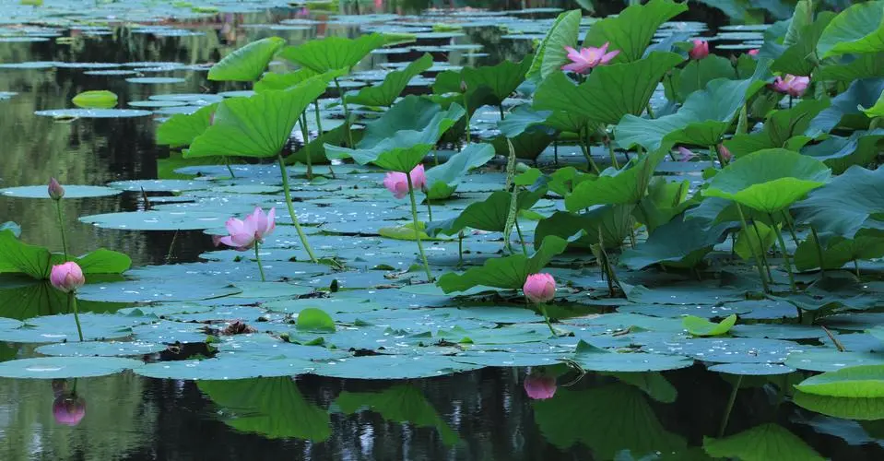
A．$$\frac{6ρhv}{5t}$$ B．$$\frac{11ρhv}{10t}$$ C．$$\frac{17ρhv}{15t}$$ D．$$\frac{ρhv}{15t}$$
【答案】C
【难度】0.65
【知识点】用动量定理解决流体问题
【详解】设芭蕉叶的面积为S，则t时间内落到芭蕉叶上面雨滴的质量为
$$m=ρSh$$
根据题意，有$$\frac{2}{3}$$的雨滴向四周散开，取竖直向上为正方向；根据动量定理有
$$F_{1}t=\frac{2m}{3}×\frac{v}{5}−\left(−\frac{2m}{3}v\right)$$
另$$\frac{1}{3}$$留在叶面上，根据动量定理有
$$F_{2}t=0−\left(−\frac{m}{3}v\right)$$
根据压强的定义式$$p=\frac{F}{S}$$，可得
$$p=\frac{F_{1}+F_{2}}{S}$$
联立解得
$$p=\frac{17ρhv}{15t}$$
故选C。
动量守恒定律的成立条件
1.系统不受外力或所受合外力为零；
2.系统受外力作用，但内力远远大于合外力。此时动量近似守恒；
3.系统所受到的合外力不为零，但在某一方向上合外力为零（或某一方向上内力远远大于外力），则系统在该方向上动量守恒。
动量守恒定律的性质
1.矢量性：公式中的v₁、v₂、v₁′和v₂′都是矢量，只有它们在同一直线上，并先选定正方向，确定各速度的正、负（表示方向）后，才能用代数方法运算；
2.相对性：速度具有相对性，公式中的v₁、v₂、v₁′和v₂′应是相对同一参考系的速度，一般取相对地面的速度；
3.普适性：动量守恒定律不仅适用于两个物体组成的系统，也适用于多个物体组成的系统；不仅适用于宏观物体组成的系统，也适用于微观粒子组成的系统。
【例题】
24．如图所示，光滑水平地面上有一小车，一轻弹簧的一端与车厢的挡板相连，另一端与滑块相连，滑块与车厢的水平底板间有摩擦。现给小车一个水平向右的初速度 v，使小车开始向右运动，滑块在车厢底板上有相对滑动。以地面为参考系，关于上述过程中小车、弹簧和滑块组成的系统，下列说法中正确的是（ ）
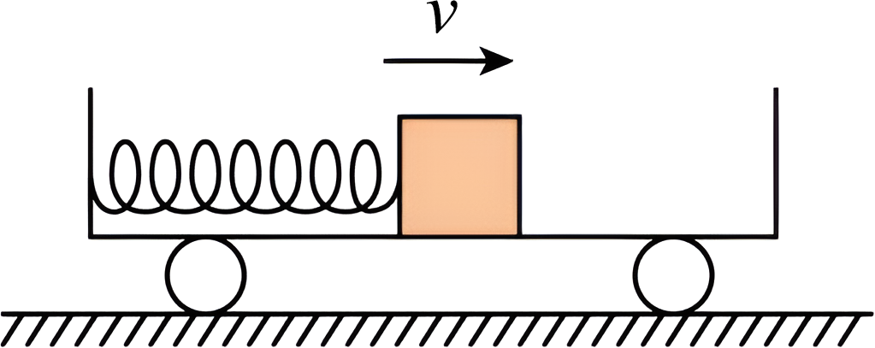
A．机械能守恒，动量守恒 B．机械能守恒，动量不守恒
C．机械能不守恒，动量守恒 D．机械能不守恒，动量不守恒
【答案】C
【难度】0.85
【知识点】判断系统机械能是否守恒、判断系统动量是否守恒
【详解】因为滑块与车厢的水平底板间有摩擦，且滑块在车厢底板上有相对滑动，即摩擦力做功，而水平地面是光滑的，所以以小车、弹簧和滑块组成的系统，根据动量守恒和机械能守恒的条件可知该系统动量守恒，但机械能不守恒。
故选C。
25．如图所示，带有光滑四分之一圆弧轨道的物体静止在光滑的水平面上，将一小球（视为质点）从圆弧轨道的最高点由静止释放，下列说法正确的是（ ）
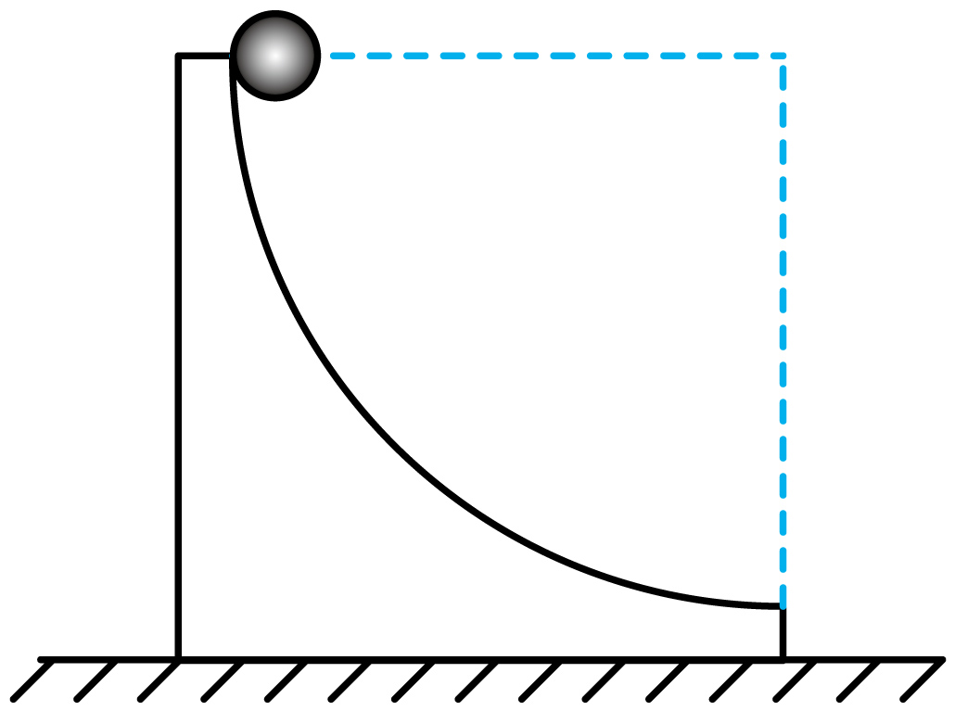
A．小球下滑过程中，圆弧轨道对小球的弹力不做功
B．小球下滑过程中，小球的重力势能全部转化为其动能
C．小球下滑过程中，小球和物体组成的系统动量守恒
D．小球下滑过程中，小球和物体组成的系统机械能守恒
【答案】D
【难度】0.65
【知识点】功的正负及判断、判断系统机械能是否守恒、判断系统动量是否守恒
【详解】A．小球在下滑过程中，圆弧轨道向左运动，动能增大，重力势能不变，机械能增大，故小球对圆弧轨道做正功，故A错误；
B．小球下滑过程中，小球的重力势能转化为其动能和圆弧轨道的动能，故B错误；
C．小球下滑过程中，小球和物体组成的系统水平方向不受外力，故水平方向动量守恒，竖直方向动量不守恒，故C错误；
D．因为水平面光滑，对小球和物体组成的系统而言，没有外力做功，故系统机械能守恒，故D正确。
故选D。

【练习题】
26．如图是老师在课堂上做的一个演示实验，将中间开孔的两块圆饼状磁铁用一根木棒穿过，手拿住木棒（保持水平），此时两磁铁保持静止。当手突然释放，让木棒和磁铁一起自由下落时（不计空气阻力），发现两块磁铁向中间靠拢并吸在一起了，下列说法正确的是（ ）
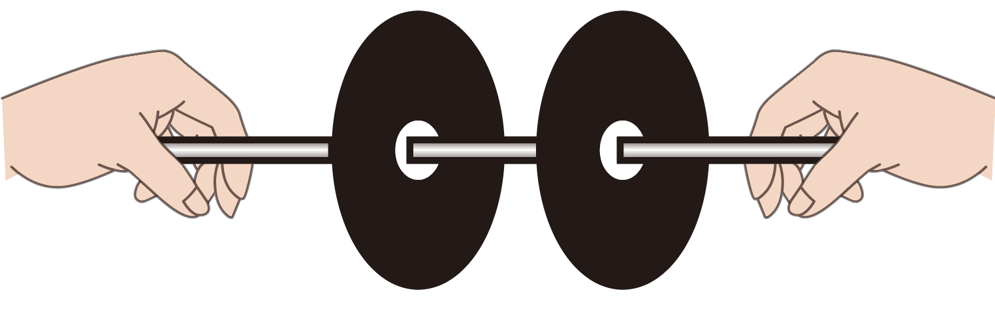
A．放手下落过程中，磁铁受滑动摩擦力作用
B．放手下落过程中，磁铁的运动轨迹是一条直线
C．放手下落过程中，两个磁铁水平方向动量不守恒
D．放手下落过程中，磁铁和棒组成系统机械能不守恒
【答案】D
【难度】0.65
【知识点】曲线运动概念和性质、判断系统机械能是否守恒、判断系统动量是否守恒
【详解】A．放手下落过程中，磁铁竖直方向只受重力作用，木棒与磁铁间没有弹力，所以不受摩擦力作用，故A错误；
B．磁铁水平方向受相互吸引力作用，且引力不断增大，所以磁铁所受合力的方向与速度方向不在一条直线上，磁铁做曲线运动，故B错误；
C．两个磁铁水平方向合力为零，所以水平方向动量守恒，故C错误；
D．放手下落过程中，两磁铁间的吸引力做正功，所以系统机械能不守恒，故D正确。
故选D。
27．如图所示，曲面体P静止于光滑水平面上，物块Q与P的接触面粗糙，Q自P的上端静止释放，在Q下滑的过程中，关于P和Q构成的系统，下列说法正确的是（ ）
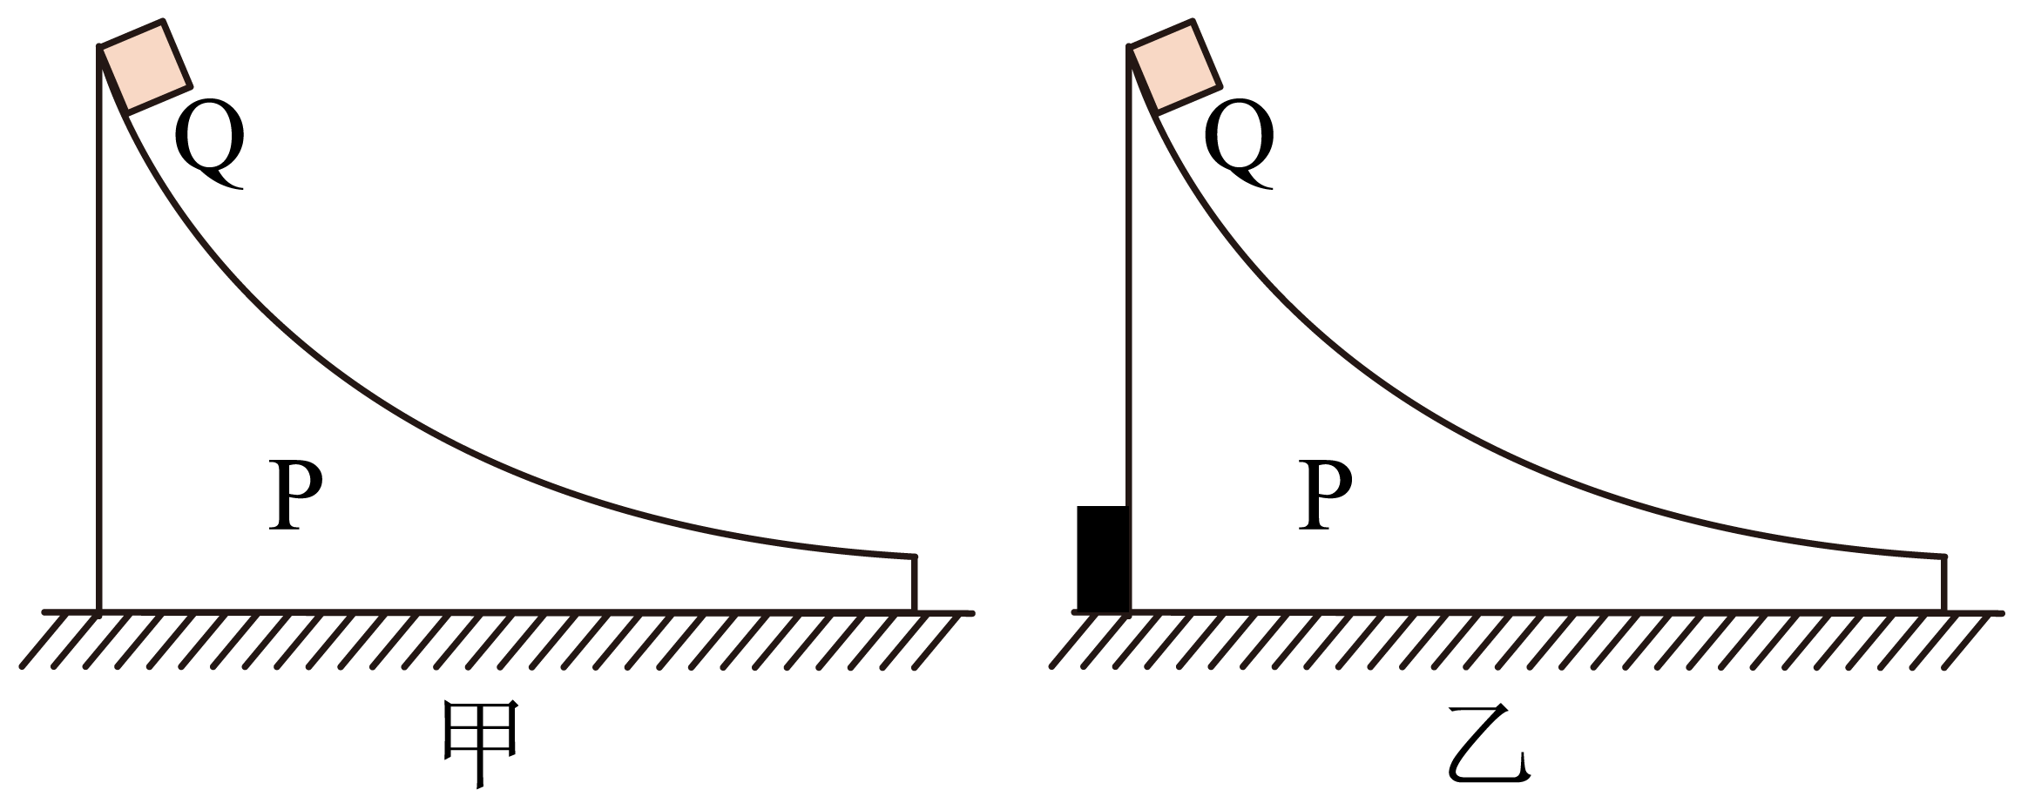
A．图甲，动量守恒、机械能守恒 B．图甲，动量不守恒、机械能不守恒
C．图乙，水平动量守恒、机械能不守恒 D．图乙，竖直动量不守恒、机械能守恒
【答案】B
【难度】0.65
【知识点】判断系统动量是否守恒
【详解】AB．图甲，系统在水平方向所受合外力为零，系统在水平方向动量守恒，但系统在竖直方向所受合外力不为零，系统在竖直方向动量不守恒，系统动量不守恒。Q与P的接触面粗糙，克服阻力做功产热，所以机械能不守恒，故A错误，B正确；
C．图乙，系统在水平方向所受合外力不为零，系统在水平方向动量不守恒，Q与P的接触面粗糙，克服阻力做功产热，所以机械能不守恒，故C错误；
D．图乙，系统在竖直方向所受合外力不为零，系统在竖直方向动量不守恒，机械能不守恒，故D错误。
故选B。
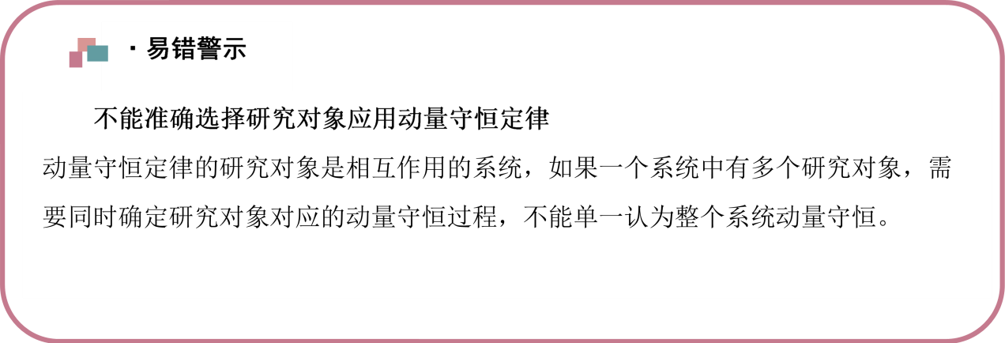【易错题小练习】
28．如右图所示，在水平光滑地面上有A、B两个木块，之间用一轻弹簧连接。A靠在墙壁上，用力F向左推B使两木块之间弹簧压缩并处于静止状态。若突然撤去力F，则下列说法中正确的是（ ）
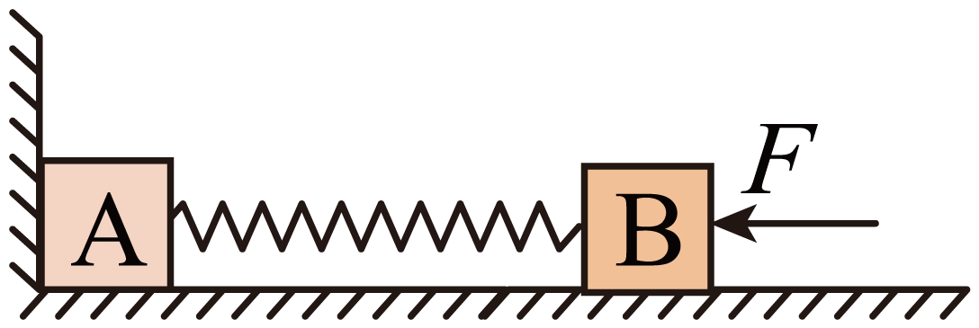
A．木块A离开墙壁前，A、B和弹簧组成的系统动量守恒，机械能也守恒
B．木块A离开墙壁前，A、B和弹簧组成的系统动量不守恒，机械能也不守恒
C．木块A离开墙壁后，A、B和弹簧组成的系统动量守恒，机械能也守恒
D．木块A离开墙壁后，A、B和弹簧组成的系统动量不守恒，但机械能守恒
【答案】C
【难度】0.65
【知识点】判断系统机械能是否守恒、判断系统动量是否守恒
【详解】AB．撤去F后，木块A离开竖直墙前，墙对A有向右的弹力，所以系统的合外力不为零，系统的动量不守恒，这个过程中，只有弹簧的弹力对B做功，系统的机械能守恒，故A错误、B错误；
CD．A离开竖直墙后，系统水平方向不受外力，竖直方向外力平衡，所以系统所受的合外力为零，系统的动量守恒，只有弹簧的弹力做功，系统机械能也守恒，故C正确，D错误；
故选C。
29．在如图所示的装置中，木块B与水平面间的接触面是光滑的，子弹A沿水平方向射入木块后留在木块内，将弹簧压缩到最短。对于木块、弹簧、子弹组成的系统，从子弹开始射入到弹簧压缩到最短的过程中（ ）
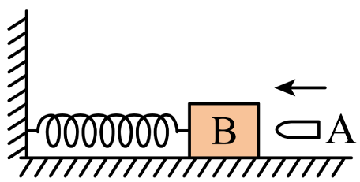
A．动量守恒，机械能守恒 B．动量不守恒，机械能不守恒
C．动量守恒，机械能不守恒 D．动量不守恒，机械能守恒
【答案】B
【难度】0.94
【知识点】判断系统动量是否守恒
【详解】整个运动过程中，由于墙壁对弹簧有作用力，系统所受合外力不为零，故动量不守恒，子弹射入木块的过程有摩擦生热，系统机械能不守恒。
故选B。
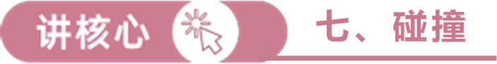1.碰撞
碰撞是指物体间的相互作用持续时间很短，而物体间相互作用力很大的现象。
2.特点
在碰撞现象中，一般都满足内力远大于外力，可认为相互碰撞的系统动量守恒。
3.分类
 | 动量是否守恒 | 机械能是否守恒
弹性碰撞 | 守恒 | 守恒
非弹性碰撞 | 守恒 | 有损失
完全非弹性碰撞 | 守恒 | 损失最大
4.弹性碰撞的重要结论
以质量为m₁、速度为v₁的小球与质量为m₂的静止小球发生弹性碰撞为例，则有
m₁v₁＝m₁v₁′＋m₂v₂′
m₁v₁²＝m₁v₁′²＋m₂v₂′²
联立解得：v₁′＝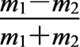v₁，v₂′＝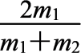v₁讨论：①若m₁＝m₂，则v₁′＝0，v₂′＝v₁（速度交换）；
②若m₁>m₂，则v₁′>0，v₂′>0（碰后两小球沿同一方向运动）；当m₁≫m₂时，v₁′≈v₁，v₂′≈2v₁；
③若m₁<m₂，则v₁′<0，v₂′>0（碰后两小球沿相反方向运动）；当m₁≪m₂时，v₁′≈－v₁，v₂′≈0.
【例题】
30．如图甲所示，在光滑水平面上的两个小球发生正碰。小球的质量分别为m₁和m₂。图乙为它们碰撞前后的$$x−t$$图像。已知m₁=0.1 kg。由此可以判断（ ）
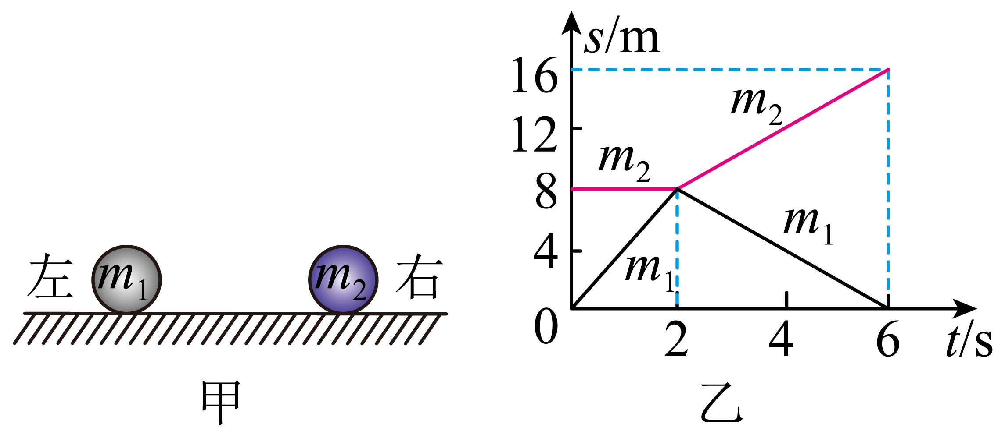
A．碰后m₂和m₁都向右运动
B．碰撞过程中m₂对m₁的冲量大小为0.2N·s
C．m₂=0.1kg
D．碰撞过程是弹性碰撞
【答案】D
【难度】0.65
【知识点】弹性碰撞：动碰静
【详解】A．根据$$x−t$$图像的斜率表示速度，可知碰后$$m_{2}$$向右运动，$$m_{1}$$向左运动，故A错误；
BC．根据$$x−t$$图像的斜率表示速度，可知碰前$$m_{1}$$和$$m_{2}$$的速度分别为
$$v_{1}=\frac{Δx_{1}}{Δt_{1}}=\frac{8}{2}\text{m}/\text{s}=4\text{m}/\text{s}$$，$$v_{2}=0$$
碰后$$m_{1}$$和$$m_{2}$$的速度分别为
$${v^{′}}_{1}=\frac{Δ{x^{′}}_{1}}{Δt_{2}}=\frac{0−8}{6−2}\text{m}/\text{s}=−2\text{m}/\text{s}$$，$${v^{′}}_{2}=\frac{Δ{x^{′}}_{2}}{Δt_{2}}=\frac{16−8}{6−2}\text{m}/\text{s}=2\text{m}/\text{s}$$
根据动量守恒可得
$$m_{1}v_{1}=m_{1}{v^{′}}_{1}+m_{2}{v^{′}}_{2}$$
联立解得
$$m_{2}=0.3\text{kg}$$
对$$m_{1}$$，根据动量定理可得
$$I=m_{1}{v^{′}}_{1}−m_{1}v_{1}=−0.6\text{N}⋅\text{s}$$
可知碰撞过程中$$m_{2}$$对$$m_{1}$$的冲量大小为$$0.6\text{N}⋅\text{s}$$，故BC错误；
D．碰撞前系统的机械能为
$$E_{1}=\frac{1}{2}m_{1}v_{1}^{2}=0.8\text{J}$$
碰撞后系统的机械能为
$$E_{2}=\frac{1}{2}m_{1}{v^{′}}_{1}^{2}+\frac{1}{2}m_{2}{v^{′}}_{2}^{2}=0.8\text{J}$$
可知碰撞过程是弹性碰撞，故D正确。
故选D。
31．超市里用的购物车为顾客提供了购物方便，又便于收纳，收纳时一般采用完全非弹性碰撞的方式把购物车收到一起，如图甲所示。某兴趣小组在超市对同款购物车（以下简称“车”）的碰撞进行了研究，分析时将购物车简化为原来静止的小物块。已知车的净质量均为$$m=12\text{kg}$$，将1号车以速度$$v_{1}=6\text{m}/\text{s}$$向右推出，先与2碰撞结合为一体后再撞击3，最终三车合为一体。忽略一切摩擦和阻力，则第二次碰撞过程中损失的机械能为（ ）
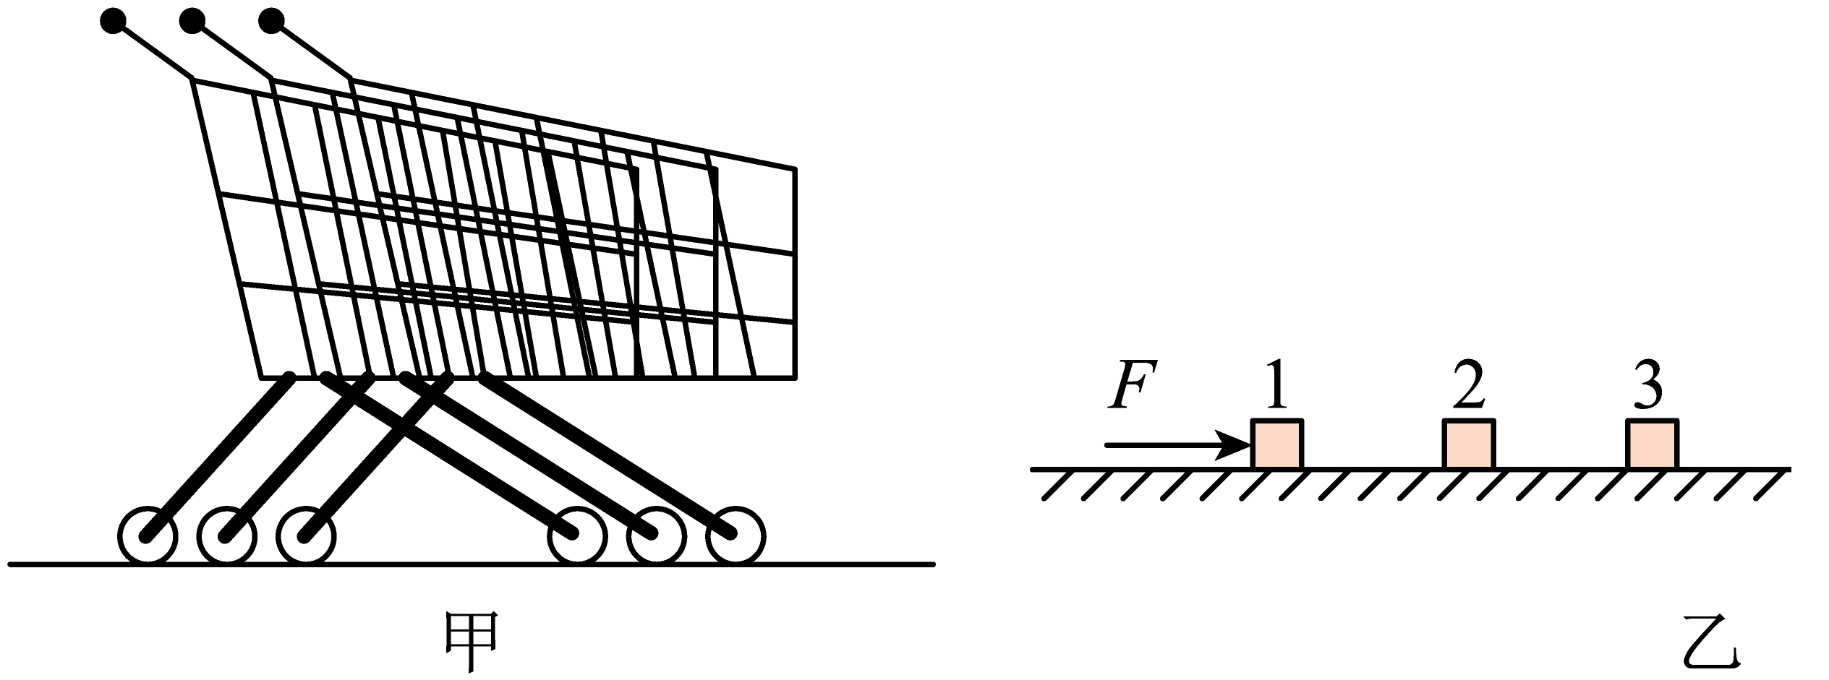
A．18J B．36J C．54J D．72J
【答案】B
【难度】0.65
【知识点】完全非弹性碰撞
【详解】依题意，碰撞过程系统动量守恒，可得
$$mv_{1}=2mv_{2}=3mv_{3}$$
解得
$$v_{2}=3m/s$$，$$v_{3}=2m/s$$
则第二次碰撞过程中损失的机械能为
$$ΔE=\frac{1}{2}⋅2mv_{2}^{2}-\frac{1}{2}⋅3mv_{3}^{2}=36J$$
故选B。

【练习题】
32．一固定光滑弧形轨道底端与水平轨道平滑连接，将滑块A从弧形轨道上离水平轨道高度为h处由静止释放，滑块A在弧形轨道底端与滑块B相撞后合为一体，一起向前做匀减速直线运动，停止时距光滑弧形轨道底端的距离为s。已知滑块A，滑块B的质量均为m，重力加速度大小为g，则滑块与水平轨道之间的动摩擦因数为（ ）
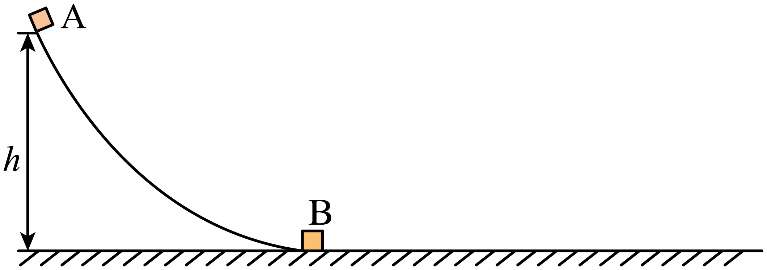
A．$$\frac{h}{s}$$ B．$$\frac{h}{2s}$$ C．$$\frac{h}{3s}$$ D．$$\frac{h}{4s}$$
【答案】D
【难度】0.85
【知识点】动能定理的初步应用、完全非弹性碰撞
【详解】设滑块A到达弧形轨道底端时的速度大小为$$v_{0}$$，根据动能定理可得
$$mgh=\frac{1}{2}mv_{0}^{2}$$
两滑块碰撞后的速度大小为v，根据动量守恒可得
$$mv_{0}=2mv$$
两滑块碰撞后一起向前做匀减速直线运动，根据动能定理可得
$$−μ⋅2mgs=0−\frac{1}{2}⋅2mv^{2}$$
联立解得
$$μ=\frac{h}{4s}$$
故选D。
33．某物理课上老师做的一个趣味实验如图所示，将一质量为m₁的排球A和一质量为m₂的篮球B竖直重叠放置，两球球心在同一竖直线上。现让它们在距水平地面高h处由静止释放，落地后篮球瞬间静止于水平面，而排球被高高弹起，设排球碰后能上升的最大高度为H。所有的碰撞都是弹性正碰，碰撞时间极短均为$$\text{Δ}t$$，且碰撞前后两球都在竖直方向运动，不计空气阻力，两球均可视为质点，重力加速度为g，下列说法正确的是（ ）
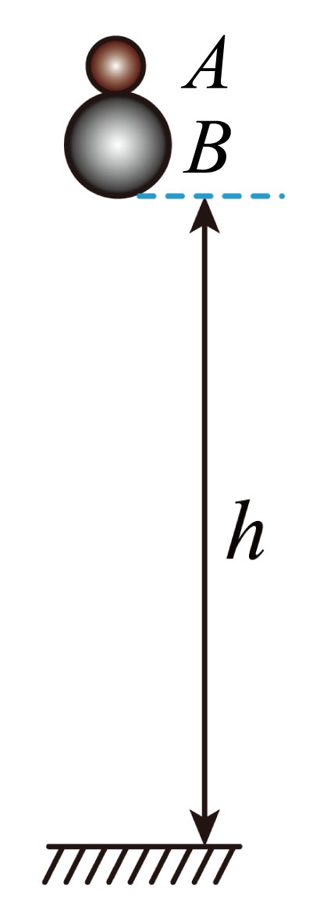
A．排球与篮球的质量关系为$$m_{2}=3m_{1}$$
B．排球碰后能上升的最大高度为$$H=9h$$
C．水平地面对篮球平均作用力的冲量大小为$$2m_{2}\sqrt{2gh}+m_{2}gΔt$$
D．篮球对排球平均作用力的冲量大小约为$$2m_{1}\sqrt{2gh}+m_{1}gΔt$$
【答案】AC
【难度】0.65
【知识点】动量定理的内容、弹性碰撞：动碰动
【详解】AB．两球在水平地面高h处由静止释放，落地前瞬间的速度大小均为
$$v_{0}=\sqrt{2gh}$$
篮球与地面发生碰后的速度大小仍为$$v_{0}$$，方向向上；根据题意可知，篮球与排球碰撞后，篮球的速度为0；篮球与排球碰撞过程，根据动量守恒和机械能守恒可得
$$m_{2}v_{0}−m_{1}v_{0}=m_{1}v_{1}$$
$$\frac{1}{2}m_{2}v_{0}^{2}+\frac{1}{2}m_{1}v_{0}^{2}=\frac{1}{2}m_{1}v_{1}^{2}$$
联立可得
$$m_{2}=3m_{1}$$，$$v_{1}=2v_{0}=2\sqrt{2gh}$$
则排球碰后能上升的最大高度为
$$H=\frac{v_{1}^{2}}{2g}=4h$$
故A正确，B错误；
C．篮球与地面发生碰撞过程，对篮球根据动量定理可得
$$I_{地}−m_{2}gΔt=m_{2}v_{0}−(−m_{2}v_{0})$$
可得水平地面对篮球平均作用力的冲量大小为
$$I_{地}=2m_{2}\sqrt{2gh}+m_{2}gΔt$$
故C正确；
D．篮球与排球碰撞过程，对排球根据动量定理可得
$$I_{篮}−m_{1}gΔt=m_{1}v_{1}−(−m_{1}v_{0})$$
可得篮球对排球平均作用力的冲量大小为
$$I_{篮}=3m_{1}\sqrt{2gh}+m_{1}gΔt$$
故D错误。
故选AC。
34．甲、乙两位同学利用中国象棋进行游戏。某次游戏中，在水平放置的棋盘上，甲用手将甲方的棋子以0.4m/s的初速度正对乙方棋子弹出，两棋子相碰撞后（碰撞时间极短），甲方棋子速度大小变为0.1m/s，方向不变。两棋子初始位置如图所示，棋子中心与网格线交叉点重合，该棋盘每方格长宽均L=4cm，棋子直径均为D=3cm，棋子质量相等均为m=20g， 棋子与棋盘间的动摩擦因数均为μ=0.07，$$g=10\text{m}/{\text{s}}^{2}$$。求：
（1）甲、乙两棋子相碰时损失的机械能；
（2）通过计算，判断乙方棋子中心是否滑出边界；
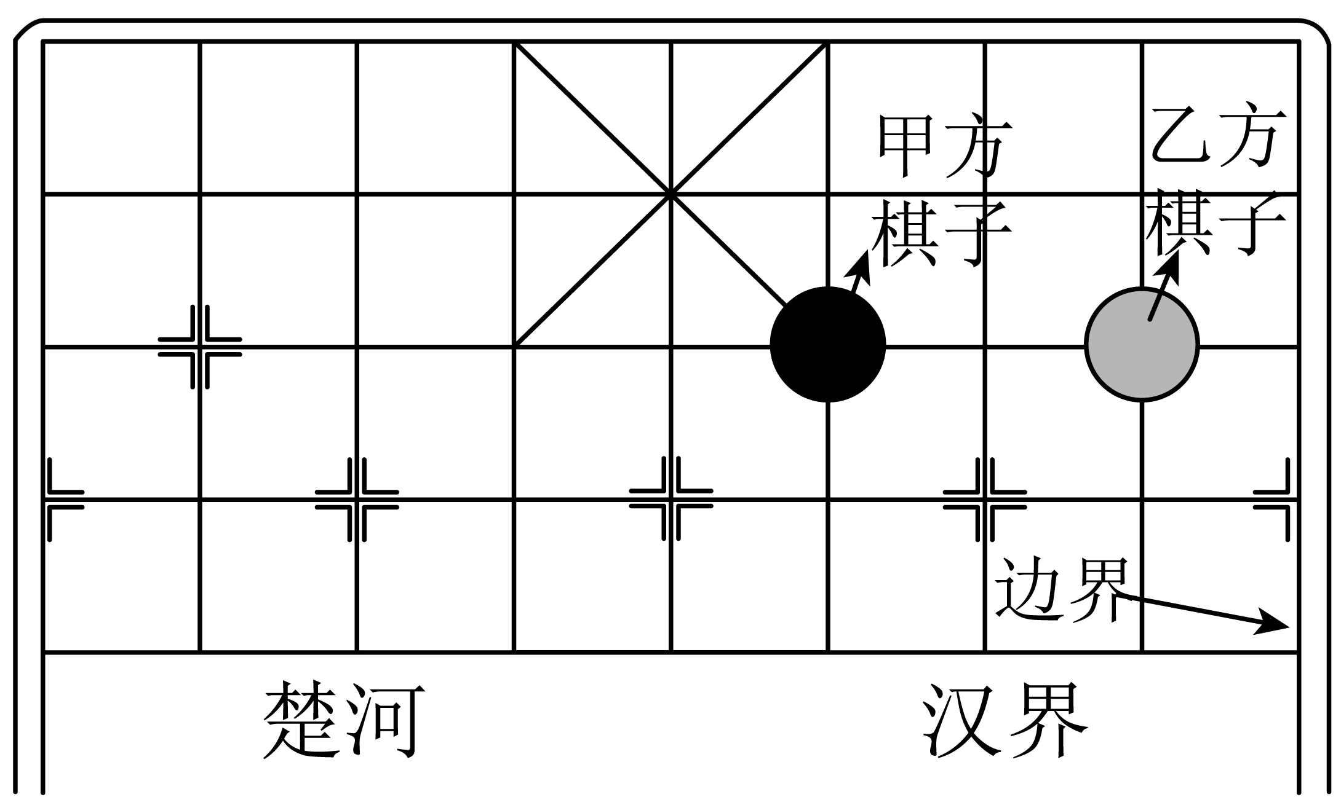
【答案】（1）$$4×{10}^{−4}\text{J}$$；（2）不会滑出边界
【难度】0.65
【知识点】动能定理的初步应用、动量守恒定律的初步应用
【详解】（1）设甲方的棋子与乙方棋子碰撞前瞬间的速度大小为$$v$$，对甲方的棋子，根据动能定理可得
$$−μmg(2L−D)=\frac{1}{2}mv^{2}−\frac{1}{2}mv_{0}^{2}$$
解得
$$v=0.3\text{m}/\text{s}$$
两棋子碰撞过程由动量守恒可得
$$mv=mv_{1}+mv_{2}$$
其中
$$v_{1}=0.1\text{m}/\text{s}$$
可得碰撞后瞬间乙方棋子的速度大小为
$$v_{2}=0.2\text{m}/\text{s}$$
则甲、乙两棋子相碰时损失的机械能为
$$ΔE=\frac{1}{2}mv^{2}−\frac{1}{2}mv_{1}^{2}−\frac{1}{2}mv_{2}^{2}=4×{10}^{−4}\text{J}$$
（2）对乙方棋子，由动能定理可得
$$μmgx=0−\frac{1}{2}mv_{2}^{2}$$
解得
$$x≈0.0286\text{m}=2.86\text{cm}<L=\text{4cm}$$
可知乙方棋子中心不会滑出边界。
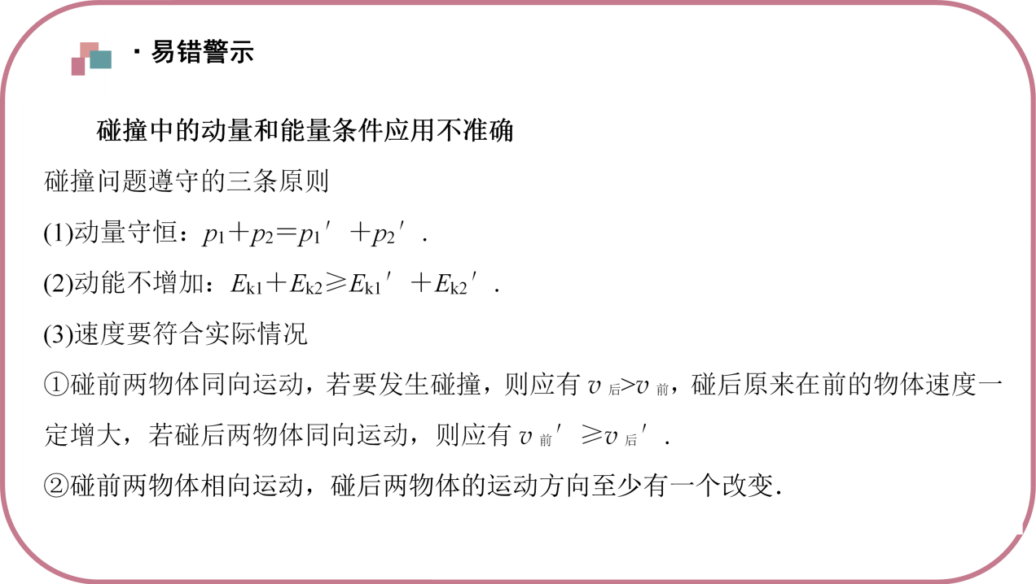【易错题小练习】
35．质量为1 kg的小球以4 m/s的速度与质量为2 kg的静止小球发生正碰，关于碰后的速度v₁′和v₂′，可能正确的是( )
A．v₁′＝－3 m/s，v₂′＝3.5m/s
B．v₁′＝－1 m/s，v₂′＝2.5 m/s
C．v₁′＝1 m/s，v₂′＝3 m/s
D．v₁′＝3 m/s，v₂′＝0.5 m/s
【答案】B
【难度】0.85
【知识点】判断系统动量是否守恒
【详解】碰撞前后系统动量守恒，系统总动能不增加。则碰撞前总动量为
$$p=m_{1}v_{1}=1×4kg⋅m/s=4kg⋅m/s$$
碰撞前总动能为
$$E_{k}=\frac{1}{2}m_{1}v_{1}^{2}=\frac{1}{2}×1×4^{2}\text{J}=8\text{J}$$
A．碰撞后总动量
$$p'=m_{1}v_{1}'+m_{2}v_{2}'=1×(−3)kg⋅m/s+2×3.5kg⋅m/s=4kg⋅m/s$$
碰撞后总动能为
$$E_{k}'=\frac{1}{2}m_{1}v_{1}'^{2}+\frac{1}{2}m_{2}v_{2}'^{2}=\frac{1}{2}×1×{\left(−3\right)}^{2}\text{J}+\frac{1}{2}×2×3.5^{2}\text{J}=\frac{67}{4}\text{J}$$
系统动能增加，故A错误；
B．碰撞后总动量
$$p'=m_{1}v_{1}'+m_{2}v_{2}'=1×(−1)kg⋅m/s+2×2.5kg⋅m/s=4kg⋅m/s$$
总动能为
$$E_{k}'=\frac{1}{2}×1×{\left(−1\right)}^{2}\text{J}+\frac{1}{2}×2×{2.5}^{2}\text{J}=6.75\text{J}$$
系统动能不增加，故B正确；
C．碰撞后总动量
$$p'=m_{1}v_{1}'+m_{2}v_{2}'=1×1kg⋅m/s+2×3kg⋅m/s=7kg⋅m/s$$
动量增大，故C错误；
D．碰后后面小球的速度大有前面小球的速度，会发生第二次碰撞，不符合实际，故D错误。
故选B。
36．甲、乙两球在水平光滑轨道上同方向运动，已知它们的动量分别是p₁＝5 kg·m/s、p₂＝7 kg·m/s，甲从后面追上乙并发生碰撞，碰后乙的动量为10 kg·m/s，则两球的质量m₁与m₂的关系可能是（ ）
A．m₁＝m₂ B．2m₁＝m₂ C．3m₁＝m₂ D．4m₁＝m₂
【答案】CD
【难度】0.65
【知识点】判断系统动量是否守恒
【详解】甲、乙两球在碰撞过程中动量守恒，所以有
p₁＋p₂＝p₁′＋p₂′
即p₁′＝2kg·m/s。由于在碰撞过程中，不可能有其他形式的能量转化为机械能，只能是系统内物体间机械能相互转化或一部分机械能转化为内能，因此系统的机械能不会增加，所以有
$$\frac{p_{1}^{2}}{2m_{1}}\text{+}\frac{p_{2}^{2}}{2m_{2}}≥\frac{p^{'}{}_{1}^{2}}{2m_{1}}\text{+}\frac{{p_{2}^{′}}^{2}}{2m_{2}}$$
所以有
$$m_{1}≤\frac{7}{17}m_{2}$$
因为题目给出物理情景是“甲从后面追上乙”，要符合这一物理情景，就必须有
$$\frac{p_{1}}{m_{1}}>\frac{p_{2}}{m_{2}}$$
即
$$m_{1}＜\frac{5}{7}m_{2}$$
同时还要符合碰撞后乙球的速度必须大于或等于甲球的速度这一物理情景，即
$$\frac{p_{1}^{′}}{m_{1}}<\frac{p_{2}^{′}}{m_{2}}$$
所以
$$m_{1}＞\frac{1}{5}m_{2}$$
AB错误，CD正确。
故选CD。
1.模型图示
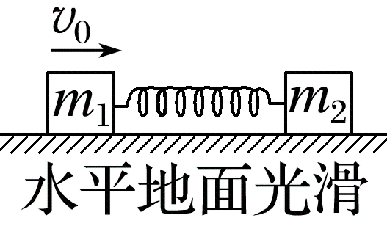2.模型特点
（1）动量守恒：两个物体与弹簧相互作用的过程中，系统所受合力为0；
（2）弹簧处于最长（最短）状态时两物体速度相等，弹性势能最大，系统动能通常最小，类似完全完全非弹性碰撞，动能的损失全部转化为弹性势能。
（3）弹簧恢复原长时，弹性势能为零，系统动能最大，类似弹性碰撞。
【例题】
37．如图甲所示，一轻弹簧的两端与质量分别为$$m_{1}$$和$$m_{2}$$的两物块A、B相连接，并静止在光滑的水平面上，现使A瞬时获得水平向右的速度3m/s，以此刻为计时起点，两物块的速度随时间变化的规律如图乙所示，从图像信息可得（ ）
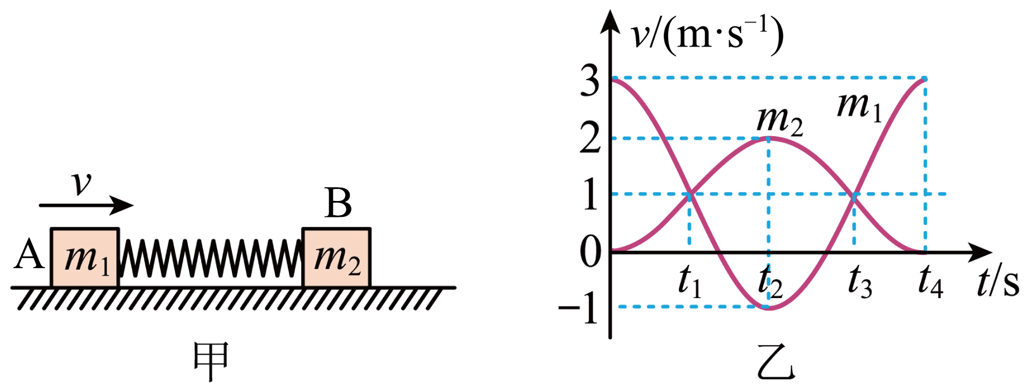
A．$$t_{2}$$时刻弹簧最长 B．$$t_{3}$$时刻弹簧最长
C．$$m_{1}:m_{2}=1:2$$ D．$$m_{1}:m_{2}=1:3$$
【答案】BC
【难度】0.65
【知识点】滑块弹簧模型
【详解】AB．图乙可知两物块的运动过程，开始时$$m_{1}$$逐渐减速，$$m_{2}$$逐渐加速，弹簧被压缩，$$t_{1}$$时刻二者速度相同，弹簧被压缩至最短，系统动能最小，弹性势能最大，然后弹簧逐渐恢复原长，$$m_{2}$$继续加速，$$m_{1}$$先减速为零，然后反向加速，$$t_{2}$$时刻，弹簧恢复原长状态，因为此时两物块速度相反，所以弹簧的长度将逐渐增大，$$t_{3}$$时刻，两物块速度相等，弹簧最长，系统动能最小，弹性势能最大，故A错误，B正确；
CD．根据系统动量守恒，从$$t=0$$开始到$$t_{1}$$时刻有
$$m_{1}v_{1}=\left(m_{1}+m_{2}\right)v_{2}$$
其中
$$v_{1}=3 \text{m}/\text{s}$$，$$v_{2}=1 \text{m}/\text{s}$$
解得
$$m_{1}:m_{2}=1:2$$
故C正确，D错误。
故选BC。

【练习题】
38．如图甲所示，光滑水平面上放置$$P$$、$$Q$$两物体，$$Q$$静止且左端有一轻弹簧，$$P$$以初速度$$v_{0}$$向右运动，当$$P$$撞上弹簧后，$$Q$$能获得的最大速度大小为$$v_{2}$$。保持$$P$$的质量$$m_{1}$$不变，改变$$Q$$的质量$$m_{2}$$，可得$$\frac{1}{v_{2}}$$与$$m_{2}$$的大小关系如图乙。下列说法正确的是（ ）
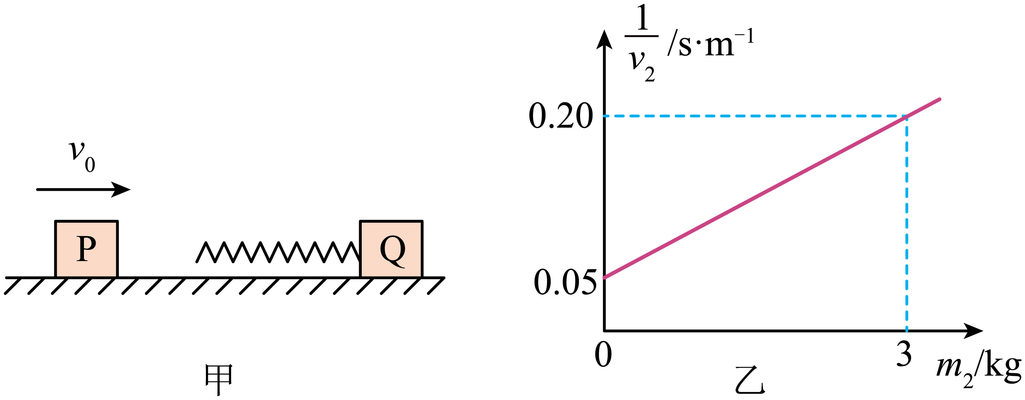
A．$$P$$、$$Q$$组成的系统动量守恒 B．$$P$$的初速度$$v_{0}=20\text{m}/\text{s}$$
C．$$P$$的质量$$m_{1}=2\text{kg}$$ D．若$$m_{2}=3\text{kg}$$，弹簧被压缩到最短时的弹性势能为37.5J
【答案】AD
【难度】0.65
【知识点】滑块弹簧模型
【详解】A．地面光滑，P、Q两物体组成的系统受合外力为0，动量守恒，故A正确；
BC．设碰后P的速度为$$v_{1}$$，P、Q两物体碰撞，由动量守恒定律和能量守恒定律有
$$m_{1}v_{0}=mv_{1}+mv_{2}$$
$$\frac{1}{2}m_{1}{v_{0}}^{2}=\frac{1}{2}m{v_{1}}^{2}+\frac{1}{2}m{v_{2}}^{2}$$
解得
$$v_{2}=\frac{2m_{1}}{m_{1}+m_{2}}v_{0}$$
变形得
$$\frac{1}{v_{2}}=\frac{1}{2m_{1}v_{0}}m_{2}+\frac{1}{2v_{0}}$$
由$$\frac{1}{v_{2}}-m_{2}$$图线有
$$\frac{1}{2v_{0}}=0.05$$
$$\frac{1}{2m_{1}v_{0}}=\frac{0.20-0.05}{3}$$
解得
$$m_{1}=1kg$$
$$v_{0}=10m/s$$
故BC错误；
D．若$$m_{2}=3kg$$，弹簧压缩最短，两者共速，由动量守恒定律有
$$m_{1}v_{0}=\left(m_{1}+m_{2}\right)v_{\text{共}}$$
弹簧势能为
$$E_{p}=\frac{1}{2}m_{1}{v_{0}}^{2}-\frac{1}{2}\left(m_{1}+m_{2}\right){v_{\text{共}}}^{2}$$
得
$$E_{P}=37.5J$$
故D正确。
故选AD。
39．如图，小球A以初速度$$v_{0}=5.0\text{m/s}$$沿光滑圆管（小球A的直径略小于圆管孔径）向上运动，小球B静止在光滑水平直轨道上，其左端固定有轻质弹簧。小球A运动到光滑水平直轨道上，并通过弹簧与小球B发生相互作用，已知小球A在初始位置离水平直轨道的高度为$$h=0.45\text{m}$$，小球A的质量为$$m_{\text{A}}=1.5\text{kg}$$，小球B的质量为$$m_{\text{B}}=0.5\text{kg}$$，$$g=10\text{m}/{\text{s}}^{2}$$，小球A、B均看作质点，光滑圆管与水平直轨道平滑连接。求：
（1）小球A、B相互作用过程中，轻质弹簧储存的最大势能；
（2）弹簧恢复原长时，小球A、B的速度大小。
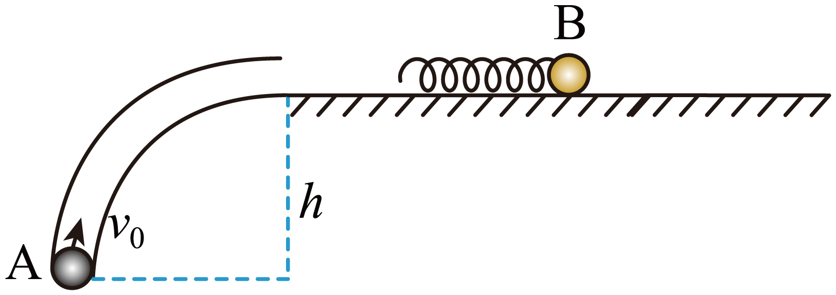
【答案】（1）$$3\text{J}$$；（2）$$2\text{m}/\text{s}$$，$$6\text{m}/\text{s}$$
【难度】0.65
【知识点】机械能守恒定律在曲线运动中的应用、滑块弹簧模型
【详解】（1）设小球A到达水平直轨道的速度为$$v$$，根据机械能守恒可得
$$\frac{1}{2}mv_{0}^{2}=mgh+\frac{1}{2}mv^{2}$$
解得
$$v=4\text{m}/\text{s}$$
小球A通过弹簧与小球B发生相互作用过程，系统满足动量守恒，当两球速度相同时，弹簧具有最大弹性势能，则有
$$m_{\text{A}}v=(m_{\text{A}}+m_{\text{B}})v_{共}$$
$$E_{\text{p}max}=\frac{1}{2}m_{\text{A}}v^{2}−\frac{1}{2}(m_{\text{A}}+m_{\text{B}})v_{共}^{2}$$
联立解得
$$E_{\text{p}max}=3\text{J}$$
（2）设弹簧恢复原长时，小球A、B的速度分别为$$v_{\text{A}}$$、$$v_{\text{B}}$$，根据系统动量守恒和机械能守恒可得
$$m_{\text{A}}v=m_{\text{A}}v_{\text{A}}+m_{\text{B}}v_{\text{B}}$$
$$\frac{1}{2}m_{\text{A}}v^{2}=\frac{1}{2}m_{\text{A}}v_{\text{A}}^{2}+\frac{1}{2}m_{\text{B}}v_{\text{B}}^{2}$$
联立解得
$$v_{\text{A}}=2\text{m}/\text{s}$$，$$v_{\text{B}}=6\text{m}/\text{s}$$
则弹簧恢复原长时，小球A、B的速度大小分别为$$2\text{m}/\text{s}$$，$$6\text{m}/\text{s}$$。
1.模型图示
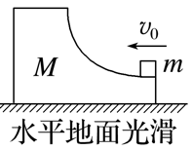2.模型特点
（1）动量守恒：系统在水平方向上不受外力，系统在水平方向上动量守恒；
（2）上升到最大高度：m与M具有共同水平速度v_{共}，此时m的竖直速度vy＝0；系统水平方向动量守恒，mv₀＝（M＋m）v_{共}；系统机械能守恒， mv₀²＝（M＋m）v_{共}²＋mgh，其中h为滑块上升的最大高度，不一定等于弧形轨道的高度，类似完全非弹性碰撞；
（3）返回最低点：m与M分离点。水平方向动量守恒，mv₀＝mv₁＋Mv₂；系统机械能守恒， mv₀²＝mv₁²＋Mv₂²，类似弹性碰撞【例题】
40．如图所示，一个质量为M的滑块放置在水平面上，滑块的一侧是一个四分之一圆弧$$EF_{}$$圆弧半径$$R=1\text{m}$$。E点与水平面相切。另有一个质量为m的小球以$$v_{0}=5\text{m/s}$$的初速度水平向右从E点冲上滑块，若小球刚好没越过圆弧的上端，已知重力加速度大小$$g=10{\text{m/s}}^{2}$$不计一切摩擦。则滑块与小球质量的比值$$\frac{M}{m}$$为（ ）
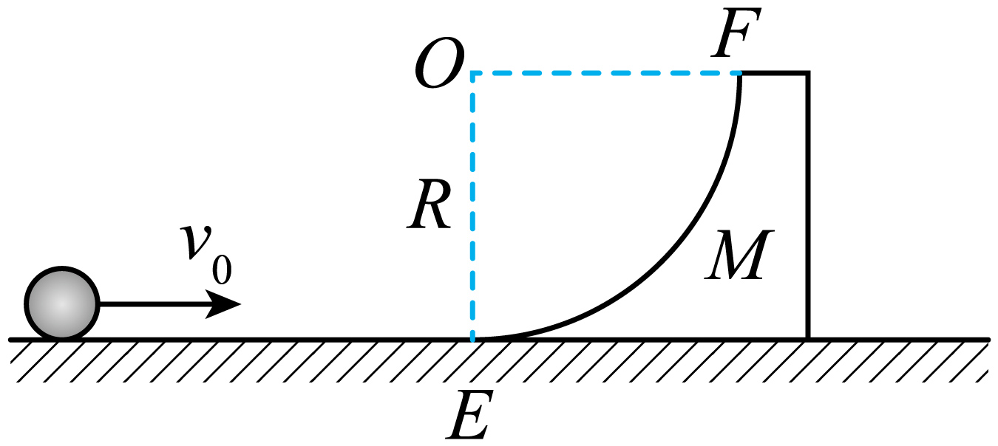
A．2 B．3 C．4 D．5
【答案】C
【难度】0.65
【知识点】机械能守恒定律在曲线运动中的应用、滑块斜（曲）面模型
【详解】根据题意，小球上升到滑块上端时，小球与滑块的速度相同，设为$$v_{1}$$，根据动量守恒定律有
$$mv_{0}=(m+M)v_{1}$$
根据机械能守恒定律有
$$\frac{1}{2}m{v_{0}}^{2}=\frac{1}{2}(m+M){v_{1}}^{2}+mgR$$
联立解得
$$\frac{M}{m}=4$$
故选C。

【练习题】
41．如图所示，在光滑水平面上右侧放有一个$$\frac{1}{4}$$光滑圆弧轨道ABC，其圆心为O，质量为m的小球从水平面上P点以初速度$$v_{0}$$向右运动，滑上圆弧轨道后从C点抛出。已知圆弧轨道质量为$$M=3m$$，圆弧轨道半径为$$\frac{23v_{0}^{2}}{72g}$$，重力加速度为g，$$sin37°=\frac{3}{5}$$，则小球与圆弧轨道作用的过程中（ ）
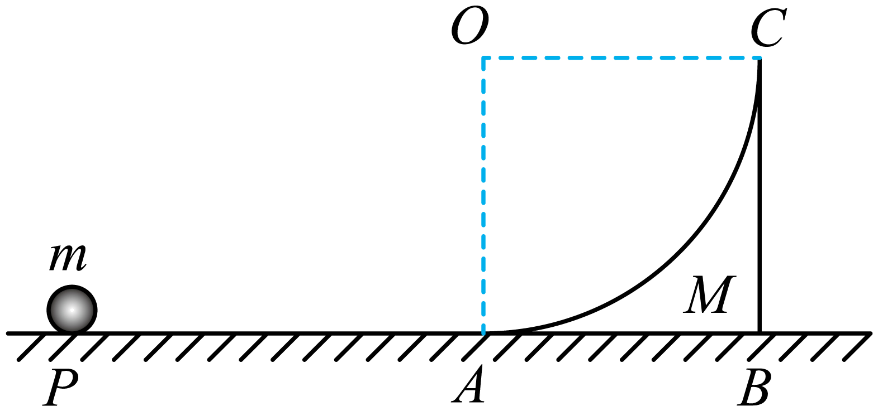
A．小球离开C点时的速度与水平方向的夹角为$$37°$$
B．小球运动的最高点相对水平面的高度为$$\frac{3v_{0}^{2}}{8g}$$
C．圆弧轨道的最大速度为$$\frac{1}{2}v_{0}$$
D．小球离开圆弧轨道再次回到水平面上时速度水平向左
【答案】BCD
【难度】0.85
【知识点】滑块斜（曲）面模型
【详解】A．小球运动到C点过程中，根据水平方向动量守恒可知
$$mv_{0}=(m+3m)v_{1}$$
根据能量守恒
$$\frac{1}{2}m{v_{0}}^{2}=\frac{1}{2}m{(\frac{v_{1}}{cosθ})}^{2}+\frac{1}{2}×3m{v_{1}}^{2}+mgR$$
解得
$$cosθ=0.6$$
所以小球离开C点时的速度与水平方向的夹角为53°，故A错误；
B．小球到达斜面最高点后斜抛，竖直方向
$${(v_{1}tan53°)}^{2}=2gh$$
解得小球运动的最高点相对水平面的高度为
$$H=h+R=\frac{3v_{0}^{2}}{8g}$$
故B正确；
CD．因为小球离开圆弧轨道做斜抛运动时水平速度与圆弧轨道相同， 所以小球还能落到圆弧轨道上， 最后相对圆弧轨道向左运动到水平面上， 设小球从左侧离开圆弧轨道时其速度为$$v$$， 圆弧轨道的速度为$$u$$，则有
$$mv_{0}=mv+3mu$$
$$\frac{1}{2}mv_{0}^{2}=\frac{1}{2}mv^{2}+\frac{1}{2}×3mu^{2}$$
联立解得
$$u=\frac{1}{2}v_{0}，v=−\frac{1}{2}v_{0}$$
即小球离开圆弧轨道再次回到水平面上时速度方向向左，故CD正确。
故选BCD。
42．如图所示，足够长的光滑水平地面上有一个质量为m的小球，其右侧有一质量为M的斜劈，斜劈内侧为光滑$$\frac{1}{4}$$圆弧。小球左侧有一轻弹簧，弹簧左侧固定于竖直墙壁上，右端自由。某时刻，小球获得一水平向右的初速度v₀，求：
（1）若小球恰好不飞出斜劈，则斜劈内侧的圆弧半径R为多大；
（2）若小球从斜劈滚下后，能够继续向左运动，则弹簧具有的最大弹性势能$$E_{\text{p}}$$为多少；
（3）若整个过程中，小球仅有一次上斜面，求满足此条件的$$\frac{M}{m}$$的范围。
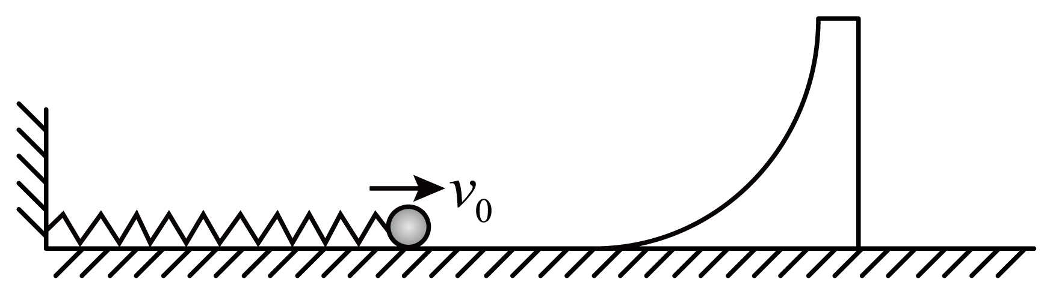
【答案】（1）$$\frac{Mv_{0}^{2}}{2(m+M)g}$$；（2）$$\frac{m{(m−M)}^{2}v_{0}^{2}}{2{(m+M)}^{2}}$$；（3）$$\frac{M}{m}≤3$$
【难度】0.65
【知识点】滑块斜（曲）面模型
【详解】（1）小球与斜劈水平方向上不受外力，则系统水平方向上动量守恒，小球恰好不飞出斜劈，则根据水平方向上动量守恒有
$$mv_{0}=(m+M)v$$
根据机械能守恒有
$$\frac{1}{2}mv_{0}^{2}=\frac{1}{2}(m+M)v^{2}+mgR$$
联立解得
$$R=\frac{Mv_{0}^{2}}{2(m+M)g}$$
（2）取向右为正方向，则根据水平方向上动量守恒有
$$mv_{0}=mv_{1}+Mv_{2}$$
根据机械能守恒有
$$\frac{1}{2}mv_{0}^{2}=\frac{1}{2}mv_{1}^{2}+\frac{1}{2}Mv_{2}^{2}$$
联立解得，小球从斜劈滚下后的速度为
$$v_{1}=\frac{m−M}{m+M}v_{0}$$
小球从斜劈滚下后斜劈的速度为
$$v_{2}=\frac{2m}{m+M}v_{0}$$
则弹簧具有的最大弹性势能为
$$E_{\text{p}}=\frac{1}{2}mv_{1}^{2}=\frac{m{(m−M)}^{2}v_{0}^{2}}{2{(m+M)}^{2}}$$
（3）整个过程中，小球仅有一次上斜面，则小球从斜劈滚下后的速度大小小于或等于小球从斜劈滚下后斜劈的速度大小，即有
$$\left|v_{1}\right|≤v_{2}$$
即
$$\frac{M−m}{m+M}v_{0}≤\frac{2m}{m+M}v_{0}$$
解得
$$\frac{M}{m}≤3$$
43．如图，光滑冰面上静止放置一表面光滑的斜面体，斜面体右侧一蹲在滑板上的小孩和其面前的冰块均静止于冰面上．某时刻小孩将冰块以相对冰面3 m/s的速度向斜面体推出，冰块平滑地滑上斜面体，在斜面体上上升的最大高度为h=0.3 m（h小于斜面体的高度）。已知小孩与滑板的总质量为m₁=30 kg，冰块的质量为m₂=10 kg，小孩与滑板始终无相对运动．取重力加速度的大小g=10 m/s²。
(1)求斜面体的质量；
(2)通过计算判断，冰块与斜面体分离后能否追上小孩？
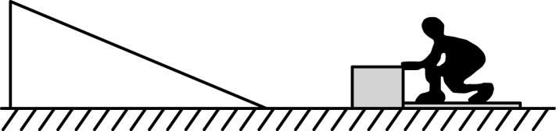
【答案】(1)20 kg；(2)不能
【难度】0.65
【知识点】滑块斜（曲）面模型
【详解】(1)设斜面质量为M，冰块和斜面的系统，水平方向动量守恒
$$m_{2}v_{2}=(m_{2}+M)v$$
系统机械能守恒
$$m_{2}gh+\frac{1}{2}(m_{2}+M)v^{2}=\frac{1}{2}m_{2}v_{2}^{2}$$
解得
$$M=20\text{kg}$$
(2)人推冰块的过程
$$m_{1}v_{1}=m_{2}v_{2}$$
得
$$v_{1}=1\text{m/s}$$（向右）
冰块与斜面的系统
$$m_{2}v_{2}=m_{2}{v^{′}}_{2}+Mv_{3}$$，$$\frac{1}{2}m_{2}v_{2}^{2}=\frac{1}{2}m_{2}{v^{′}}_{2}^{2}\text{+}\frac{\text{1}}{\text{2}}Mv_{3}^{2}$$
解得
$${v^{′}}_{2}=−1\text{m/s}$$（向右）
因$$\left|{v^{′}}_{2}\right|\text{=}v_{1}$$，且冰块处于小孩的后方，则冰块不能追上小孩。
1.模型图示
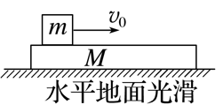2.模型特点
（1）系统的动量守恒，但机械能不守恒，摩擦力与两者相对位移的乘积等于系统减少的机械能；
（2）若滑块未从木板上滑下，当两者速度相同时，木板速度最大，相对位移最大。
3.求解方法
（1）求速度：根据动量守恒定律求解，研究对象为一个系统；
（1）求时间：根据动量定理求解，研究对象为一个物体；
（3）求系统产生的内能或相对位移：根据能量守恒定律Q＝F_{f}Δx或Q＝E_{初}－E_{末}，研究对象为一个系统。
4.子弹打木块分为两类情况
（1）击打瞬间和木块共速，类似完全非弹性碰撞；
（2）击打瞬间到共速需要过程，类似板块问题。
【例题】
44．如图所示，长木板A放在光滑的水平面上，质量为$$m=2\text{kg}$$的另一物体B以水平速度$$v_{0}=2\text{m/s}$$滑上原来静止的长木板A的表面。由于A、B间存在摩擦，A、B速度随时间的变化情况如下图所示，重力加速度为g，则下列说法正确的是（ ）
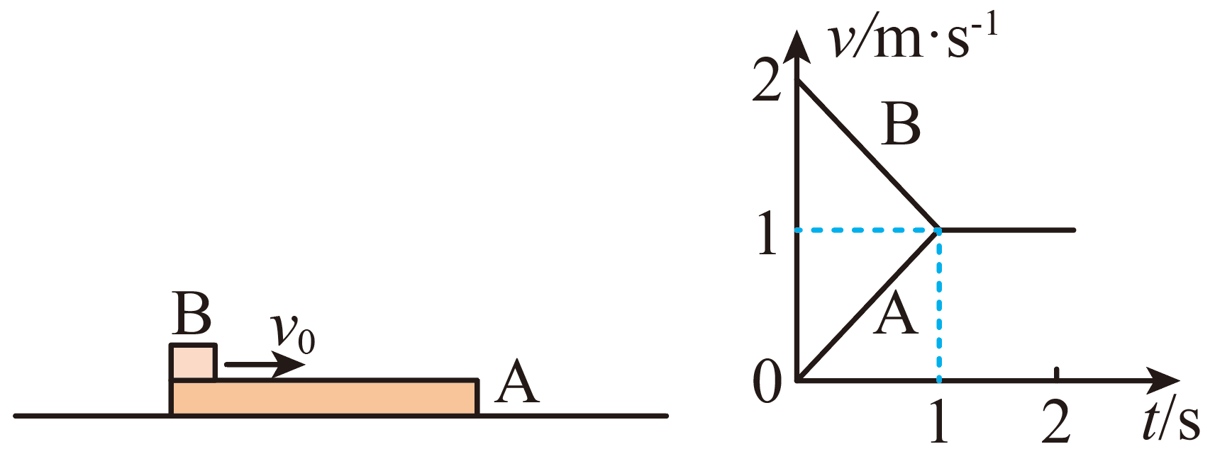
A．木板获得的动能为2J B．系统损失的机械能为2J
C．木板的最小长度为2m D．A、B间的动摩擦因数为0.2
【答案】B
【难度】0.65
【知识点】板块/子弹打木块模型
【详解】A．A和B组成的系统动量守恒，以物体B的初速度方向为正方向，由动量守恒定律
$$mv_{0}=\left(M+m\right)v$$
解得木板A的质量
$$M=2\text{kg}$$
木板A获得的动能为
$$E_{k}=\frac{1}{2}Mv^{2}=\frac{1}{2}×2×1^{2}\text{J}=1\text{J}$$
A错误；
B．系统损失的机械能
$$ΔE=\frac{1}{2}mv_{0}^{2}−\frac{1}{2}mv^{2}−\frac{1}{2}Mv^{2}=2\text{J}$$
B正确；
C．0~1s内B的位移为
$$x_{\text{B}}=\frac{1}{2}×\left(2+1\right)×1\text{m}=1.5\text{m}$$
A的位移为
$$x_{\text{A}}=\frac{1}{2}×1×1\text{m}=0.5\text{m}$$
则A的最小长度为
$$L=x_{\text{B}}−x_{\text{A}}=1\text{m}$$
C错误；
Ｄ．B的加速度大小
$$a=1{\text{m/s}}^{2}$$
由牛顿第二定律
$$μmg=ma$$
解得
$$μ=0.1$$
D错误。
故选B。

【练习题】
45．如图所示，木块置于光滑的水平面上，质量为m的子弹以初速度v₀水平向右射向木块，穿出木块时子弹的速度为$$\frac{2}{5}v_{0}$$，木块的速度为$$\frac{1}{5}v_{0}$$。设子弹穿过木块的过程中木块对子弹的阻力始终保持不变，下列说法正确的是（ ）
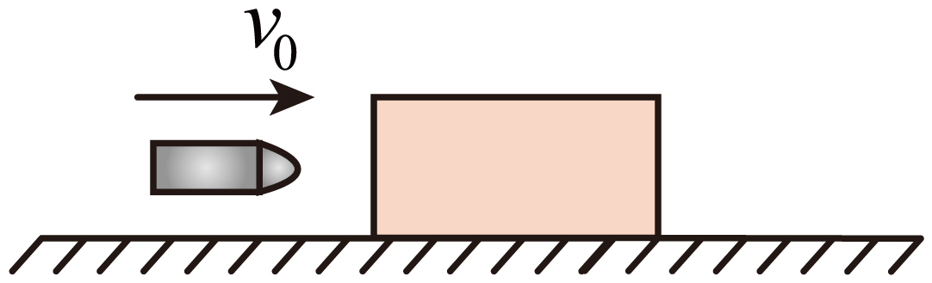
A．木块的质量为3m
B．子弹穿过木块的过程中，系统损失的动能为$$\frac{9}{25}mv_{0}^{2}$$
C．若将木块固定，子弹仍以相同速度水平射向木块，子弹穿出时速度小于$$\frac{2}{5}v_{0}$$
D．若将木块固定，子弹仍以相同速度水平射向木块，系统产生的内能小于$$\frac{9}{25}mv_{0}^{2}$$
【答案】AB
【难度】0.65
【知识点】板块/子弹打木块模型
【详解】AB．子弹击穿木块的过程，有
$$mv_{0}=m×\frac{2}{5}v_{0}+M×\frac{1}{5}v_{0}$$
$$\frac{1}{2}mv_{0}^{2}=\frac{1}{2}m{\left(\frac{2}{5}v_{0}\right)}^{2}+\frac{1}{2}M×{\left(\frac{1}{5}v_{0}\right)}^{2}+E_{损}$$
解得
M=3m
$$E_{损}=\frac{9}{25}mv_{0}^{2}$$
故AB正确；
D．若将木块固定，子弹与木块的相对位移不变，系统产生的内能即减少的动能仍为$$\frac{9}{25}mv_{0}^{2}$$。故D错误；
C．由能量守恒可得
$$\frac{1}{2}mv_{0}^{2}=\frac{1}{2}mv^{2}+E_{损}$$
解得
$$v=\frac{\sqrt{7}}{5}v_{0}>\frac{2}{5}v_{0}$$
故C错误。
故选AB。
46．如图所示，在光滑水平面上静止放置一质量为M、长为L的木块，质量为m的子弹水平射入木块。设子弹在木块内运动过程中受到的阻力不变，其大小f与射入初速度大小$$v_{0}$$成正比，即$$f=kv_{0}$$（k为已知常数）。改变子弹的初速度大小$$v_{0}$$，若木块获得的速度最大，则（ ）
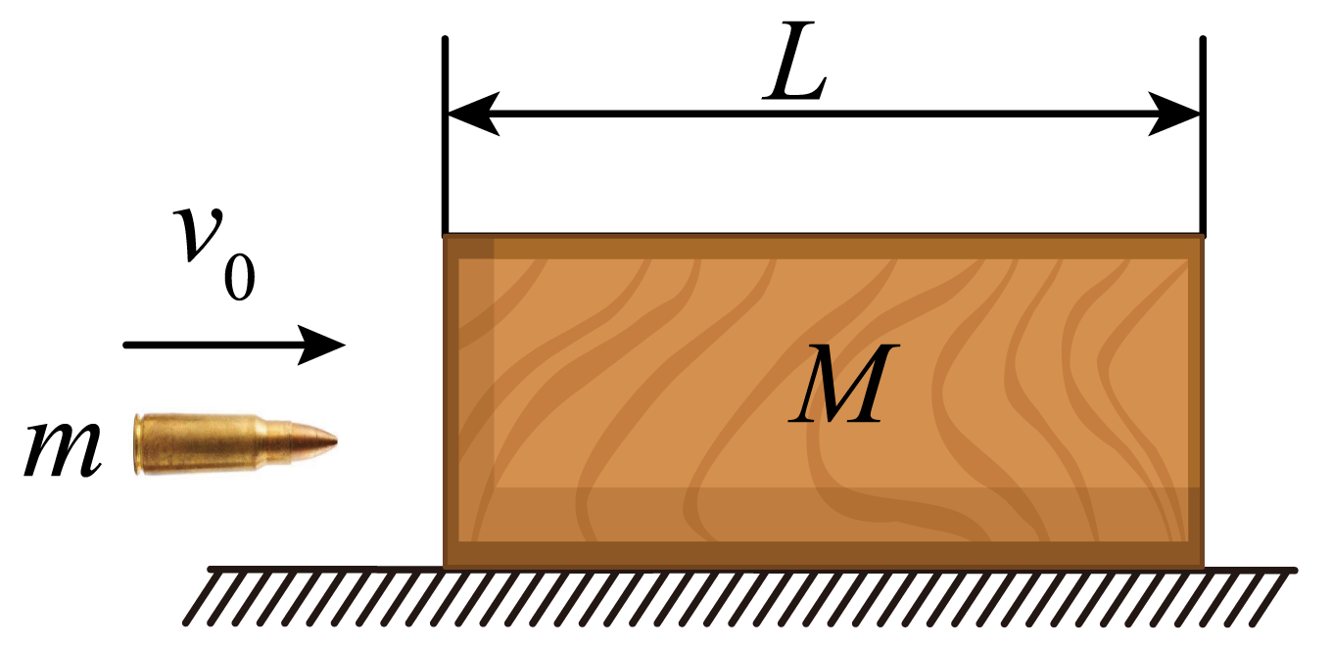
A．子弹的初速度大小为$$\frac{2kL\left(m+M\right)}{mM}$$
B．子弹在木块中运动的时间为$$\frac{2mM}{k\left(m+M\right)}$$
C．木块和子弹损失的总动能为$$\frac{k^{2}L^{2}\left(m+M\right)}{mM}$$
D．木块在加速过程中运动的距离为$$\frac{mL}{m+M}$$
【答案】AD
【难度】0.4
【知识点】板块/子弹打木块模型
【详解】A．子弹和木块相互作用过程系统动量守恒，令子弹穿出木块后子弹和木块的速度的速度分别为$$v_{1},v_{2}$$，则有
$$mv_{0}=mv_{1}+Mv_{2}$$
子弹和木块相互作用过程中合力都为$$f=kv_{0}$$，因此子弹和物块的加速度分别为
$$a_{1}=\frac{f}{m},a_{2}=\frac{f}{M}$$
由运动学公式可得子弹和木块的位移分别为
$$2a_{1}x_{1}=v_{0}^{2}−v_{1}^{2},2a_{2}x_{2}=v_{2}^{2}$$
$$x_{1}-x_{2}=L$$
联立上式可得
$$v_{2}=\frac{m\left[v_{0}−\sqrt{v_{0}^{2}−2\left(\frac{kv_{0}}{m}+\frac{kv_{0}}{M}\right)L}\right]}{M+m}$$
因此木块的速度最大即$$v_{0}−\sqrt{v_{0}^{2}−2\left(\frac{kv_{0}}{m}+\frac{kv_{0}}{M}\right)L}$$取极值即可，该函数在$$2\left(\frac{k}{m}+\frac{k}{M}\right)L$$到无穷单调递减，因此当$$v_{0}=2\left(\frac{k}{m}+\frac{k}{M}\right)L=2\frac{kL\left(M+m\right)}{Mm}$$木块的速度最大，A正确；
B．则子弹穿过木块时木块的速度为
$$v_{2}=\frac{mv_{0}}{M+m}$$
由运动学公式
$$v_{2}=a_{2}t$$
可得
$$t=\frac{mM}{k\left(m+M\right)}$$
故B错误；
C．由能量守恒可得子弹和木块损失的能量转化为系统摩擦生热，即
$$ΔE=Q=fL=\frac{2k^{2}L^{2}\left(m+M\right)}{mM}$$
故C错误；
D．木块加速过程运动的距离为
$$x_{2}=\frac{0+v_{2}}{2}t=\frac{mL}{M+m}$$
故D正确。
故选AD。
47．测弹丸速率常用如图所示冲击摆，用长为l的细线悬挂质量为M的沙袋（沙袋尺寸远小于l），沙袋静止，质量为m的子弹以一定的初速度自左方水平射向沙袋，并留在沙袋中，测出沙袋向右摆过的最大偏角$$θ$$，就可以计算出子弹的初速度。重力加速度为g，忽略空气阻力，则下列说法正确的是（ ）
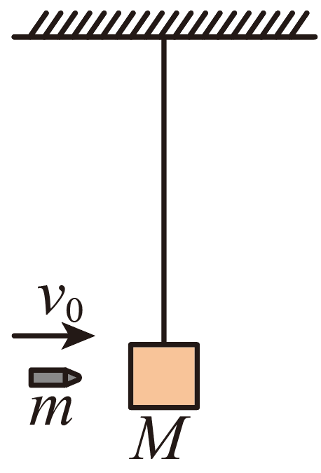
A．子弹打击沙袋过程中系统机械能守恒
B．子弹射入沙袋的前后细线中拉力大小保持不变
C．子弹射入沙袋瞬间子弹和沙袋的共同速度为$$\sqrt{2gl(1−\text{cos}θ)}$$
D．子弹的初速度$$v_{0}=\frac{M+m}{m}\sqrt{2gl\left(1−cosθ\right)}$$
【答案】CD
【难度】0.65
【知识点】判断系统机械能是否守恒、板块/子弹打木块模型
【详解】A．子弹射入沙袋过程中摩擦力做功，故系统有机械能损失，故A错误；
B．子弹射入沙袋后沙袋做圆周运动需要向心力，细线中拉力会变大，故B错误；
C．摆动过程中系统机械能守恒
$$\frac{1}{2}(m+M)v_{共}^{2}=(m+M)\text{g}l(1−\text{cos}θ)$$
得共同速度为
$$v_{共}=\sqrt{2\text{g}l(1−\text{cos}θ)}$$
故C正确；
D．子弹射入沙袋过程子弹和沙袋的总动量守恒，由
$$mv_{0}=(M+m)v_{共}$$
联立得子弹的初速度
$$v_{0}=\frac{m+M}{m}\sqrt{2\text{g}l(1−\text{cos}θ)}$$
故D正确。
故选CD。
48．如图所示，足够长的光滑悬空固定水平轨道上有一质量为$$M=2\text{kg}$$的小车A，用一段不可伸长的轻质细绳悬挂一质量为$$m=1\text{kg}$$的钢块B一起以$$v=1\text{m/s}$$的速度向右匀速运动。一质量为$$m_{0}=0.2\text{kg}$$的子弹以$$v_{0}=10\text{m/s}$$的速度沿水平方向从左向右飞来射向钢块，与钢块发生碰撞，碰撞时间极短，碰后子弹以$$5\text{m/s}$$的速度反向弹回。在以后的运动过程中，摆线离开竖直方向的最大角度小于90°，（不计空气阻力），重力加速度为g取$$10{\text{m/s}}^{2}$$。试求：
（1）子弹对钢块作用力的冲量大小；
（2）钢块能摆起的最大高度；
（3）小车A在运动过程中的最大速度。
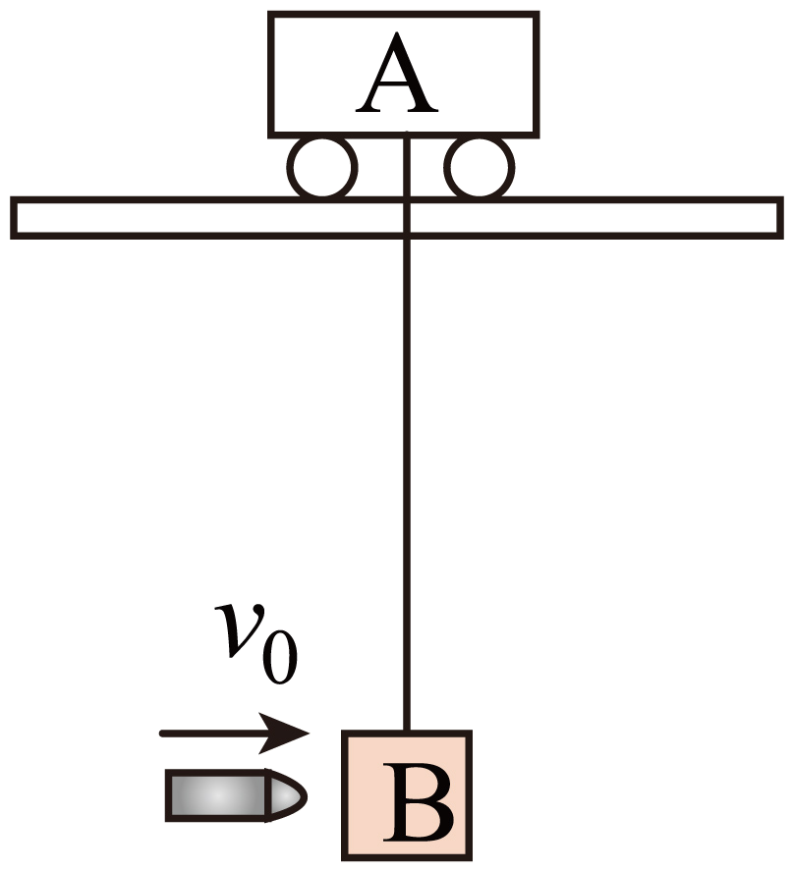
【答案】（1）$$3\text{kg}⋅\text{m/s}$$；（2）$$0.3\text{m}$$；（3）$$3\text{m/s}$$
【难度】0.85
【知识点】机械能守恒定律在绳连接系统中的应用、动量定理的内容、板块/子弹打木块模型、滑块斜（曲）面模型
【详解】（1）子弹与钢块碰撞瞬间水平方向动量守恒，以水平向右为正方向，则
$$m_{0}v_{0}+mv=−m_{0}{v^{′}}_{0}+mv_{1}$$
解得
$$v_{1}=4\text{m/s}$$
对钢块B，由动量定理，有
$$I_{\text{B}}=mv_{1}−mv=3\text{kg}⋅\text{m/s}$$
（2）钢块B到最高点时，小车A、钢块B有相同的水平速度，根据水平方向动量守恒有
$$mv_{1}+Mv=\left(m+M\right)v_{2}$$
解得
$$v_{2}=2\text{m/s}$$
由机械能守恒
$$\frac{1}{2}mv_{1}^{2}+\frac{1}{2}Mv^{2}=\frac{1}{2}\left(m+M\right)v_{2}^{2}+mgh$$
解得
$$h=0.3\text{m}$$
（3）根据水平方向动量守恒，设小车A运动过程的最大速度为$$v_{4}$$，此时钢块B速度为$$v_{3}$$，当钢块B回到原来高度时，小车A速度最大，以向右为正方向，根据动量守恒定律，有
$$\left(m+M\right)v_{2}=−mv_{3}+Mv_{4}$$
根据能量守恒有
$$\frac{1}{2}mv_{1}^{2}+\frac{1}{2}Mv^{2}=\frac{1}{2}mv_{3}^{2}+\frac{1}{2}Mv_{4}^{2}$$
解得
$$v_{4}=3\text{m/s}$$
49．如图甲所示，质量为M=1kg的长木板静止在光滑水平面上，质量为m=2kg的物块以水平向右的初速度滑上长木板的左端，物块与木板之间的动摩擦因数为μ=0.2，将物块视为质点，最大静摩擦力等于滑动摩擦力，重力加速度g=10m/s²。
（1）当物块的初速度$$v_{0}=2\sqrt{6}\text{m/s}$$时，物块恰好不滑离木板，求木板长度L；
（2）当物块以$$v_{1}=6\text{m/s}$$的初速度滑上木板时，同时给木板施加一个水平向右的恒力F，求：
①要使物块不滑离木板，恒力F的取值范围；
②在①的情形下，物块的最终速度大小与恒力F的关系；
③物块与木板因摩擦产生的热量Q与恒力F的关系。
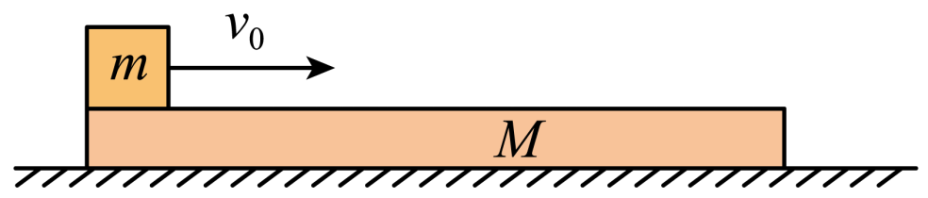
【答案】（1）2m；（2）①3N≤F≤6N，②$$v_{共}=\frac{2F}{F+6}+4\left(\text{m/s}\right)\left(3\text{N}≤F≤6\text{N}\right)$$，③当F<3N时，Q=8J；当3N≤F≤6N时，$$Q=\frac{72}{F+6}\left(\text{J}\right)$$；当F>6N时，$$Q=\frac{144}{F+6}\left(\text{J}\right)$$
【难度】0.4
【知识点】无外力接触面光滑的板块模型、板块/子弹打木块模型
【详解】（1）物块与木板组成的系统动量守恒可得
$$mv_{0}=\left(m+M\right)v$$
由能量守恒可得
$$μmgL=\frac{1}{2}mv_{0}^{2}−\frac{1}{2}\left(m+M\right)v^{2}$$
解得
$$L=2\text{m}$$
（2）①对物块，根据牛顿第二定律可
$$μmg=ma_{1}$$
所以
$$a_{1}=2{\text{m/s}}^{2}$$
当物块恰好滑到木板最右端和木板速度相等时，此过程中根据牛顿第二定律可得
$$μmg+F=Ma_{2}$$
$$v_{1}−a_{1}t=a_{2}t$$
$$v_{1}t−\frac{1}{2}a_{1}t^{2}−\frac{1}{2}a_{2}t^{2}=L$$
解得
$$F_{1}=3\text{N}$$
当物块和木板达到共同速度，且物块与木板之间达到最大静摩擦力，此时对整体有
$$F_{2}=\left(M+m\right)a_{1}$$
解得
$$F_{2}=6\text{N}$$
故恒力F的取值范围为
$$3\text{N}≤F≤6\text{N}$$
②对物块与木板整体，由动量定理有
$$Ft=\left(m+M\right)v_{共}−mv_{1}$$
$$t=\frac{v_{1}}{a_{1}+a_{2}}$$
解得
$$v_{共}=\frac{2F}{F+6}+4\left(\text{m/s}\right)\left(3\text{N}≤F≤6\text{N}\right)$$
③根据以上分析可知，当F<3N时，有
$$Q=μmgL$$
解得
$$Q=8\text{J}$$
当3N≤F≤6N时，有
$$s_{1}=v_{1}t−\frac{1}{2}a_{1}t^{2}−\frac{1}{2}a_{2}t^{2}$$
$$Q=μmgs_{1}$$
解得
$$Q=\frac{72}{F+6}\left(\text{J}\right)$$
当F>6N时，有
$$s_{2}=2s_{1}$$
$$Q=μmgs_{2}$$
解得
$$Q=\frac{144}{F+6}\left(\text{J}\right)$$
1.反冲运动的三个特点
（1）物体的不同部分在内力作用下向相反方向运动。
（2）反冲运动中，相互作用的内力一般情况下远大于外力或在某一方向上内力远大于外力，所以两部分组成的系统动量守恒或在某一方向动量守恒。
（3）反冲运动中，由于有其他形式的能转化为机械能，所以系统的总动能增加。
2.讨论反冲运动应注意的两个问题
（1）速度的方向性：对于原来静止的整体，当被抛出部分具有速度时，剩余部分的反冲是相对于抛出部分来说的，两者运动方向必然相反。在列动量守恒方程时，可任意规定某一部分的运动方向为正方向，则反方向的另一部分的速度就要取负值。
（2）速度的相对性：反冲问题中，有时遇到的速度是相互作用的两物体的相对速度。但是动量守恒定律中速度通常为相对地面的速度。因此应先将相对速度转换成相对地面的速度，再列动量守恒定律方程。
【例题】
50．一质量为 M 的航天器正以速度v₀在静止卫星轨道上做圆周运动，某一时刻航天器接到加速的指令后，发动机瞬间向后喷出一定质量的气体，气体喷出时速度大小为v₁（以地心为参考系），加速后航天器的速度大小为v₂，则喷出气体的质量m为（ ）
A．$$\frac{v_{2}+v_{0}}{v_{1}+v_{2}}M$$ B．$$\frac{v_{2}−v_{0}}{v_{1}−v_{2}}M$$
C．$$\frac{v_{2}−v_{0}}{v_{1}+v_{2}}M$$ D．$$\frac{v_{2}−v_{0}}{v_{2}−v_{1}}M$$
【答案】C
【难度】0.85
【知识点】反冲现象中的动量守恒
【详解】规定航天器的速度方向为正方向，由动量守恒定律可得
$$Mv_{0}=(M−m)v_{2}−mv_{1}$$
解得
$$m=\frac{v_{2}−v_{0}}{v_{1}+v_{2}}M$$
故选C。

【练习题】
51．如图所示，“水火箭”又称气压式喷水火箭，由饮料瓶、装入瓶内的水及高压气体组成。在一次发射实验中将总质量为M的自制“水火箭”静置在地面上。发射时“水火箭”在极短时间$$\text{Δ}t$$内，以相对地面的速度$$v_{0}$$竖直向下喷出质量为m的水。取重力加速度为g，下列说法正确的是（ ）
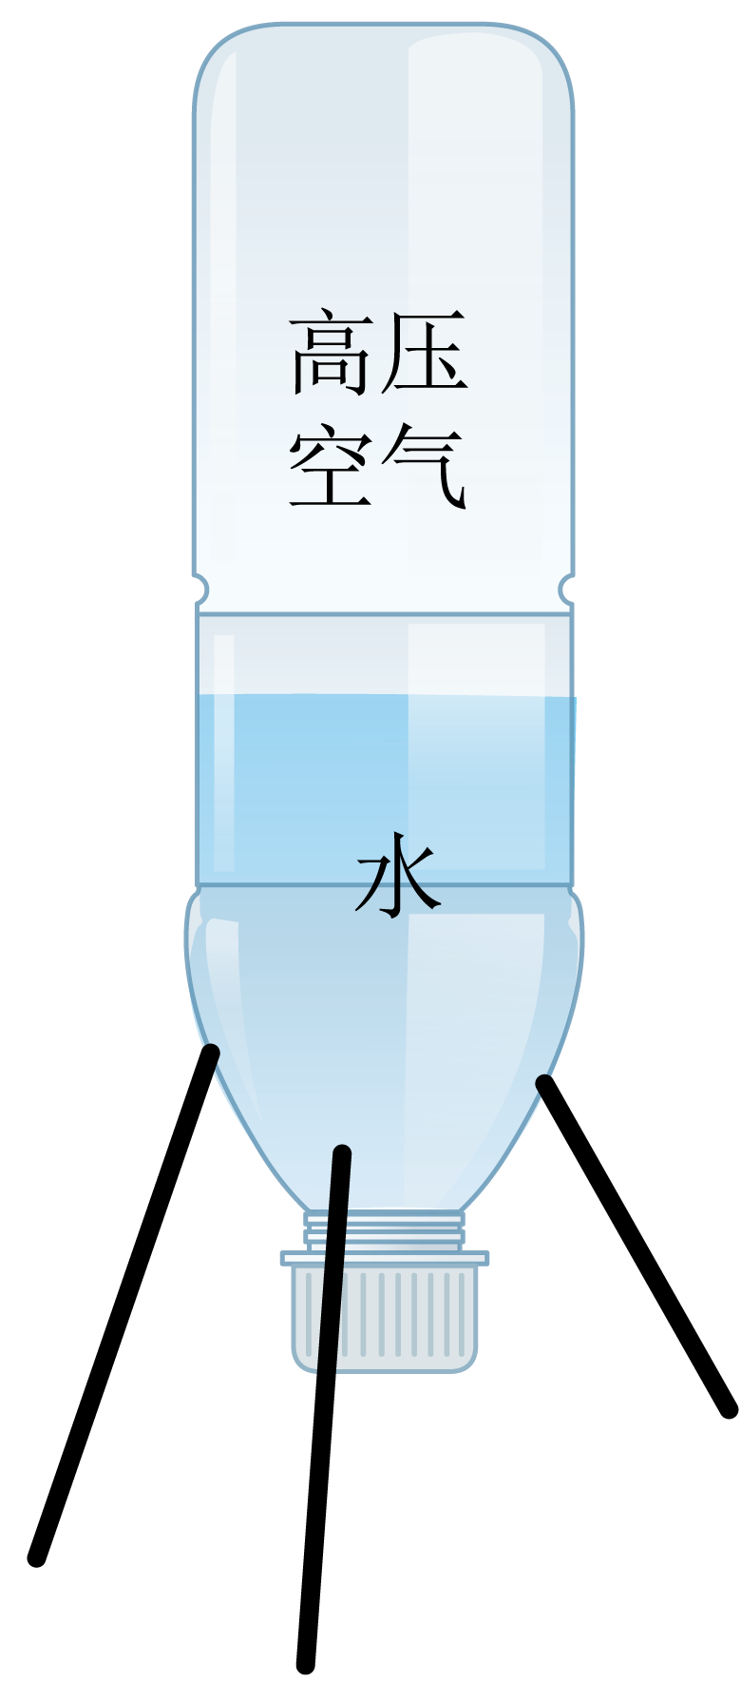
A．“水火箭”的动力来源于火箭外的空气对它的推力
B．“水火箭”喷出水的过程内力远大于外力，所以系统机械能守恒
C．“水火箭”获得的最大速度为$$\frac{m}{M−m}v_{0}$$
D．“水火箭”受到的平均升力为$$\frac{mv_{0}}{Δt}+Mg$$
【答案】C
【难度】0.65
【知识点】判断系统机械能是否守恒、火箭的原理
【详解】A．火箭的动力来源于火箭喷出的水对它的推力，故A错误；
B．水喷出的过程中，火箭内的水做功，火箭及水的系统的机械能不守恒，故B错误；
C．取向上为正方向，根据动量守恒定律可得
（M-m）v_{m}=mv₀
解得
$$v_{m}=\frac{m}{M−m}v_{0}$$
故C正确；
D．上升过程中，取向上为正方向，对火箭根据动量定理可得
$$FΔt−(M−m)gΔt=(M−m)v_{m}=mv_{0}$$
解得“水火箭”受到的平均升力为
$$F=\frac{mv_{0}}{Δt}+(M−m)g$$
故D错误。
故选C。
52．一枚在空中水平飞行的玩具火箭质量为m，在某时刻距离地面的高度为h，速度为v。此时，火箭突然炸裂成A、B两部分，其中质量为$$m_{1}$$的B部分速度恰好为0。忽略空气阻力的影响，重力加速度为g。求：
（1）炸裂后瞬间A部分的速度大小v₁；
（2）炸裂后B部分在空中下落的时间t；
（3）在爆炸过程中增加的机械能$$ΔE$$。
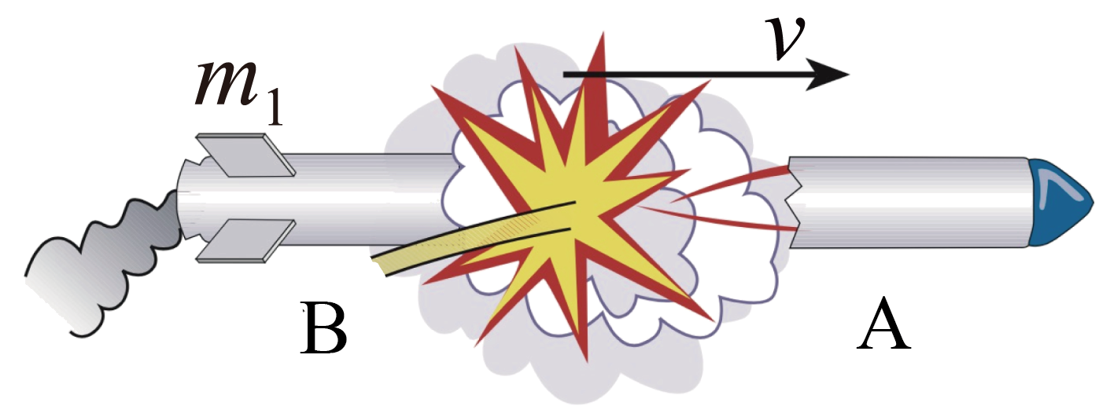
【答案】（1）$$\frac{mv}{m−m_{1}}$$；（2）$$\sqrt{\frac{2h}{g}}$$；（3）$$\frac{1}{2}v^{2}\left(\frac{m_{1}m}{m−m_{1}}\right)$$
【难度】0.65
【知识点】自由落体运动的规律及应用、爆炸问题、火箭的原理
【详解】（1）炸裂后瞬间由动量守恒可知
$$mv=\left(m−m_{1}\right)v_{1}$$
解得A部分的速度为
$$v_{1}=\frac{mv}{m−m_{1}}$$
（2）炸裂后由运动学规律可知
$$h=\frac{1}{2}gt^{2}$$
空中下落的时间为
$$t=\sqrt{\frac{2h}{g}}$$
（3）在爆炸过程中增加的机械能为
$$ΔE=\frac{1}{2}\left(m−m_{1}\right)v_{1}^{2}−\frac{1}{2}mv^{2}$$
解得
$$ΔE=\frac{1}{2}v^{2}\left(\frac{m_{1}m}{m−m_{1}}\right)$$
53．反冲小车静止放在水平光滑玻璃上，点燃酒精，水蒸气将橡皮塞水平喷出，小车沿相反方向运动。如果小车运动前总质量m₁=3kg，水平喷出的橡皮塞的质量m₂=0.1kg。水蒸气质量忽略不计。
（1）若橡皮塞喷出时获得水平速度v=2.9m/s，求小车的反冲速度？
（2）若橡皮塞喷出时速度大小为v=2.9m/s，方向与水平方向成60°角，求小车的反冲速度。（小车一直在水平方向运动）
【答案】（1）0.1m/s，方向与橡皮塞速度方向相反；（2）0.05m/s，方向与橡皮塞水平分速度方向相反
【难度】0.85
【知识点】反冲现象中的动量守恒
【详解】（1）反冲过程动量守恒，根据动量守恒定律有
$$m_{2}v−\left(m_{1}−m_{2}\right)v_{1}=0$$
解得
$$v_{1}=0.1\text{m/s}$$
方向与橡皮塞速度方向相反。
（2）此时系统水平方向的动量守恒，则有
$$m_{2}vcos{60}^{∘}−\left(m_{1}−m_{2}\right)v_{2}=0$$
解得
$$v_{2}=0.05\text{m/s}$$
方向与橡皮塞水平分速度方向相反。
1.模型图示
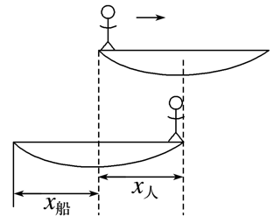2.模型特点
（1）两物体满足动量守恒定律：mv_{人}－Mv_{船}＝0
（2）两物体的位移大小满足：m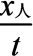－M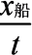＝0，x_{人}＋x_{船}＝L，得x_{人}＝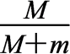L，x_{船}＝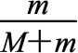L。【例题】
54．有一条捕鱼小船停靠在湖边码头，一位同学想用一个卷尺粗略测定它的质量，他进行了如下操作：首先将船平行码头自由停泊，然后他轻轻从船尾上船，走到船头后停下，而后轻轻下船，用卷尺测出船后退的距离d，然后用卷尺测出船长L。已知他自身的质量为m，则（ ）
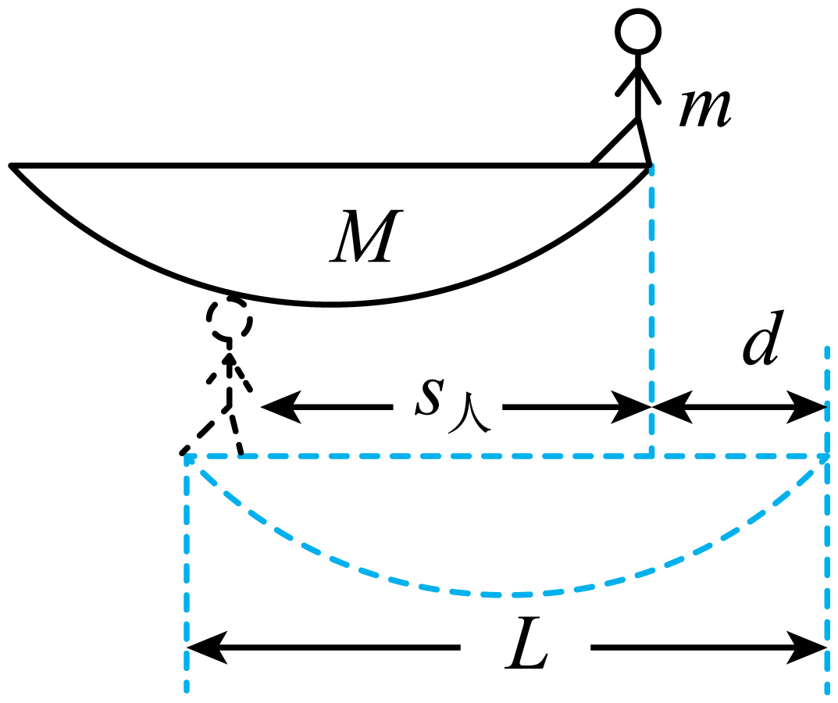
A．人平行码头移动的速度会影响船后退的距离
B．人平行码头移动的速度不会影响船后退的距离
C．渔船的质量为$$\frac{m(L−d)}{d}$$
D．渔船的质量为$$\frac{mL}{d}$$
【答案】BC
【难度】0.65
【知识点】人船模型及其变式
【详解】该人在t时间内从船尾走到船头，船和人组成的系统不受外力作用动量守恒，人平行码头移动的速度不会影响船后退的距离，根据动量守恒定律有
$$m\frac{x}{t}−M\frac{d}{t}=0$$
其中
$$x+d=L$$
解得
$$M=\frac{m(L−d)}{d}$$
故选BC。

【练习题】
55．如图所示，大气球质量为$$25\text{kg}$$，载有质量为$$50\text{kg}$$的人，静止在空气中距地面$$20\text{m}$$高的地方，气球下方悬一根质量可忽略不计的绳子，此人想从气球上沿绳慢慢下滑至地面，为了安全到达地面，则绳长至少为（不计人的身高，可以把人看作质点）（ ）
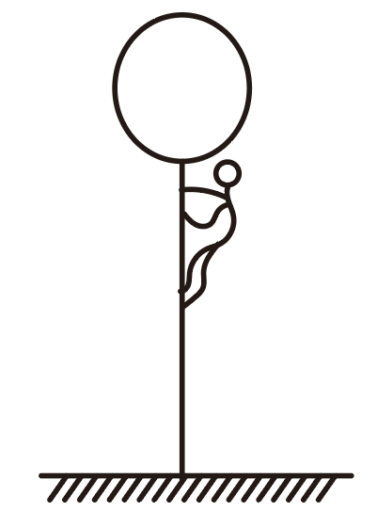
A．$$20\text{m}$$ B．$$40\text{m}$$ C．$$50\text{m}$$ D．$$60\text{m}$$
【答案】D
【难度】0.85
【知识点】人船模型及其变式
【详解】设人的质量为m₁，气球的质量为m₂，系统所受重力与浮力平衡，合外力为零，根据系统动量守恒得
$$m_{1}v_{1}=m_{2}v_{2}$$
人与气球运动的距离分别为
$$h=v_{1}t=20\text{m}$$，$$x_{球}=v_{2}t$$
联立可得
$$\frac{h}{x_{球}}=\frac{m_{2}}{m_{1}}$$
又
$$h+x_{球}=l$$
代入数据，解得绳长至少为
$$l=60\text{m}$$
故选D。
56．如图，质量为$$M$$、斜面长为$$L$$、倾角为$$θ$$的光滑斜面体放在光滑的水平面上，质量为$$m$$的物块从斜面顶端由静止释放，当物块滑到斜面底端时，斜面体向左移动的距离为$$d$$，则下列说法正确的是（ ）
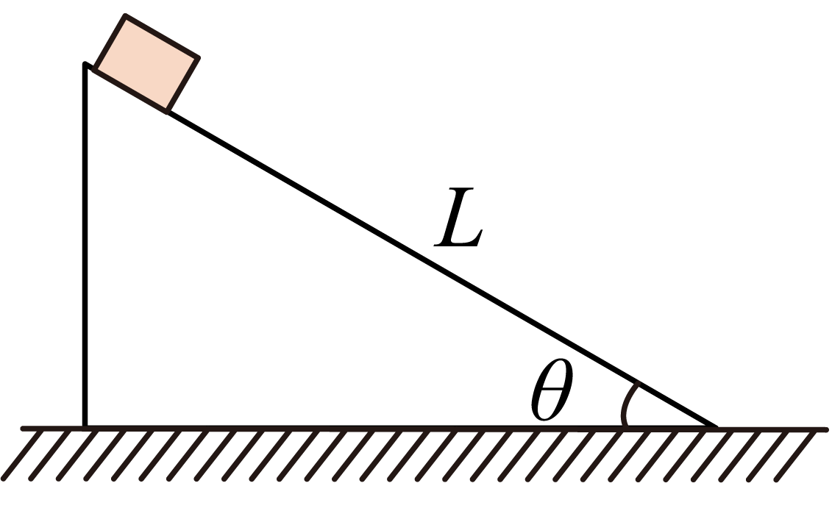
A．物块和斜面体组成的系统机械能守恒
B．物块和斜面体组成的动量守恒
C．$$d=\frac{M}{M+m}Lcosθ$$
D．$$d=\frac{m}{M+m}Lcosθ$$
【答案】AD
【难度】0.65
【知识点】判断系统机械能是否守恒、人船模型及其变式
【详解】AB．对于斜面和物块组成的系统，在物块下滑的过程中只有重力做功，所以系统机械能守恒；由物块和斜面组成的系统，由于物块沿斜面加速下滑，有竖直向下的分加速度，所以存在超重现象，系统竖直方向的合外力不为零，因此系统动量不守恒，故A正确，B错误；
CD．系统水平方向不受外力，水平方向动量守恒，设物块水平位移大小为$$x$$，取水平向左为正方向，由动量守恒定律得
$$M⋅\frac{d}{t}−m⋅\frac{x}{t}=0$$
可得
$$Md=mx$$
又因为
$$d+x=Lcosθ$$
解得
$$d=\frac{m}{M+m}Lcosθ$$
故C错误，D正确。
故选AD。
57．小车静止在光滑水平面上，站在车上的人练习打靶，靶装在车上的另一端，如图所示。已知车、人、枪和靶的总质量为M（不含子弹），每颗子弹质量为m，共n发。打靶时枪口到靶的距离为d。若每发子弹打入靶中后就留在靶里，且待前一发打入靶中后再打下一发。以下说法中正确的是（ ）
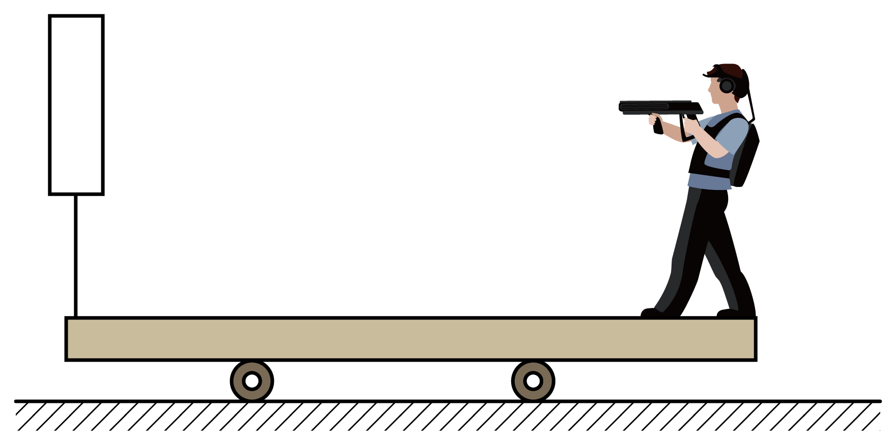
A．待打完n发子弹后，小车将以一定的速度向右匀速运动
B．待打完n发子弹后，小车应停在射击之前的位置
C．在每一发子弹的射击过程中，小车所发生的位移相同，大小均为$$\frac{md}{nm+M}$$
D．若其中一发子弹的发射速度斜向上，当子弹到达空中最高点时，小车的速度不为零
【答案】CD
【难度】0.65
【知识点】人船模型及其变式
【详解】AB．子弹、枪、人、车系统所受的合外力为零，系统的动量守恒，子弹射击前系统的总动量为零，子弹射入靶后总动量也为零，故小车仍然是静止的。在子弹射出枪口到打入靶中的过程中，小车向右运动，所以第n发子弹打入靶中后，小车应停在原来位置的右方。待打完n发子弹后，小车将静止不动，故AB错误；
C．设子弹出口速度为v，车后退速度大小为$$v^{'}$$，以向左为正，根据动量守恒定律，有
$$0=mv−\left[M+\left(n−1\right)m\right]v^{′}$$
子弹匀速前进的同时，车匀速后退，故有
$$vt+v^{′}t=d$$
解得
$$v^{'}=\frac{mv}{M+\left(n−1\right)m}$$，$$t=\frac{d\left[M+\left(n−1\right)m\right]}{\left(M+nm\right)v}$$
故车后退位移大小为
$$Δs=v^{'}t=\frac{md}{nm+M}$$
故C正确；
D．若其中一发子弹的发射速度斜向上，当子弹到达空中最高点时，子弹在水平方向有速度，由子弹、枪、人、车组成的系统水平方向动量守恒可知，小车的速度不为零，故D正确。
故选CD。
58．如图所示，光滑水平面上放置一质量为M的小车，固定在小车上的轻竖杆一端系一长为l的细绳，细绳的另一端固定质量为m的小球。将小球向右拉至细绳刚好水平后放手，则下列说法正确的是（ ）
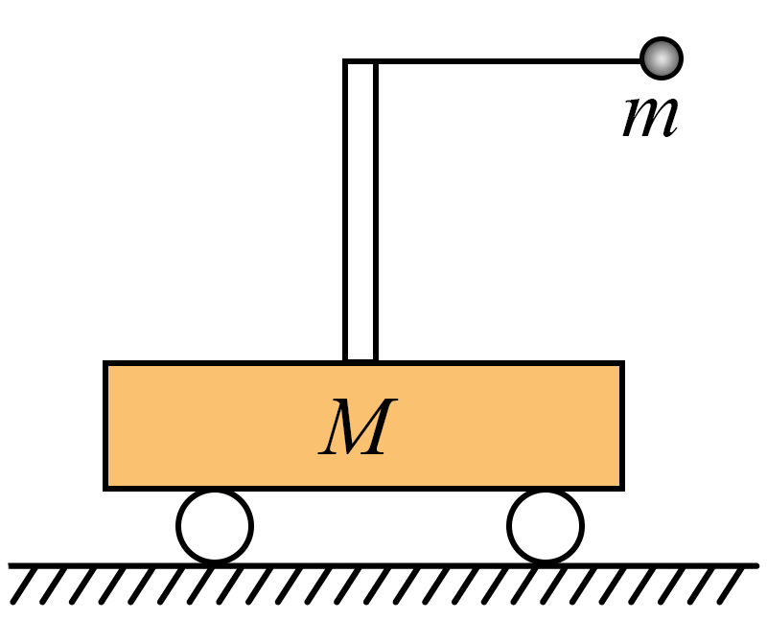
A．小球摆到报低点时的速度大小为$$\sqrt{2gl}$$
B．水平方向任意时刻小球与小车的动量总是等大反向或都为零
C．小球能向左摆到原高度
D．小车向右移动的最大距离为$$\frac{2M}{M+m}l$$
【答案】BC
【难度】0.65
【知识点】人船模型及其变式
【详解】AB．系统只是在水平方向所受的合力为零，竖直方向的合力不为零，故水平方向的动量守恒，水平方向任意时刻小球与小车的动量总是等大反向或都为零；当小球摆到最低点时有向左的动量，则此时小车必然有向右的速度，根据能量守恒定律可知
$$mgl=\frac{1}{2}mv_{1}^{2}+\frac{1}{2}Mv_{2}^{2}$$
故A错误，B正确；
C．根据水平方向的动量守恒及系统机械能守恒得，小球仍能向左摆到原高度，故C正确；
D．小球相对于小车的最大位移为$$2l$$，根据“人船模型”规律知，系统水平方向动量守恒，设小球水平方向的平均速度为$$v_{m}$$，小车水平方向的平均速度为$$v_{M}$$，则
$$mv_{m}−Mv_{M}=0$$
两边同时乘以运动时间$$t$$，则
$$mv_{m}t−Mv_{M}t=0$$
即
$$mx_{m}=Mx_{M}$$
又
$$x_{m}+x_{M}=2l$$
解得小车向右移动的最大距离为$$\frac{2m}{M+m}l$$，故D错误。
故选BC。
物体和物体之间的多次碰撞问题解题关键：
1.按照题目的要求先进行第一次碰撞，判断碰撞过程中物体速度和系统能量的变化；
2.根据题目描述的过程，书写第二、三次的碰撞，判断运动过程中速度和能量的变化，寻找规律书写对应的数列关系。
【例题】
59．如图所示，内壁光滑的圆轨道固定在光滑水平面上，轨道平面在水平面内，圆轨道的半径为$$R=2\text{m}$$，O为其圆心。以O为坐标原点建立平面直角坐标系$$xOy$$，质量为$$m_{\text{A}}=1\text{kg}$$的小球A静止在$$(2\text{m},0)$$处，质量为$$m_{\text{B}}=2\text{kg}$$的小球B静止在$$(0,−2\text{m})$$处。现使小球A获得$$v_{0}=6\text{m}/\text{s}$$的速度沿圆轨道内壁朝顺时针方向运动，两小球均可视为质点，它们的碰撞均为弹性正碰。求：
（1）A、B第一次碰撞之前，圆轨道对小球A的支持力大小；
（2）两小球第一次碰撞后经多长时间发生第二次碰撞？
（3）两小球第三次碰撞处的坐标。
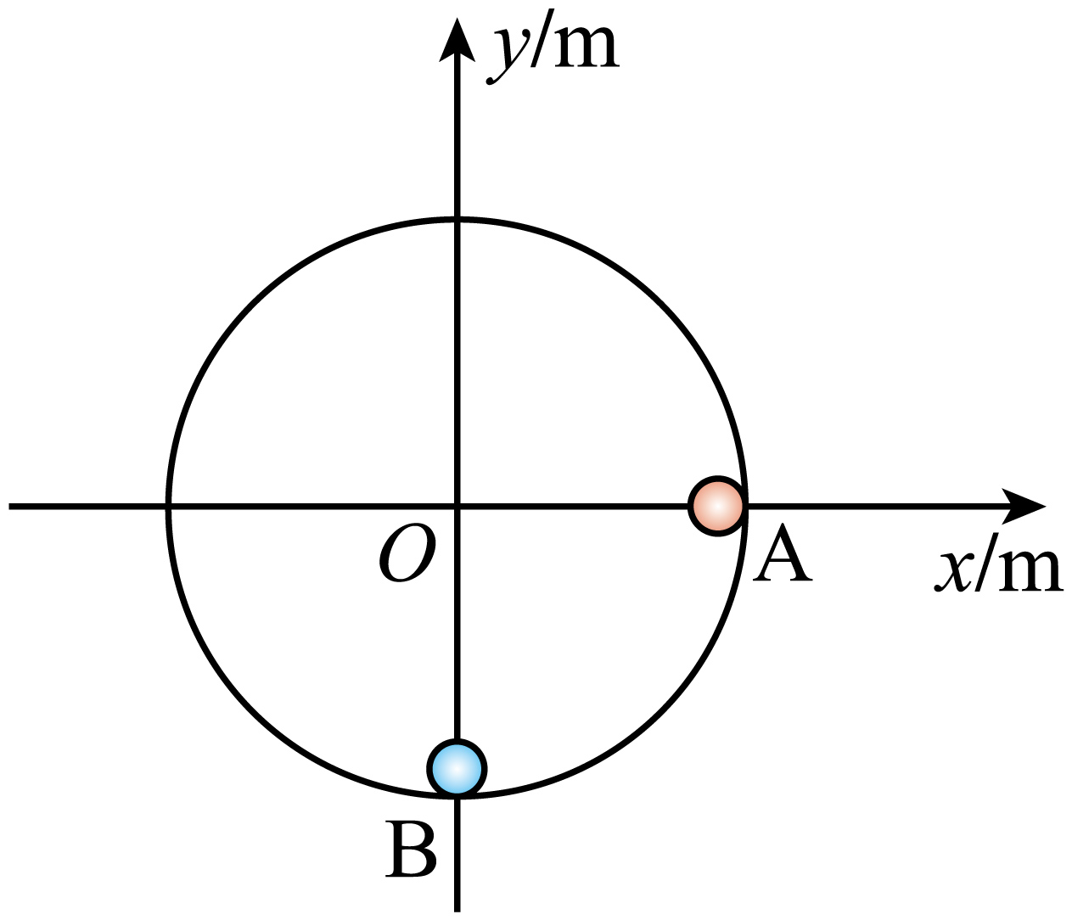
【答案】（1）$$18\text{N}$$；（2）$$\frac{2}{3}\text{π}\left(\text{s}\right)$$；（3）$$P\left(\sqrt{3}\text{m},1\text{m}\right)$$
【难度】0.65
【知识点】两物体多次碰撞问题
【详解】（1）据牛顿第二定律可得
$$F_{\text{N}}=m_{\text{A}}\frac{v_{0}^{2}}{R}$$
解得圆轨道对小球A的支持力大小
$$F_{\text{N}}=18\text{N}$$
（2）两小球第一碰撞的过程动量守恒，机械能守恒
$$m_{\text{A}}v_{0}=m_{\text{A}}v_{\text{A}}+m_{\text{B}}v_{\text{B}}$$
$$\frac{1}{2}m_{\text{A}}v_{0}^{2}=\frac{1}{2}m_{\text{A}}v_{\text{A}}^{2}+\frac{1}{2}m_{\text{B}}v_{\text{B}}^{\text{2}}$$
解得
$$v_{\text{A}}=−2\text{m}/\text{s}$$
$$v_{\text{B}}=4\text{m}/\text{s}$$
据题意，有
$$\left(\left|v_{A}\right|+v_{B}\right)t=2\text{π}R$$
解得
$$t=\frac{2}{3}\text{π}\left(\text{s}\right)$$
（3）两小球第一次碰撞结束后，因小球B的速率是小球A的两倍，因此从第一次碰撞到第二次碰撞，小球A转过的圆心角为120°，小球B转过的圆心角为240°。设第二次碰撞时的坐标为$$P\left(x,y\right)$$，可得
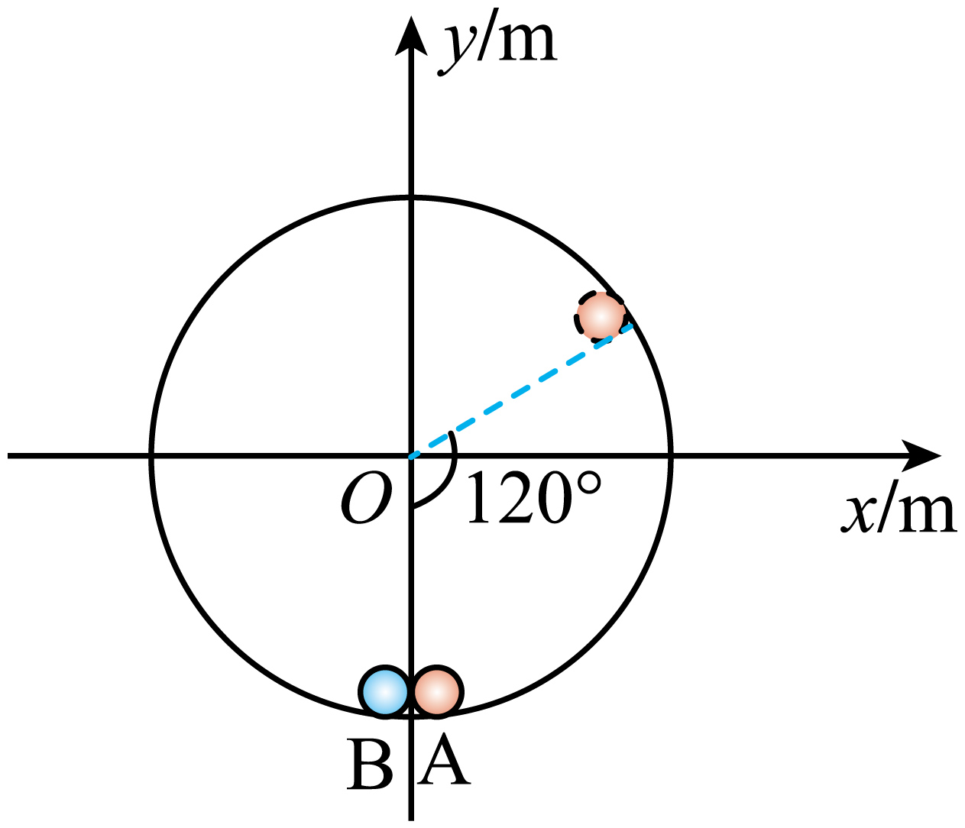
$$x=Rcos30°$$
$$y=Rsin30°$$
解得P点坐标为$$\left(\sqrt{3}\text{m},1\text{m}\right)$$，两小球发生第二次碰撞的过程，碰前B的速度方向为正方向，有
$$m_{\text{A}}v_{\text{A}}+m_{\text{B}}v_{\text{B}}=m_{\text{A}}{v^{′}}_{\text{A}}+m_{\text{B}}{v^{′}}_{\text{B}}$$
$$\frac{1}{2}m_{\text{A}}v_{\text{A}}^{2}+\frac{1}{2}m_{\text{B}}v_{\text{B}}^{\text{2}}=\frac{1}{2}m_{\text{A}}{v^{′}}_{\text{A}}^{\text{2}}+\frac{1}{2}m_{\text{B}}{v^{′}}_{\text{B}}^{\text{2}}$$
解得
$${v^{′}}_{\text{A}}=6\text{m}/\text{s}$$
$${v^{′}}_{\text{B}}=0$$
由此可知第三次碰撞处的坐标仍为$$P\left(\sqrt{3}\text{m},1\text{m}\right)$$。

【练习题】
60．如图所示，两条船A、B的质量均为3m，静止于湖面上。质量为m的人一开始静止在A船中，人以对地的水平速度v从A船跳到B船，再从B船跳到A船……，经多次跳跃后，人停在B船上，不计水的阻力，则A船和B船（包括人）的动能之比为（ ）
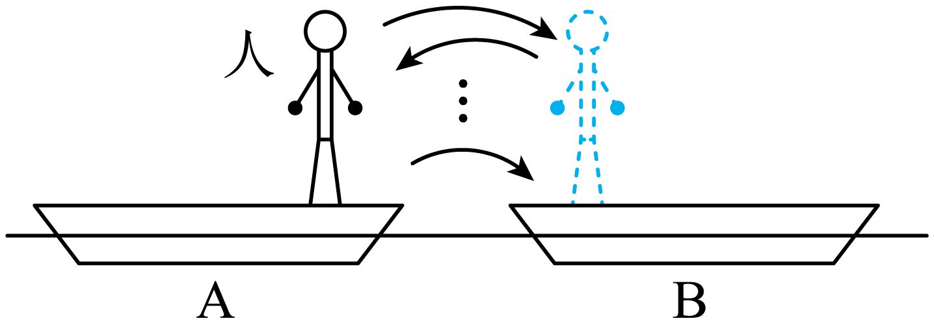
A．1∶1 B．2∶3 C．4∶3 D．9∶4
【答案】C
【难度】0.65
【知识点】两物体多次碰撞问题
【详解】整个过程中，人和两船组成的系统动量守恒，系统初动量为零，故经多次跳跃后，有
$$3mv_{\text{A}}=\left(3m+m\right)v_{\text{B}}$$
所以
$$\frac{v_{\text{A}}}{v_{\text{B}}}=\frac{4}{3}$$
根据
$$E_{\text{kA}}=\frac{1}{2}×3m×v_{\text{A}}^{2}$$
$$E_{\text{kB}}=\frac{1}{2}×4m×v_{\text{B}}^{2}$$

联立求得
$$\frac{E_{\text{kA}}}{E_{\text{kB}}}=\frac{4}{3}$$
故选C。
61．一倾角为$$θ={37}^{∘}$$的斜面固定在地面上，斜面上静止放置两个物块A、B，间距为$$l=0.5\text{m}$$，B离斜面底端的距离为11m，如图所示。现同时由静止释放物块A、B，之后物块A、B发生的碰撞均为弹性碰撞且碰撞时间极短。已知物块A的表面光滑，物块B与斜面间的动摩擦因数为$$μ$$，且$$μ=\text{tan}θ$$，物块A的质量为m、物块B的质量$$M=3m$$。不计空气阻力，重力加速度为$$g=10{\text{m/s}}^{\text{2}}$$，两物块均可看作质点。求：
（1）两物块第一次碰撞后瞬间，物块A的速度大小；
（2）两物块前两次碰撞的时间间隔；
（3）两物块前两次碰撞的位置间距离；
（4）在物块B到达斜面底端前，两物块会发生几次碰撞。
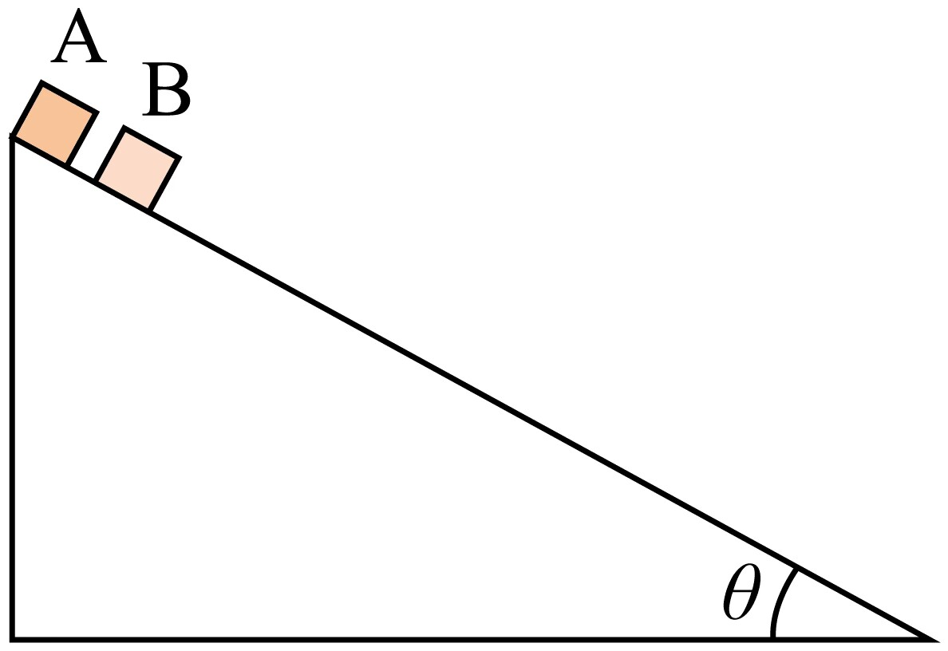
【答案】（1）$$\frac{\sqrt{6}}{2}\text{m/s}$$；（2）$$\frac{\sqrt{6}}{3}\text{s}$$；（3）$$1\text{m}$$；（4）5次
【难度】0.4
【知识点】两物体多次碰撞问题
【详解】（1）设沿斜面向下为正方向，释放后物块B受力恰好平衡，保持静止，物块A自由下滑，根据机械能守恒定律有
$$mgl\text{sin}θ=\frac{1}{2}mv_{0}^{2}$$
解得两物块第一次碰撞前瞬间物块A的速度
$$v_{0}=\sqrt{2gl\text{sin}θ}=\sqrt{6}\text{m}/\text{s}$$
物块A以速度$$v_{0}$$与静止的物块B发生弹性碰撞，根据能量守恒定律和动量守恒定律分别有
$$\frac{1}{2}mv_{0}^{2}=\frac{1}{2}mv_{1}^{2}+\frac{1}{2}M{v^{′}}_{1}^{2}$$
$$mv_{0}=mv_{1}+M{v^{′}}_{1}$$
解得第一次碰撞后物块A的速度为
$$v_{1}=−\frac{1}{2}\sqrt{2gl\text{sin}θ}=−\frac{\sqrt{6}}{2}\text{m}/\text{s}$$
负号说明方向沿斜面向上；物块B的速度为
$${v^{′}}_{1}=\frac{1}{2}\sqrt{2gl\text{sin}θ}=\frac{\sqrt{6}}{2}\text{m}/\text{s}$$
方向沿斜面向下。
（2）第一次碰撞后，物块 A沿斜面向上做匀减速运动，物块 B受力平衡，沿斜面向下做匀速运动，从第一次碰撞到第二次碰撞的过程中，两个物块的位移相等，则有
$$x_{\text{A}}=x_{\text{B}1}$$
即
$$v_{1}t_{1}+\frac{1}{2}g\text{sin}θ⋅t_{1}^{2}={v^{′}}_{1}t_{1}$$
解得
$$t_{1}=\frac{\sqrt{6}}{3}\text{s}$$
（3）此时物块A的速度为
$$v_{2}=v_{1}+g\text{sin}θ⋅t_{1}=\frac{3}{2}v_{0}$$
物块B的速度仍为$${v^{′}}_{1}$$，这段时间内物块B下滑的位移为
$$x_{\text{B}1}={v^{′}}_{1}t_{1}=\frac{v_{0}^{2}}{g\text{sin}θ}=2l=1\text{m}$$
（4）第二次碰撞时，根据动量守恒定律和能量守恒定律有
$$mv_{2}+M{v^{′}}_{1}=m{v^{′}}_{2}+M{v^{″}}_{2}$$
$$\frac{1}{2}mv_{2}^{2}+\frac{1}{2}M{v^{′}}_{1}^{2}=\frac{1}{2}m{v^{′}}_{2}^{2}+\frac{1}{2}M{v^{″}}_{2}^{2}$$
联立解得
$${v^{′}}_{2}=0$$，$${v^{″}}_{2}=v_{0}$$
同理可得当位移相等时
$$x_{\text{B}2}=x_{\text{A}2}$$
即
$${v^{″}}_{2}t_{2}={v^{′}}_{2}t_{2}+\frac{1}{2}g\text{sin}θ⋅t_{2}^{2}$$，
解得
$$t_{2}=\frac{\sqrt{6}}{3}\text{s}$$
物块B向下运动了
$$x_{\text{B}2}={v^{″}}_{2}t_{2}=\frac{2v_{0}^{2}}{g\text{sin}θ}=2\text{m}$$
此时物块B距斜面底端16l，之后两物块发生第三次碰撞，碰前物块A的速度
$$v_{3}=g\text{sin}θ⋅t_{2}=2v_{0}$$
由
$$mv_{3}+M{v^{″}}_{2}=m{v^{′}}_{3}+M{v^{″}}_{3}$$
$$\frac{1}{2}mv_{3}^{2}+\frac{1}{2}M{v^{″}}_{2}^{2}=\frac{1}{2}m{v^{′}}_{3}^{2}+\frac{1}{2}M{v^{″}}_{3}^{2}$$
可得第三次碰后物块A、B的速度分别为
$${v^{′}}_{3}=\frac{v_{0}}{2}$$，$${v^{″}}_{3}=\frac{3v_{0}}{2}$$
两物块从第三次碰撞到第四次碰撞的过程中，有
$$x_{\text{B}3}=x_{\text{A}3}$$
即
$${v^{″}}_{3}t_{3}={v^{′}}_{3}t_{3}+\frac{1}{2}g\text{sin}θ⋅t_{3}^{2}$$
解得
$$t_{3}=t_{1}=t_{2}=\frac{\sqrt{6}}{3}\text{s}$$
在这段时间内，物块 B下滑的位移
$$x_{\text{B}3}={v^{″}}_{3}t_{3}=3\text{m}$$
此时物块B距离斜面底端的距离为
$$22l−2l−4l−6l=10l=5\text{m}$$
此时可得出物块B每次碰撞后到下次碰撞前，下滑距离逐渐增加1m，故若发生下一次碰撞，物块B将下滑的距离
$$x_{\text{B}4}=8l=4\text{m}$$
则会发生第5次碰撞，而不会发生第6次碰撞，因此在物块B到达斜面底端前，物块A与物块B的碰撞次数为5次。
一、实验原理
1.一维碰撞
两个物体碰撞前沿同一直线运动，碰撞后仍沿这条直线运动。这种碰撞叫做一维碰撞。
2.实验的基本思路：寻求不变量
在一维碰撞的情况下，设两个物体的质量分别为m₁、m₂，碰撞前的速度分别为v₁、v₂，碰撞后的速度分别为v₁′、v₂′，如果速度的方向与我们设定的坐标轴的正方向一致，取正值，反之则取负值。探究以下关系式是否成立：
（1）m₁v₁＋m₂v₂＝m₁v₁′＋m₂v₂′；
（2）m₁v₁²＋m₂v₂²＝m₁v₁′²＋m₂v₂′²；
（3）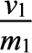＋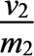＝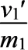＋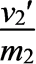。二、实验方案设计
方案1：利用气垫导轨结合光电门的实验探究
（1）质量的测量：用天平测量。
（2）速度的测量：v＝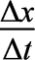，式中的Δx为滑块上挡光板的宽度，Δt为数字计时显示器显示的滑块上的挡光板经过光电门的时间。（3）碰撞情景的实现：如图所示，利用弹簧片、细绳、弹性碰撞架、胶布、撞针、橡皮泥设计各种类型的碰撞，利用在滑块上加重物的方法改变碰撞物体的质量。
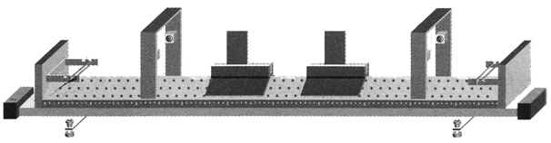（4）器材：气垫导轨、光电计时器、滑块（带挡光板）两个、弹簧片、细绳、弹性碰撞架、胶布、撞针、橡皮泥、天平。
方案2：利用摆球结合机械能守恒定律的实验探究
（1）所需测量量：悬点至球心的距离l，摆球被拉起（或被碰后）的角度θ，摆球质量m（两摆球质量可相等，也可不相等）。
（2）速度的计算：v＝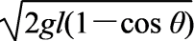。（3）碰撞情景的实现：如图所示，用贴胶布的方法增大两球碰撞时的能量损失。
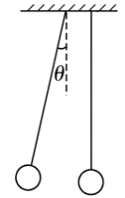（4）器材：带细线的摆球（两套）、铁架台、量角器、坐标纸、胶布、天平。
方案3：利用“光滑”水平面结合打点计时器的实验探究
（1）所需测量量：纸带上两计数点间的距离Δx，小车经过Δx所用的时间Δt，小车质量m。
（2）速度的计算：v＝。（3）碰撞情景的实现：如图所示，A运动，B静止，在两小车的碰撞端分别装上撞针和橡皮泥，碰撞时撞针插入橡皮泥中，把两个小车连接成一体。
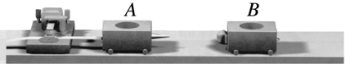（4）器材：长木板、小木块、打点计时器、纸带、刻度尺、小车（两个）、撞针、橡皮泥、天平。
【例题】
62．某同学用如图甲所示装置做“验证动量守恒定律”实验。图中O是斜槽水平末端在记录纸上的垂直投影点，P为未放被碰小球时入射小球$$m_{1}$$的平均落点，M为与被碰小球碰后入射小球$$m_{1}$$的平均落点，N为被碰小球$$m_{2}$$的平均落点。
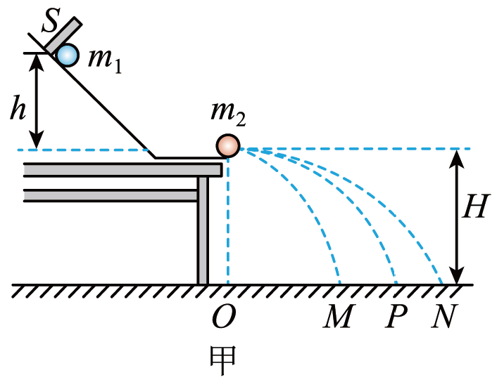
(1)下列说法正确的是______。
A．为完成此实验，必须使用的测量器材有天平、秒表、刻度尺
B．安装轨道时，轨道末端必须水平
C．同一组实验中，入射小球必须从同一位置由静止释放
D．入射小球的质量小于被碰小球的质量，两球的半径相同
(2)实验中，除测量平抛射程OM、ON、OP外，还需要测量的物理量有______。（填序号）
A．入射小球$$m_{1}$$开始释放高度h
B．抛出点距地面的高度H
C．入射小球质量$$m_{1}$$和被碰小球质量$$m_{2}$$
(3)若测量的物理量满足关系式____________________（用所测物理量的字母表示），则入射小球和被碰小球碰撞前后的总动量不变。
【答案】(1)BC
(2)C
(3)$$m_{1}·OP=m_{1}·OM+m_{2}·ON$$
【难度】0.85
【知识点】平抛后落在水平面验证动量守恒定律
【详解】（1）A．小球碰撞后做平抛运动，由于小球抛出点的高度相等，小球做平抛运动的时间相等，小球水平位移与初速度成正比，可以用小球的水平位移代替小球的初速度，实验要测量小球的质量与水平位移，需要刻度尺与天平，本实验不需要测量时间，不需要秒表，故A错误；
B．要保证每次小球都做平抛运动，则轨道的末端必须水平，故B正确；
C．同一组实验中，入射小球必须从同一位置由静止释放，以保证到达底端做平抛运动时的速度相同，故C正确；
D．为防止入射小球碰后反弹，则入射小球的质量必须大于被碰小球的质量，故D错误。
故选BC。
（2）小球碰撞后做平抛运动，由于小球抛出点的高度相等，小球做平抛运动的时间相等，小球水平位移与初速度成正比，可以用小球的水平位移代替小球的初速度，实验要测量小球的质量与水平位移。
故选C。
（3）如果碰撞过程系统动量守恒，以向右为正方向，由动量守恒定律得
$$m_{1}v_{0}=m_{1}v_{1}+m_{2}v_{2}$$
小球离开轨道后做平抛运动，它们抛出点的高度相等，在空中的运动时间t相等，上式两边同时乘以t得
$$m_{1}v_{0}t=m_{1}v_{1}t+m_{2}v_{2}t$$
即
$$m_{1}·OP=m_{1}·OM+m_{2}·ON$$

【练习题】
63．某同学用光电门和气垫导轨做“验证动量守恒定律”的实验。
(1)实验时，先接通气源，然后在导轨上放一个装有遮光条的滑块，如图甲所示。将滑块向左弹出，使滑块向左运动，发现滑块通过光电门1的时间小于通过光电门2的时间，则应调高________（选填“P”或“Q”），直至滑块通过光电门1的时间与通过光电门2的时间相等。
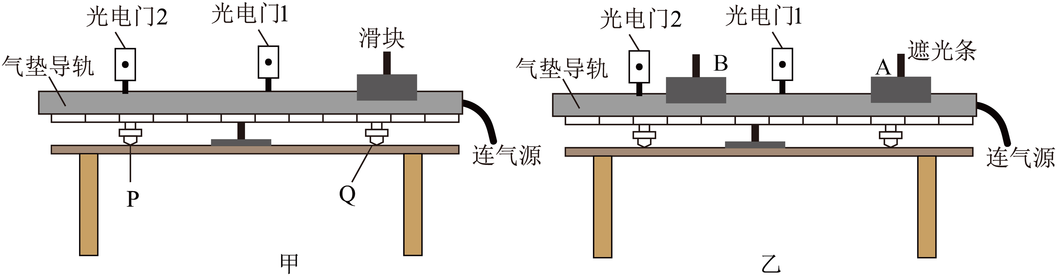
(2)将滑块A、B放置在图乙所示的位置，A、B均静止。给滑块A一瞬间冲量，使滑块A运动并与静止的滑块B发生碰撞，碰后两滑块不粘连。与光电门1相连的计时器显示的遮光时间为t₁，与光电门2相连的计时器先、后显示两次遮光时间分别为t₂和t₃。若已知滑块A、B的质量分别为km、m（含遮光条），遮光条宽度均为d（很窄）。滑块A刚开始运动时受到的冲量大小为________，滑块A、B碰撞过程中满足表达式________，则说明A和B碰撞过程中动量守恒。（用题中已知和测量的物理量表示）。
(3)若两滑块发生的是弹性碰撞，则下列等式成立的是。
A．$$kt_{1}=kt_{2}+t_{3}$$
B．$$\frac{1}{t_{1}}+\frac{1}{t_{3}}=\frac{1}{t_{2}}$$
C．$$\frac{k}{t_{1}^{2}}=\frac{k}{t_{2}^{2}}+\frac{1}{t_{3}^{2}}$$
D．$$\frac{k}{t_{1}}=\frac{1}{t_{2}}−\frac{k}{t_{3}}$$
【答案】(1)Q
(2) $$\frac{kmd}{t_{1}}$$ $$\frac{k}{t_{1}}=\frac{k}{t_{3}}+\frac{1}{t_{2}}$$
(3)B
【难度】0.65
【知识点】利用光电门和气垫导轨验证动量守恒定律
【详解】（1）滑块向左运动，发现滑块通过光电门1的时间小于通过光电门2的时间，表明滑块做减速运动，滑块上坡，则应调高Q至导轨水平，直至滑块通过光电门1的时间与通过光电门2的时间相等。
（2）[1]滑块A刚开始运动时受到的冲量大小为
$$I_{\text{A}}=m_{\text{A}}v_{0}$$
$$v_{0}=\frac{d}{t_{1}}$$
解得
$$I_{\text{A}}=\frac{kmd}{t_{1}}$$
[2]滑块A、B碰撞过程中满足表达式
$$m_{\text{A}}\frac{d}{t_{1}}=m_{\text{B}}\frac{d}{t_{2}}+m_{\text{A}}\frac{d}{t_{3}}$$
解得
$$\frac{k}{t_{1}}=\frac{k}{t_{3}}+\frac{1}{t_{2}}$$
（3）根据动量守恒定律得
$$m_{\text{A}}\frac{d}{t_{1}}=m_{\text{B}}\frac{d}{t_{2}}+m_{\text{A}}\frac{d}{t_{3}}$$
根据机械能守恒定律得
$$\frac{1}{2}m_{\text{A}}{\left(\frac{d}{t_{1}}\right)}^{2}=\frac{1}{2}m_{\text{B}}{\left(\frac{d}{t_{2}}\right)}^{2}+\frac{1}{2}m_{\text{A}}{\left(\frac{d}{t_{3}}\right)}^{2}$$
解得
$$\frac{1}{t_{1}}+\frac{1}{t_{3}}=\frac{1}{t_{2}}$$
64．某同学用如图所示的装置来做“验证动量守恒定律”实验。其实验步骤为：
A.用天平测出滑块A、B的质量$$m_{\text{A}}$$，$$m_{\text{B}}$$；
B.用细线将滑块A、B连接，使A、B间的轻弹簧处于压缩状态；
C.剪断细线，滑块A、B离开弹簧后均沿光滑操作台的台面运动，最后都滑离台面，记录滑块A、B的落地点M、N；
D.用刻度尺测出M、N距操作台边缘的水平距离$$x_{1}$$、$$x_{2}$$。
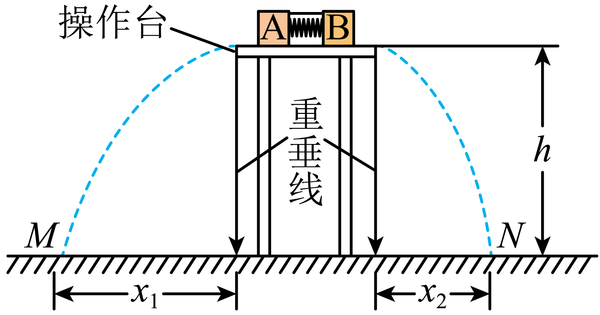
请根据实验步骤完成下列填空：
(1)实验前，需要将光滑操作台的台面调节至______，其目的是确保滑块滑离台面后做______运动。
(2)若选取的滑块A、B的质量$$m_{\text{A}}$$，$$m_{\text{B}}$$之比为$$2:3$$，则当$$x_{1}:x_{2}=$$______（在误差允许范围内成立）时，可以证明滑块A、B组成的系统在台面上运动时动量守恒。
【答案】(1) 水平 平抛
(2)$$3:2$$
【难度】0.65
【知识点】平抛后落在水平面验证动量守恒定律
【详解】（1）[1] [2] 实验前，需要将光滑操作台面调为水平，其目的是保证滑块离开台面做平抛运动。
（2）取滑块A的初速度方向为正方向，两滑块质量和平抛初速度分别为m_{A}、$$m_{\text{B}}$$，v₁、v₂，平抛运动的水平位移分别为x₁、x₂，平抛运动的时间为t。根据动量守恒定律得
$$0=m_{\text{A}}v_{1}−m_{\text{B}}v_{2}$$
又
$$v_{1}=\frac{x_{1}}{t}$$
$$v_{2}=\frac{x_{2}}{t}$$
代入得到
$$m_{A}x_{1}=m_{B}x_{2}$$
若
$$\frac{m_{\text{A}}}{m_{\text{B}}}=\frac{2}{3}$$
则当
$$x_{1}:x_{2}=3:2$$
（在误差允许范围内成立）时，可以证明滑块A、B组成的系统在台面上运动时动量守恒。
65．用如图所示的装置验证碰撞中的动量守恒。小球a用不可伸长的细线悬挂起来，直径相同的小球b放置在光滑支撑杆上。细线自然下垂时两球恰好相切，球心位于同一水平线上。已知重力加速度为g。实验的主要步骤及需解答的问题如下：
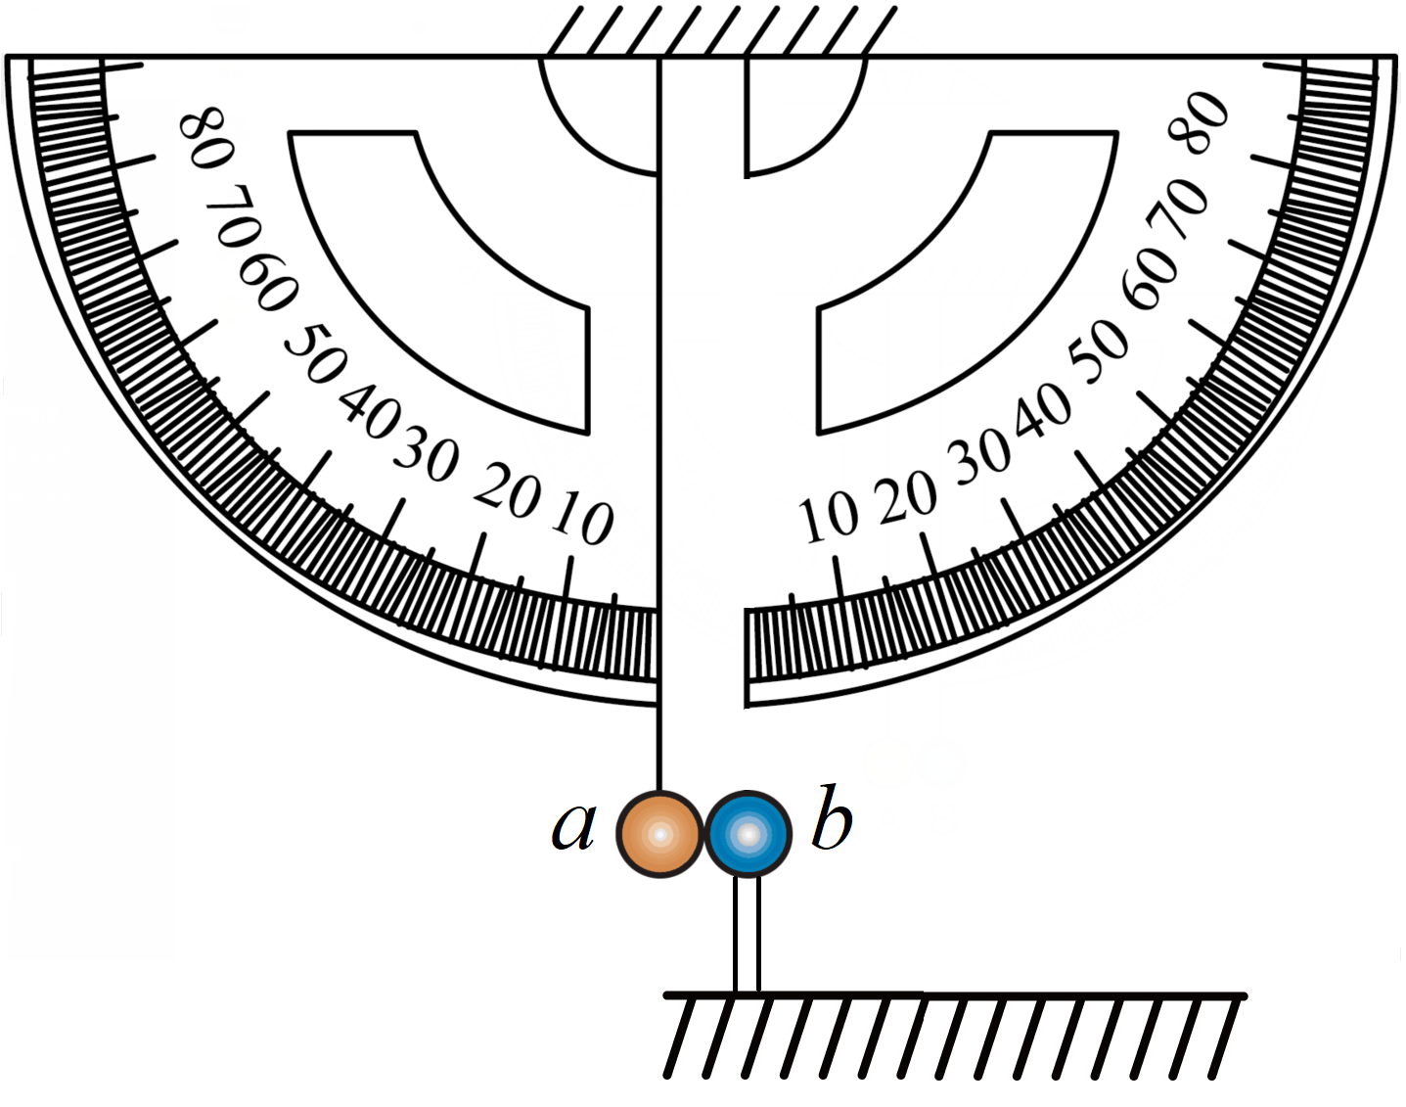
（1）测量出悬点到小球a球心的距离L，小球a、b的质量分别为$$m_{1}$$、$$m_{2}$$；
（2）将小球a向左拉起使其悬线与竖直方向的夹角为$$θ_{1}$$时由静止释放，与小球b发生对心碰撞后球a反弹，球b做平抛运动，测得小球a向左摆到最高点时其悬线与竖直方向的夹角为$$θ_{2}$$。则：小球a、b的质量大小需满足$$m_{1}$$______$$m_{2}$$（选填“＞”、“＜”或“＝”）；
（3）测量出碰撞后小球b做平抛运动的水平位移x，竖直下落高度h，可知碰撞后小球b的速度大小$$v_{b}=$$______；
（4）若该碰撞中的总动量守恒，则需满足的表达式为______（用题中所给和测量的物理量表示）；
（5）碰撞中的恢复系数定义为$$e=\frac{\left|v_{2}−v_{1}\right|}{\left|v_{20}−v_{10}\right|}$$，其中$$v_{10}$$、$$v_{20}$$分别是碰撞前两物体的速度，$$v_{1}$$、$$v_{2}$$分别是碰撞后两物体的速度，则本次实验中碰撞恢复系数的表达式为$$e=$$______（用题中所给和测量的物理量表示）。
【答案】 < $$x\sqrt{\frac{g}{2h}}$$ $$2m_{1}\sqrt{hL}\left(\sqrt{1-\cos{θ_{1}}}+\sqrt{1-\cos{θ_{2}}}\right)=m_{2}x$$ $$\frac{\frac{x}{2\sqrt{h}}+\sqrt{L(1−cosθ_{2})}}{\sqrt{L(1−cosθ_{1})}}$$
【难度】0.65
【知识点】平抛后落在水平面验证动量守恒定律、null、null
【详解】（2）[1]实验中需要碰撞后小球a反弹，所以小球a、b的质量大小需满足$$m_{1}$$<$$m_{2}$$。
（3）[2]小球b平抛运动，则有
$$x=v_{b}t$$，$$h=\frac{1}{2}gt^{2}$$
联立，解得
$$v_{b}=x\sqrt{\frac{g}{2h}}$$
（4）[3]碰撞前小球a摆动过程中，由机械能守恒可得
$$m_{1}gL(1-\cos{θ_{1}})=\frac{1}{2}m_{1}v_{10}^{2}$$
解得
$$v_{10}=\sqrt{2gL(1-\cos{θ_{1}})}$$
同理，碰撞后小球a摆动过程中，由机械能守恒可得
$$m_{1}gL(1-\cos{θ_{2}})=\frac{1}{2}m_{1}v_{1}^{2}$$
解得
$$v_{1}=\sqrt{2gL(1-\cos{θ_{2}})}$$
若该碰撞中的总动量守恒，则有
$$m_{1}v_{10}=-m_{1}v_{1}+m_{2}v_{b}$$
联立，解得
$$2m_{1}\sqrt{hL}\left(\sqrt{1-\cos{θ_{1}}}+\sqrt{1-\cos{θ_{2}}}\right)=m_{2}x$$
（5）[4]本次实验中碰撞恢复系数的表达式为
$$e=\frac{\left|v_{2}−v_{1}\right|}{\left|v_{20}−v_{10}\right|}=\frac{\frac{x}{2\sqrt{h}}+\sqrt{L(1−cosθ_{2})}}{\sqrt{L(1−cosθ_{1})}}$$
66．某同学设计了一个用电磁打点计时器验证动量守恒定律的实验：如图甲所示，长木板下垫一薄木片以平衡摩擦阻力，在小车A的前端粘有橡皮泥，后端连着纸带，推动小车A使之沿长木板做匀速直线运动，然后与原来静止在前方的小车B相碰并粘合成一体，继续做匀速直线运动。电磁打点计时器所用交变电源频率为50Hz。
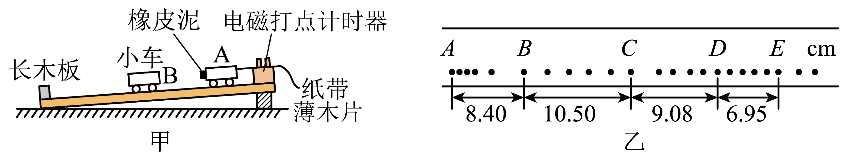
(1)若已测得打点纸带如图乙所示，并测得各计数点间距（已标在图上）。应选______段来计算A和B碰后的共同速度，其共同速度为_______m/s；（计算结果均保留3位有效数字）
(2)已测得小车A的质量m₁=0.6kg，小车B的质量为m₂=0.3kg，则碰前两小车的总动量为______kg·m/s，碰后两小车的总动量为_______kg·m/s。（计算结果均保留3位有效数字）
【答案】(1) DE 0.695
(2) 0.630 0.626
【难度】0.65
【知识点】平抛后落在水平面验证动量守恒定律
【详解】（1）[1]从分析纸带上打点的情况看，CD段打点，小车的运动情况还没稳定，而在DE段内小车运动稳定，故应选用DE段计算A和B碰后的共同速度。
[2]电磁打点计时器所用交变电源频率为50Hz，相邻两计时点间的时间间隔
$$T=\frac{1}{f}\text{=0}\text{.02s}$$
A和B碰后的共同速度为
$$v_{共}\text{=}\frac{x_{DE}}{5T}=\frac{6.95×{10}^{−2}}{5×0.02}\text{m/s=0}\text{.695m/s}$$
（2）[1][2]小车A在碰撞前速度
$$v_{0}\text{=}\frac{x_{BC}}{5T}=\frac{10.50×{10}^{−2}}{5×0.02}\text{m/s=1}\text{.05m/s}$$
小车A在碰撞前动量
$$p_{0}=m_{1}v_{0}\text{=}0.6×\text{1}\text{.05kg}⋅\text{m/s=0}\text{.630kg}⋅\text{m/s}$$
碰撞后A、B的总动量
$$p=(m_{1}+m_{2})v_{共}\text{=(}0.6+0.3)×\text{0}\text{.695kg}⋅\text{m/s=0}\text{.626kg}⋅\text{m/s}$$
67．某同学利用如图所示的实验装置完成了验证碰撞过程中的动量守恒的实验，将带有斜槽的轨道固定在桌面上并调整至斜槽的末端水平。选取两个大小完全相同的钢性小球a、b，测量出其质量分别为m_{a}、m_{b}。实验时，首先将a球由一定高度静止释放，经过一段时间小球打在右侧竖直固定的挡板上的某点；然后在斜槽的末端放上b球，将a球由同一高度静止释放，两球碰后均打在右侧竖直固定的挡板上，已知A点与斜槽的末端在同一水平线上。已知B、C、D三点到A点的距离分别为h_{B}、h_{C}、h_{D}。
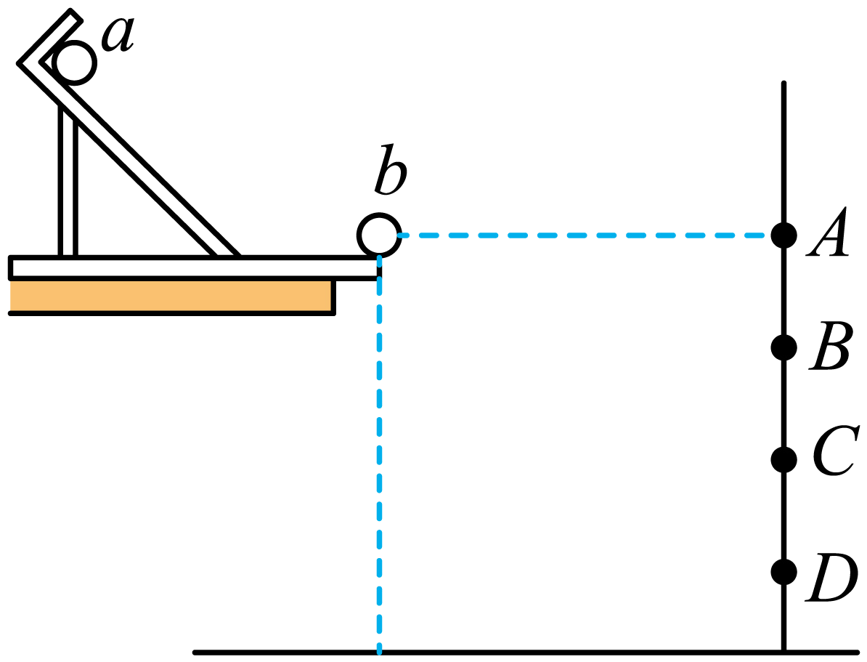
(1)该实验要求实验所用小球的质量满足m_{a}___________m_{b}。（填“>、=或<”）
(2)竖直挡板上的___________点为b球的落点。
(3)如果两球碰撞的过程动量守恒，则关系式___________成立。
【答案】(1)>
(2)B
(3)$$m_{a}\sqrt{\frac{1}{h_{C}}}=m_{b}\sqrt{\frac{1}{h_{B}}}+m_{a}\sqrt{\frac{1}{h_{D}}}$$
【难度】0.65
【知识点】平抛后落在水平面验证动量守恒定律
【详解】（1）为了确保a球与b球碰撞后不反弹，则a球的质量大于b球的质量，即
$$m_{a}>m_{b}$$
（2）由题图可知，C点应为碰前小球a的落点，两球碰后a的速度小于b的速度，则a下落的高度大于b下落的高度，所以D点为a碰后的落点，B点为b碰后的落点。
（3）假设A点到斜槽末端的距离为x，根据平抛运动的规律
$$x=v_{0}t$$
$$h=\frac{1}{2}gt^{2}$$
所以
$$v_{0}=x\sqrt{\frac{g}{2h}}$$
如果两球碰撞过程中动量守恒，则
$$m_{a}v_{0}=m_{a}v_{1}+m_{b}v_{2}$$
所以
$$m_{a}\sqrt{\frac{1}{h_{C}}}=m_{b}\sqrt{\frac{1}{h_{B}}}+m_{a}\sqrt{\frac{1}{h_{D}}}$$
68．如图所示，用“碰撞实验器”可以探究碰撞中的不变量。实验时先让质量为$$m_{1}$$的入射小球从斜槽轨道上某一固定位置S由静止开始滚下，从轨道末端O点水平抛出，落到与轨道O点连接的倾角为θ的斜面上。再把质量为$$m_{2}$$的被碰小球放在斜槽轨道末端，让入射小球仍从位置S由静止滚下，与被碰小球碰撞后，分别与斜面第一次碰撞留下各自的落点痕迹，M、P、N为三个落点的位置。（不考虑小球在斜面上的多次碰撞）
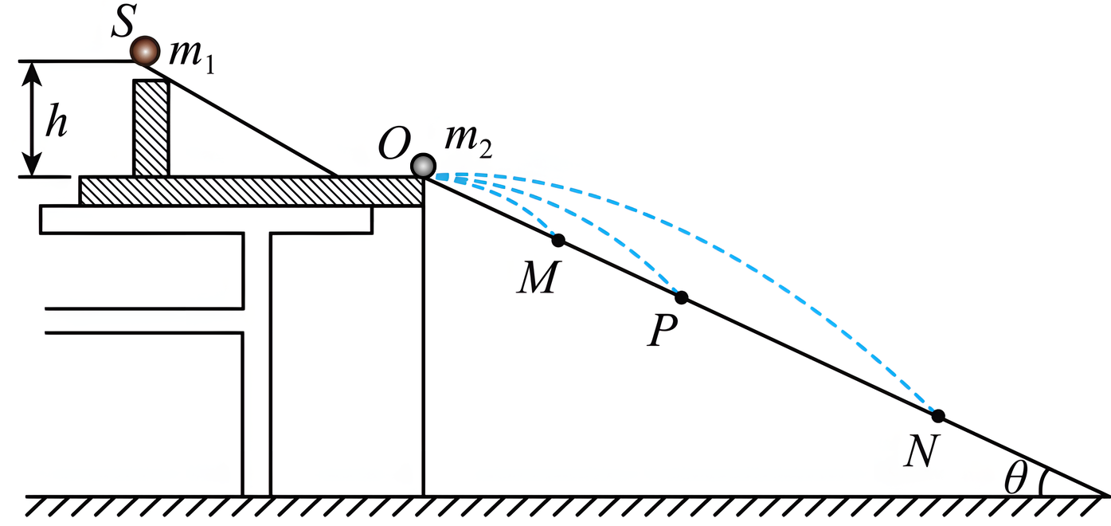
(1)关于本实验，下列说法正确的是_____________。
A．斜槽轨道不必光滑，入射小球每次释放的初位置也不必相同
B．斜槽轨道末端必须水平
C．为保证入射球碰后沿原方向运动，应满足入射球的质量$$m_{1}$$等于被碰球的质量$$m_{2}$$
(2)实验中不易直接测定小球碰撞前后的速度，可以通过仅测量_____________，间接地解决这个问题。
A．小球开始释放高度h B．斜面的倾角θ C．O点与各落点的距离
(3)在实验误差允许范围内，若满足关系式_____________，则可以认为两球碰撞前后总动量守恒。
A．$$m_{1}⋅OP=m_{1}⋅OM+m_{2}⋅ON$$ B．$$m_{1}⋅ON=m_{1}⋅OP+m_{2}⋅OM$$
C．$$m_{1}⋅\sqrt{OP}=m_{1}⋅\sqrt{OM}+m_{2}⋅\sqrt{ON}$$ D．$$m_{1}⋅\sqrt{ON}=m_{1}⋅\sqrt{OP}+m_{2}⋅\sqrt{OM}$$
(4)如果该碰撞为弹性碰撞，则只需要满足一个表达式，即_____________。
【答案】(1)B
(2)C
(3)C
(4)$$\sqrt{OP}+\sqrt{OM}=\sqrt{ON}$$
【难度】0.65
【知识点】平抛后落在水平面验证动量守恒定律
【详解】（1）A．只要小球从斜面上同一位置由静止释放即可保证小球到达斜槽末端的速度相等，斜槽轨道不必光滑，故A错误；
B．为保证小球离开斜槽后做平抛运动，斜槽轨道末端必须水平，故B正确；
C．为保证入射球碰后沿原方向运动，应满足入射球的质量$$m_{1}$$大于被碰球的质量$$m_{2}$$，故C错误。
故选B；
（2）小球离开斜槽后做平抛运动，设小球的位移大小为L，竖直方向有
$$Lsinθ=\frac{1}{2}gt^{2}$$
水平方向有
$$Lcosθ=vt$$
解得
$$v=\sqrt{\frac{gL\cos^{2}θ}{2sinθ}}$$
入射球碰撞前的速度为
$$v_{0}=\sqrt{\frac{gOP\cos^{2}θ}{2sinθ}}$$
碰撞后的速度为
$$v_{1}=\sqrt{\frac{gOM\cos^{2}θ}{2sinθ}}$$
被碰球碰撞后的速度为
$$v_{2}=\sqrt{\frac{gON\cos^{2}θ}{2sinθ}}$$
两球碰撞过程系统动量守恒，以向右为正方向，由动量守恒定律得
$$m_{1}v_{0}=m_{1}v_{1}+m_{2}v_{2}$$
整理得
$$m_{1}\sqrt{OP}=m_{1}\sqrt{OM}+m_{2}\sqrt{ON}$$
实验可以通过O点与各落点的距离代替测小球做平抛运动的初速度。
故选C；
（3）由（2）可知在实验误差允许范围内，若满足关系式
$$m_{1}\sqrt{OP}=m_{1}\sqrt{OM}+m_{2}\sqrt{ON}$$
则可以认为两球碰撞前后总动量守恒。
故选C。
（4）若碰撞是弹性碰撞，以上物理量还满足的表达式为
$$\frac{1}{2}m_{1}{v_{0}}^{2}=\frac{1}{2}m_{1}{v_{1}}^{2}+\frac{1}{2}m_{2}{v_{2}}^{2}$$
因
$$v∝\sqrt{L}$$
即
$$v^{2}∝L$$
则表达式为
$$m_{1}OP=m_{1}OM+m_{2}ON$$
联立可得
$$\sqrt{OP}+\sqrt{OM}=\sqrt{ON}$$

